SP1. Máy lọc nước Kangaroo KG14K6H1
- Mô tả: Máy lọc nước Kangaroo KG14K6H1 có thiết kế lắp âm gầm tủ bếp, giúp tiết kiệm diện tích và tối ưu không gian sử dụng. Máy ứng dụng công nghệ lọc RO Vortex kết hợp hệ thống 14 lõi lọc và công nghệ tạo Hydrogen. Sản phẩm đáp ứng nhu cầu cung cấp nước sạch phục vụ ăn uống hằng ngày. Thiết kế nhỏ gọn phù hợp với không gian bếp gia đình hiện đại.
- Ngân sách: Trên 5 triệu đồng.
- Số người sử dụng: Phù hợp tham khảo cho gia đình 3–5 người.
- Nguồn nước đầu vào: Nước máy; nguồn nước khác cần được đánh giá trước khi sử dụng.
- Vị trí lắp đặt: Dưới bồn rửa, tiết kiệm diện tích.
- Nhu cầu sử dụng: Lọc nước uống và nấu ăn, phù hợp người có nhu cầu sử dụng nước Hydrogen.
- Hãng sản xuất: Kangaroo.
- Công nghệ lọc: RO Vortex, hệ thống 14 lõi lọc.
- Nhu cầu bảo trì: Cần thay lõi định kỳ; nên kiểm tra chi phí thay lõi trước khi mua.
- 1 vòi (Cung cấp 1 chế độ nước uống Hydrogen mát lành tại vòi)
Hình ảnh:
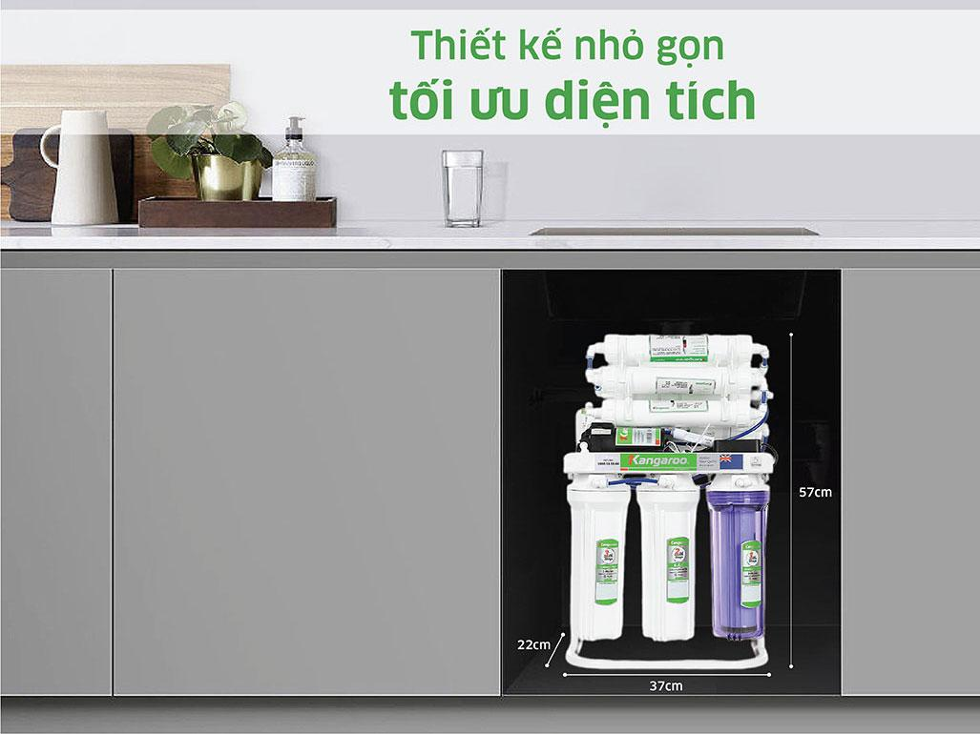
SP2. Máy lọc nước Kangaroo KG14S6H3
Mô tả: Máy lọc nước Kangaroo KG14S6H3 có thiết kế dạng tủ đứng hiện đại, phù hợp với không gian bếp gia đình. Máy sử dụng công nghệ lọc RO Vortex kết hợp hệ thống 14 lõi lọc PURION. Sản phẩm có công suất lọc 18 lít/giờ, đáp ứng nhu cầu sử dụng nước hằng ngày. Máy tích hợp ba chế độ nước Hydrogen, nóng và lạnh, mang lại sự tiện lợi cho người dùng.Ngân sách: Trên 5 triệu đồng; giá tham khảo khoảng 12.520.000 đồng tại một nhà bán lẻ, có thể thay đổi.
Số người sử dụng: Phù hợp tham khảo cho gia đình 3–5 người hoặc đông hơn tùy nhu cầu.
Nguồn nước đầu vào: Ưu tiên nước máy; cần đánh giá nguồn nước khác trước khi sử dụng.
Vị trí lắp đặt: Dạng tủ đứng, phù hợp phòng bếp hoặc phòng ăn.
Nhu cầu sử dụng: Lọc nước uống, lấy nước nóng và lạnh.
Hãng sản xuất: Kangaroo.
Công nghệ lọc: RO Vortex, 14 lõi lọc, tạo nước Hydrogen.
Nhu cầu bảo trì: Cần thay lõi định kỳ và kiểm tra chi phí bảo dưỡng.
- Số vòi nước: Thiết kế 2 vòi lấy nước nóng và nguội
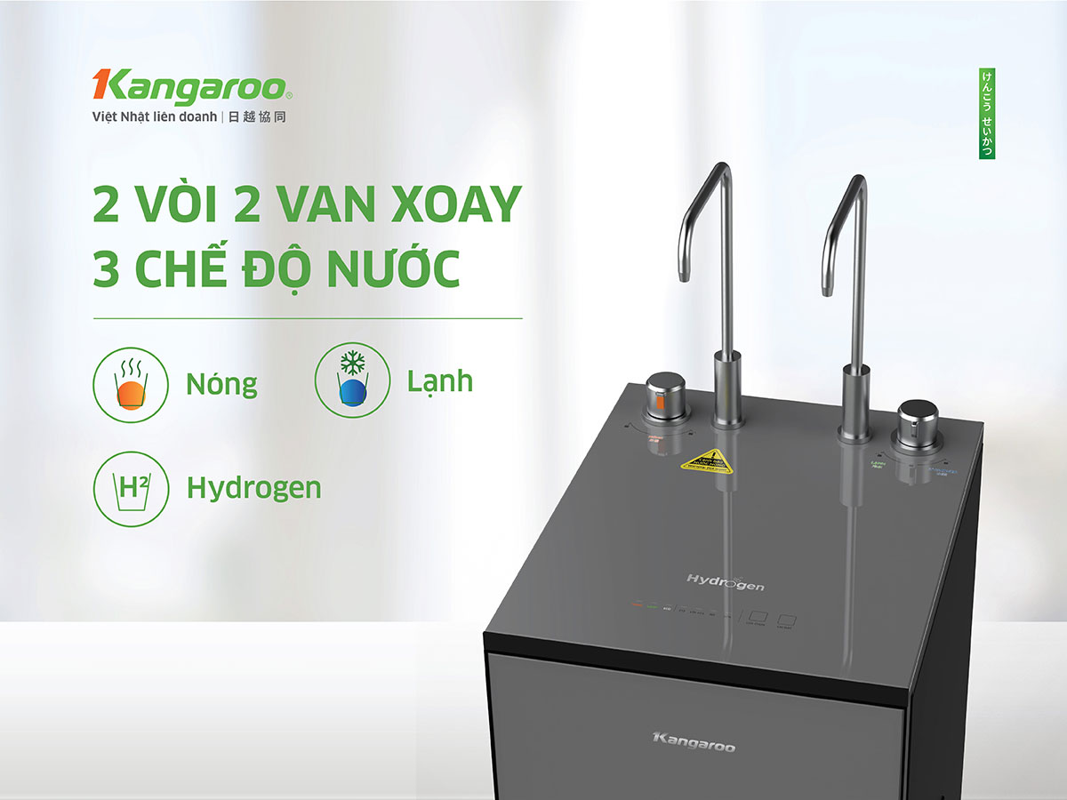
Hình ảnh:

SP3 Máy lọc nước Kangaroo KG13S21H3
Mô tả: Máy lọc nước Kangaroo KG13S21H3 có thiết kế dạng tủ đứng hiện đại, phù hợp với không gian gia đình. Máy ứng dụng công nghệ lọc RO Vortex kết hợp hệ thống 13 lõi lọc PURION. Sản phẩm có công suất lọc 18 lít/giờ, đáp ứng sử dụng nước hằng ngày. Máy tích hợp ba chế độ nước Hydrogen, nóng và lạnh, mang lại sự tiện lợi cho người dùng.
- Ngân sách: Chưa xác minh được giá bán hiện tại từ nguồn chính hãng.
- Số người sử dụng: Phù hợp tham khảo cho gia đình 3–5 người.
- Nguồn nước đầu vào: Ưu tiên nước máy; nguồn khác cần đánh giá trước khi sử dụng.
- Vị trí lắp đặt: Dạng tủ đứng, phù hợp phòng bếp hoặc phòng ăn.
- Nhu cầu sử dụng: Lọc nước uống, pha trà, cà phê và lấy nước nóng/lạnh.
- Hãng sản xuất: Kangaroo.
- Công nghệ lọc: RO Vortex, 13 lõi PURION, công nghệ tạo Hydrogen từ khoáng gốm.
- Nhu cầu bảo trì: Cần thay lõi định kỳ và kiểm tra chi phí bảo dưỡng.
- 2 vòi / 3 chế độ lấy nước (Nóng – Lạnh – Hydrogen).
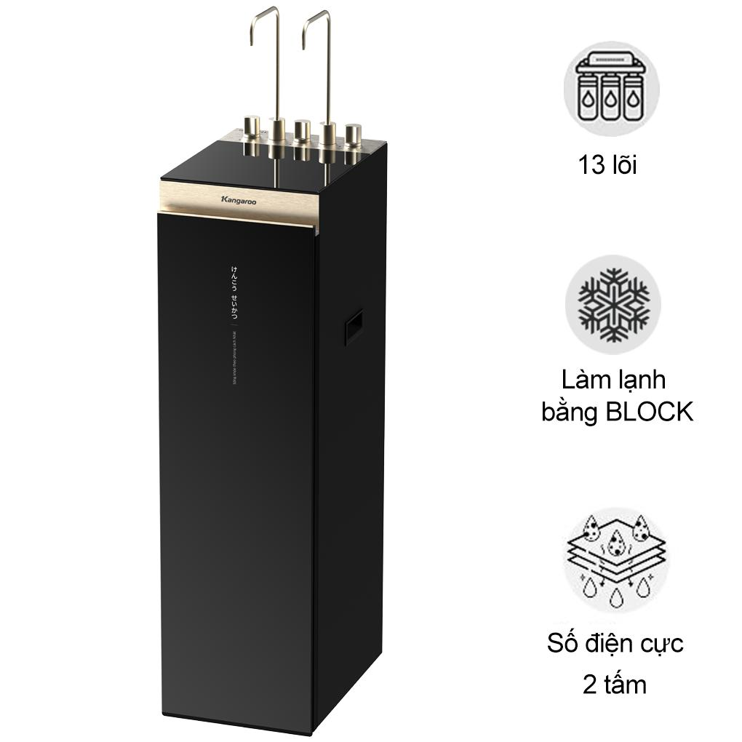
Hình ảnh

SP4 Máy lọc nước Kangaroo KG12S3H3
Mô tả : Mô tả: Máy lọc nước Kangaroo KG12S3H3 có thiết kế dạng tủ đứng hiện đại, phù hợp với không gian gia đình. Máy sử dụng công nghệ lọc RO Vortex kết hợp hệ thống 12 lõi lọc PURION. Sản phẩm đáp ứng nhu cầu cung cấp nước sạch phục vụ sinh hoạt hằng ngày. Máy tích hợp ba chế độ nước Hydrogen, nóng và lạnh, mang lại sự tiện lợi cho người sử dụng.
ngân sách: Trên 5 triệu đồng.
Số người sử dụng: Phù hợp với gia đình từ 3–5 người.
Nguồn nước đầu vào: Ưu tiên nước máy; nguồn nước khác cần được đánh giá trước khi sử dụng.
Vị trí lắp đặt: Dạng tủ đứng, thiết kế nhỏ gọn, phù hợp không gian gia đình.
Nhu cầu sử dụng: Cung cấp nước Hydrogen, nước nóng và nước lạnh.
Hãng sản xuất: Kangaroo.
Công nghệ lọc: RO Vortex, hệ thống 12 lõi lọc PURION, công nghệ tạo Hydrogen từ khoáng gốm.
Nhu cầu bảo trì: Cần thay lõi định kỳ; nên cân nhắc chi phí thay lõi và bảo dưỡng.
Số vòi nước: 2 vòi, sử dụng 2 van xoay để lựa chọn 3 chế độ nước nóng, lạnh và Hydrogen.
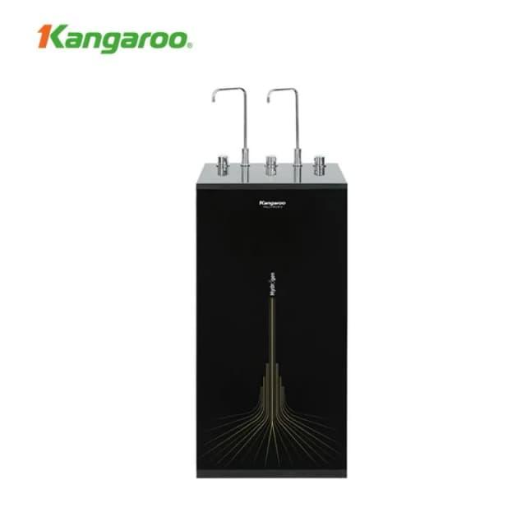
Hình ảnh

SP5 Máy lọc nước Kangaroo KG100HU
Mô tả: Máy lọc nước Kangaroo KG100HU có thiết kế nhỏ gọn, phù hợp đặt trên bàn bếp hoặc lắp dưới gầm tủ. Máy sử dụng công nghệ lọc RO Vortex kết hợp lõi lọc đúc nguyên khối tích hợp 5 trong 1. Sản phẩm có công suất lọc 17 lít/giờ và bình chứa dung tích 3 lít. Máy ứng dụng công nghệ khoáng gốm để tạo nước Hydrogen, đáp ứng nhu cầu sử dụng nước uống hằng ngày
Ngân sách: Trên 5 triệu đồng; giá tham khảo tùy nhà bán lẻ và thời điểm.
Số người sử dụng: Phù hợp tham khảo cho gia đình 1–3 người, tùy lượng nước tiêu thụ.
Nguồn nước đầu vào: Ưu tiên nước máy; nguồn khác cần được đánh giá trước khi sử dụng.
Vị trí lắp đặt: Để bàn hoặc dưới gầm tủ bếp, phù hợp không gian nhỏ.
Nhu cầu sử dụng: Lọc nước uống và tạo nước Hydrogen; không có chức năng làm nóng/lạnh.
Hãng sản xuất: Kangaroo.
Công nghệ lọc: RO Vortex, lõi lọc đúc nguyên khối 5 trong 1 và công nghệ tạo Hydrogen bằng khoáng gốm.
Nhu cầu bảo trì: Cần thay lõi định kỳ; nên cân nhắc chi phí lõi thay thế.
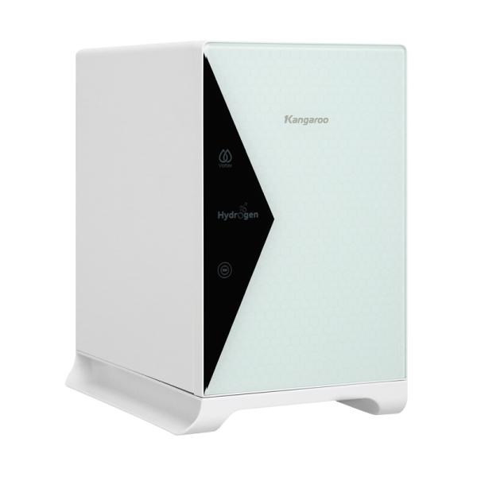
Số vòi nước: 1 vòi lấy nước cơ bản
SP6 Máy lọc nước Karofi KAQ-C28
Mô tả: Máy lọc nước Karofi KAQ-C28 có thiết kế tủ đứng hiện đại, mặt kính cường lực màu đen và bánh xe hỗ trợ di chuyển. Máy sử dụng công nghệ lọc RO với hệ thống 11 lõi lọc Smax, kết hợp lõi Nano Hydro-ion kiềm bổ sung Hydrogen và khoáng chất. Sản phẩm có công suất lọc 10 lít/giờ và bình áp dung tích 5 lít. Máy tích hợp công nghệ AioTec, cho phép theo dõi chất lượng nước và nhận thông báo thay lõi qua điện thoại.
Ngân sách: Trên 5 triệu đồng; giá niêm yết tham khảo 9.190.000 đồng trên website Karofi.
Số người sử dụng: Phù hợp tham khảo cho gia đình 3–5 người, tùy nhu cầu tiêu thụ nước.
Nguồn nước đầu vào: Ưu tiên nước máy; nguồn nước khác cần được đánh giá và xử lý phù hợp trước khi sử dụng.
Vị trí lắp đặt: Dạng tủ đứng, có bánh xe hỗ trợ di chuyển, phù hợp phòng bếp hoặc khu vực sinh hoạt.
Nhu cầu sử dụng: Lọc nước uống trực tiếp, phục vụ ăn uống hằng ngày và bổ sung Hydro-ion kiềm.
Hãng sản xuất: Karofi.
Công nghệ lọc: Công nghệ RO, hệ thống 11 lõi lọc Smax và lõi Nano Hydro-ion kiềm.
Nhu cầu bảo trì: Có chức năng thông báo thay lõi qua AioTec; cần thay lõi định kỳ và kiểm tra chi phí bảo dưỡng.
Số vòi nước: 1 vòi lấy nước, cung cấp nước nguội sau lọc.
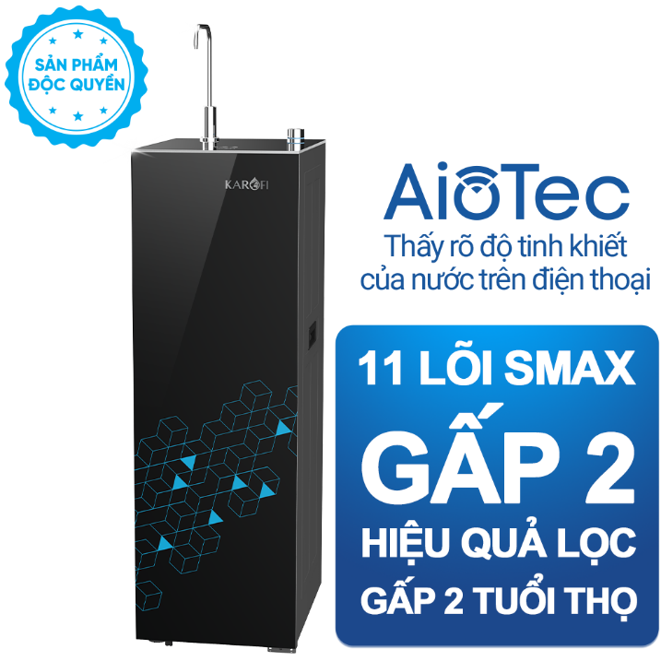
Hình ảnh:
SP7 Máy lọc nước Karofi KAQ-D36
Mô tả: Máy lọc nước Karofi KAQ-D36 có thiết kế tủ đứng hiện đại với vỏ tủ màu đen, phù hợp với không gian gia đình. Máy sử dụng công nghệ lọc RO kết hợp hệ thống 10 lõi lọc Smax và màng RO 50 GPD. Sản phẩm có công suất lọc 10 lít/giờ, đáp ứng nhu cầu sử dụng nước hằng ngày. Máy cung cấp nước nguội sau lọc, phù hợp cho nhu cầu uống trực tiếp và nấu ăn.
Ngân sách: Trên 5 triệu đồng theo giá niêm yết của hãng; giá khuyến mãi tại các đại lý có thể thấp hơn.
Số người sử dụng: Phù hợp tham khảo cho gia đình 3–5 người, tùy nhu cầu tiêu thụ nước.
Nguồn nước đầu vào: Ưu tiên nước máy; nguồn nước khác cần được đánh giá và xử lý phù hợp trước khi sử dụng.
Vị trí lắp đặt: Dạng tủ đứng, phù hợp phòng bếp hoặc khu vực sinh hoạt gia đình.
Nhu cầu sử dụng: Lọc nước uống và nấu ăn; không có chức năng làm nóng hoặc làm lạnh.
Hãng sản xuất: Karofi.
Công nghệ lọc: Công nghệ RO, hệ thống 10 lõi lọc Smax và cụm lõi chức năng HP 6.0 bổ sung khoáng chất.
Nhu cầu bảo trì: Cần thay lõi định kỳ; thời gian thay phụ thuộc chất lượng nguồn nước và mức độ sử dụng.
Số vòi nước: 1 vòi, cung cấp 1 chế độ nước nguội sau lọc.
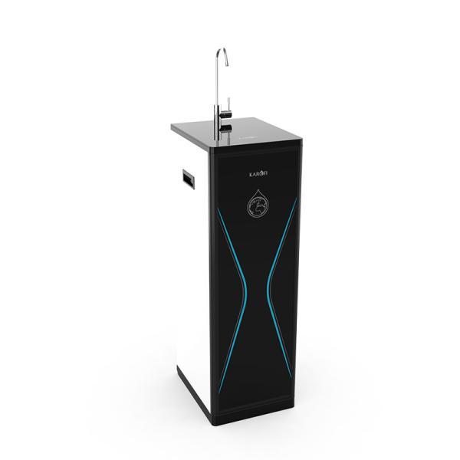
Hình ảnh :
SP8 Máy lọc nước Karofi KAQ-U50K
Mô tả: Máy lọc nước Karofi KAQ-U50K có thiết kế nhỏ gọn, lắp đặt dưới gầm tủ bếp, giúp tiết kiệm diện tích sử dụng. Máy ứng dụng công nghệ lọc RO với màng lọc 50 GPD sản xuất tại Hàn Quốc, kết hợp hệ thống 10 lõi lọc Smax. Sản phẩm có công suất lọc 10 lít/giờ và bình chứa dung tích 5 lít. Hệ lõi chức năng HP 6.0 giúp bổ sung vi khoáng, đáp ứng nhu cầu nước uống và nấu ăn hằng ngày.
Ngân sách: Trên 5 triệu đồng theo giá niêm yết chính hãng 7.480.000 đồng; giá khuyến mãi tại đại lý có thể thấp hơn.
Số người sử dụng: Phù hợp tham khảo cho gia đình 3–5 người, tùy nhu cầu sử dụng nước.
Nguồn nước đầu vào: Ưu tiên nước máy; nguồn nước khác cần được đánh giá và xử lý phù hợp trước khi sử dụng.
Vị trí lắp đặt: Dưới gầm tủ bếp, phù hợp với không gian cần tiết kiệm diện tích.
Nhu cầu sử dụng: Cung cấp nước nguội sau lọc để uống và nấu ăn; không có chức năng làm nóng hoặc làm lạnh.
Hãng sản xuất: Karofi.
Công nghệ lọc: Màng RO 50 GPD, hệ thống 10 lõi lọc Smax và lõi chức năng HP 6.0 bổ sung vi khoáng.
Nhu cầu bảo trì: Cần thay lõi định kỳ; nên kiểm tra chi phí lõi thay thế và bảo dưỡng.
Số vòi nước: 1 vòi, cung cấp 1 chế độ nước nguội sau lọc.
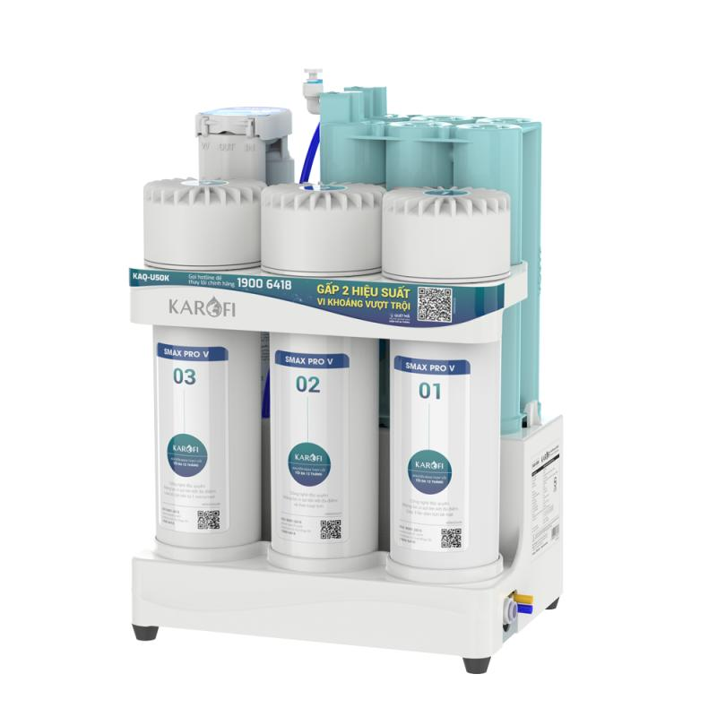
Hình ảnh:
SP9 Karofi KAQ-U96 PRO
Mô tả: Máy lọc nước Karofi KAQ-U96 PRO có thiết kế nhỏ gọn, phù hợp lắp đặt dưới gầm tủ bếp, giúp tiết kiệm diện tích và giữ cho không gian bếp gọn gàng. Máy ứng dụng công nghệ lọc RO kết hợp hệ thống lõi lọc chức năng, hỗ trợ loại bỏ các tạp chất trong nước và nâng cao chất lượng nước sau lọc. Sản phẩm hướng đến nhu cầu cung cấp nước uống và nước phục vụ nấu ăn hằng ngày cho gia đình. Ngoài ra, máy được tích hợp các tính năng hỗ trợ theo dõi tình trạng hoạt động và thời gian thay lõi, giúp người dùng thuận tiện hơn trong quá trình sử dụng và bảo trì.
Ngân sách: Trên 5 triệu (giá niêm yết tham khảo 9.020.000 đồng).
Số người sử dụng: 3–5 người.
Nguồn nước đầu vào: Nước máy.
Vị trí lắp đặt: Dưới bồn rửa.
Nhu cầu sử dụng: Lọc nước uống, tiết kiệm diện tích.
Hãng sản xuất: Karofi.
Công nghệ lọc: RO, hệ thống 10 lõi Smax và lõi chức năng HP 6.2 ION.
Nhu cầu bảo trì: Dễ thay lõi, có chức năng cảnh báo thay lõi và theo dõi qua ứng dụng Karofi 365.
Số vòi nước: 1 vòi, cung cấp nước nguội sau lọc
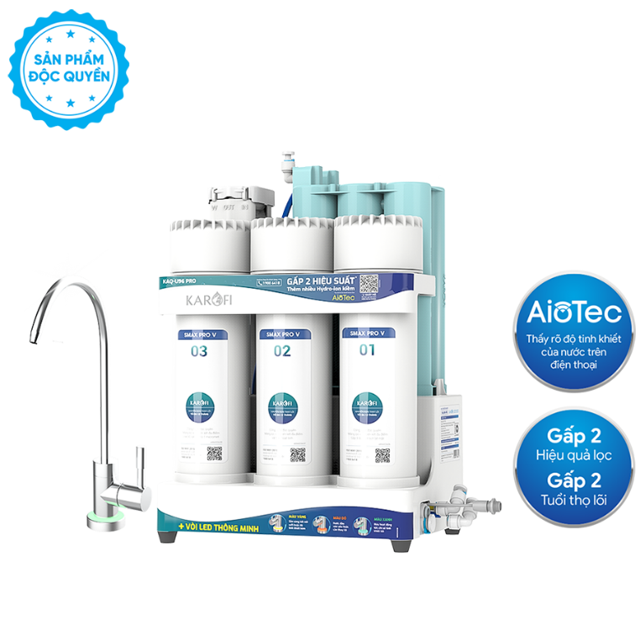
Hình ảnh:
SP10 Máy lọc nước Karofi KAD-L55
Mô tả:Máy lọc nước Karofi KAD-L55 có thiết kế tủ đứng hiện đại, phù hợp với không gian bếp gia đình. Máy sử dụng công nghệ lọc RO kết hợp hệ thống 10 lõi lọc Smax, hỗ trợ loại bỏ tạp chất trong nước. Sản phẩm có công suất lọc 10 lít/giờ và bình chứa 5 lít. Máy cung cấp ba chế độ nước nóng, lạnh và nguội, đáp ứng nhu cầu uống nước, pha chế và nấu ăn hằng ngày.
Ngân sách: Trên 5 triệu đồng (giá niêm yết tham khảo 14.080.000 đồng).
Số người sử dụng: 3–5 người.
Nguồn nước đầu vào: Nước máy.
Vị trí lắp đặt: Để sàn, phù hợp với phòng bếp hoặc khu vực sinh hoạt.
Nhu cầu sử dụng: Nước nóng, lạnh và nguội, đáp ứng nhu cầu uống nước, pha chế và nấu ăn hằng ngày.
Hãng sản xuất: Karofi.
Công nghệ lọc: RO kết hợp hệ thống lõi lọc Smax và lõi chức năng bổ sung khoáng chất.
Nhu cầu bảo trì: Thay lõi lọc định kỳ, vệ sinh và kiểm tra hệ thống làm nóng, làm lạnh theo khuyến nghị của nhà sản xuất.
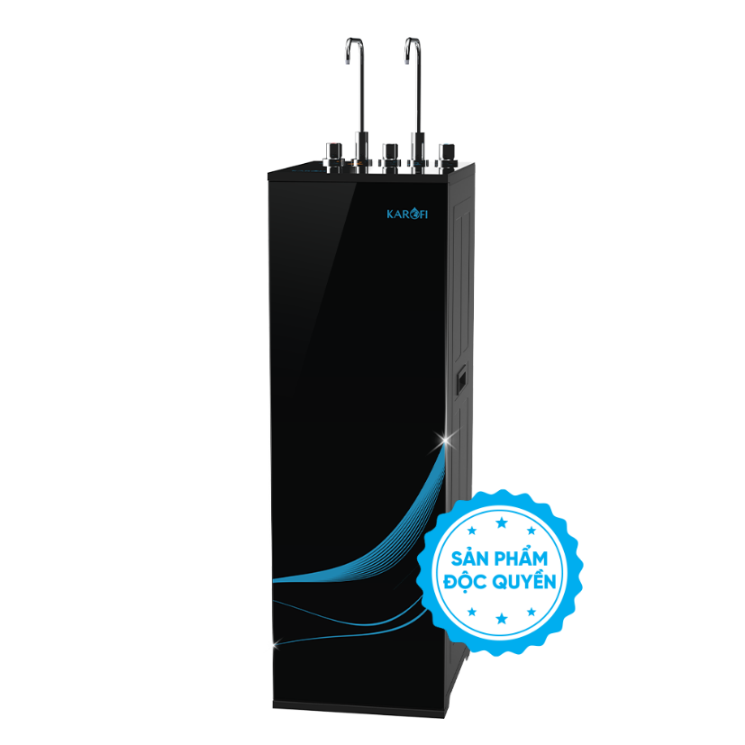
Số vòi nước: 2 vòi/ 3 chế độ nóng – lạnh - Hydrogen.
SP11 Máy lọc nước Sunhouse SHA76210KL
Mô tả: Máy lọc nước Sunhouse SHA76210KL có thiết kế tủ đứng với mặt kính cường lực tràn viền hiện đại, phù hợp với không gian bếp gia đình. Máy sử dụng công nghệ lọc RO với màng lọc nhập khẩu Mỹ, kết hợp hệ thống 10 lõi lọc UltraPURE. Sản phẩm có công suất lọc 15–20 lít/giờ và cung cấp ba chế độ nước nóng, lạnh, RO. Ngoài ra, máy có chức năng tự động sục rửa màng RO và công nghệ Nano Silver hỗ trợ hạn chế tái nhiễm khuẩn.
Ngân sách: Trên 5 triệu đồng (giá niêm yết tham khảo 9.990.000 đồng )
Số người sử dụng: 3–5 người, phù hợp với gia đình có nhu cầu sử dụng nước uống và nước nóng lạnh hằng ngày.
Nguồn nước đầu vào: Nước máy đạt tiêu chuẩn; nguồn nước giếng hoặc nước chưa qua xử lý cần được xử lý phù hợp trước khi sử dụng.
Vị trí lắp đặt: Để sàn, phù hợp với phòng bếp hoặc khu vực sinh hoạt có đủ diện tích đặt máy.
Nhu cầu sử dụng: Nước nóng để pha trà, cà phê; nước lạnh để giải khát và nước RO ở nhiệt độ thường để uống, nấu ăn.
Hãng sản xuất: Sunhouse, thương hiệu thiết bị gia dụng của Việt Nam.
Công nghệ lọc: Công nghệ RO với màng lọc nhập khẩu Mỹ, hệ thống 10 lõi UltraPURE và công nghệ Nano Silver hỗ trợ hạn chế tái nhiễm khuẩn.
Nhu cầu bảo trì: Cần thay lõi lọc định kỳ theo khuyến nghị của nhà sản xuất; máy có chức năng tự động sục rửa màng RO, hỗ trợ duy trì hiệu suất lọc.
Số vòi nước: 2 vòi, cung cấp 3 chế độ nước nóng, lạnh và RO.
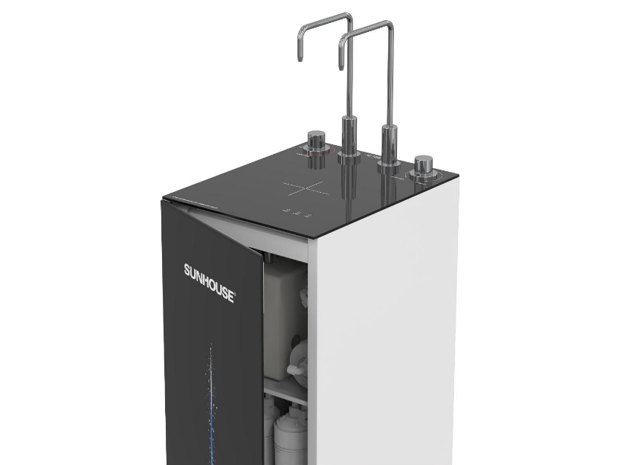
Hình ảnh
12 Máy lọc nước Sunhouse SHA76658SH
Mô tả: Máy lọc nước Sunhouse SHA76658SH có thiết kế tủ đứng hiện đại, mặt tủ phủ Nano Polymer sang trọng và hạn chế bám vân tay. Máy sử dụng công nghệ lọc RO với màng RO UltraPURE 100 GPD, kết hợp hệ thống 11 lõi lọc. Sản phẩm có công suất lọc 15–20 lít/giờ và cung cấp bốn chế độ nước gồm nóng, lạnh, RO và Hydrogen. Công nghệ làm lạnh Block giúp làm lạnh sâu, đáp ứng đa dạng nhu cầu sử dụng nước trong gia đình.
Ngân sách: Trên 5 triệu đồng (giá tham khảo 9.990.000 đồng).
Số người sử dụng: 3–5 người
Nguồn nước đầu vào: Nước máy; nguồn nước khác cần được kiểm tra và xử lý phù hợp trước khi đưa vào máy.
Vị trí lắp đặt: Để sàn, thích hợp đặt trong phòng bếp hoặc khu vực sinh hoạt có không gian phù hợp.
Nhu cầu sử dụng: Cung cấp nước nóng để pha trà, cà phê; nước lạnh để giải khát; nước RO và nước Hydrogen phục vụ nhu cầu uống hằng ngày.
Hãng sản xuất: Sunhouse, thương hiệu thiết bị gia dụng của Việt Nam.
Công nghệ lọc: Công nghệ RO với màng RO UltraPURE 100 GPD, hệ thống 11 lõi lọc và công nghệ điện phân Hydrogen sử dụng điện cực Titanium phủ Platinum.
Nhu cầu bảo trì: Thay lõi lọc theo định kỳ, vệ sinh máy và kiểm tra hệ thống làm nóng, làm lạnh cũng như bộ điện phân Hydrogen để duy trì hoạt động ổn định.
Số vòi nước: 2 vòi, cung cấp 4 chế độ nước gồm nóng, lạnh, RO và Hydrogen.
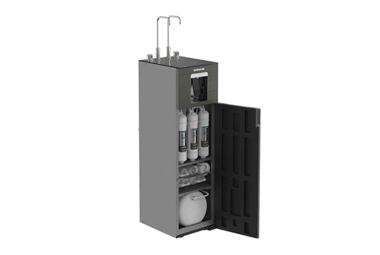
Hình ảnh
13 Máy lọc nước Sunhouse SHA76668SH
Mô tả: Máy lọc nước Sunhouse SHA76668SH có thiết kế tủ đứng hiện đại, mặt tủ phủ Nano Polymer sang trọng và hạn chế bám vân tay. Máy sử dụng công nghệ lọc RO với màng lọc UltraPURE 100 GPD, kết hợp hệ thống 11 lõi lọc. Sản phẩm có công suất lọc 15–20 lít/giờ, cung cấp nước nóng, lạnh, RO và Hydrogen. Máy còn có chức năng cảnh báo thay lõi tự động và công nghệ làm lạnh Block, đáp ứng nhu cầu sử dụng nước đa dạng trong gia đình.
Ngân sách: Trên 5 triệu đồng ( giá bán tham khảo khoảng 10.590.000 đồng ).
Số người sử dụng: 3–5 người, phù hợp với gia đình có nhu cầu sử dụng nước uống và nước nóng lạnh thường xuyên.
Nguồn nước đầu vào: Nước máy; nguồn nước giếng hoặc nguồn khác cần được kiểm tra và xử lý phù hợp trước khi sử dụng.
Vị trí lắp đặt: Để sàn, phù hợp với phòng bếp hoặc khu vực sinh hoạt có đủ không gian đặt máy.
Nhu cầu sử dụng: Nước nóng để pha trà, cà phê; nước lạnh để giải khát; nước RO và Hydrogen phục vụ nhu cầu uống hằng ngày.
Hãng sản xuất: Sunhouse, thương hiệu thiết bị gia dụng của Việt Nam.
Công nghệ lọc: RO với màng lọc UltraPURE 100 GPD, hệ thống 11 lõi lọc và công nghệ điện phân Hydrogen bằng điện cực Titanium phủ Platinum.
Nhu cầu bảo trì: Có chức năng cảnh báo thay lõi tự động theo lưu lượng nước; cần thay lõi định kỳ và kiểm tra hệ thống làm nóng, làm lạnh theo hướng dẫn của nhà sản xuất.
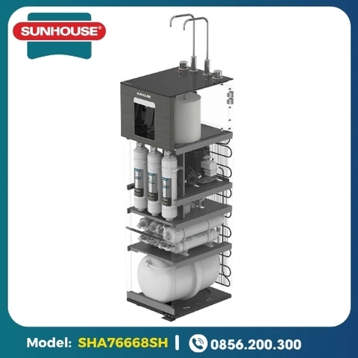
Số vòi nước: 2 vòi, cung cấp 4 chế độ nước gồm nóng, lạnh, RO và Hydrogen
SP14. Máy lọc nước Sunhouse SHA8606U
Mô tả: SUNHOUSE SHA8606U là máy lọc nước RO thiết kế không vỏ, phù hợp lắp dưới gầm tủ bếp để tiết kiệm diện tích. Máy sử dụng hệ thống 10 lõi lọc và màng RO TFC UltraPURE 75GPD, công suất lọc tham khảo 10–15 lít/giờ, phục vụ nhu cầu lấy nước uống và nấu ăn hằng ngày.
Ngân sách: Giá bán thay đổi theo nhà bán lẻ và thời điểm; cần kiểm tra giá hiện tại trước khi mua.
Số người sử dụng: Có thể tham khảo cho hộ gia đình; mức phù hợp phụ thuộc lượng nước sử dụng thực tế.
Nguồn nước đầu vào: Ưu tiên nước máy sinh hoạt; nguồn nước khác cần được đánh giá trước khi sử dụng.
Số vòi: 1 vòi lấy nước (vòi lắp trên mặt bếp, máy đặt dưới gầm).
Vị trí lắp đặt: Dưới gầm tủ bếp, cần bố trí vòi lấy nước riêng trên mặt bếp.
Nhu cầu sử dụng: Lọc nước uống và nấu ăn hằng ngày.
Hãng sản xuất: SUNHOUSE.
Công nghệ lọc: Màng RO TFC UltraPURE 75GPD, hệ thống 10 lõi lọc; công suất tham khảo 10–15 lít/giờ.
Nhu cầu bảo trì: Thay lõi định kỳ theo hướng dẫn của nhà sản xuất; kiểm tra rò rỉ và vệ sinh hệ thống khi cần.
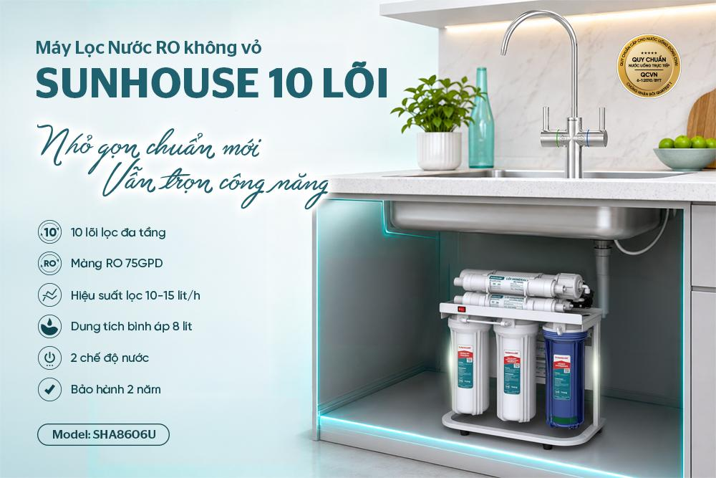
Hình ảnh:

SP15. Máy lọc nước Sunhouse SHA8879K
Mô tả: SUNHOUSE SHA8879K là máy lọc nước RO dạng tủ đứng thiết kế Slim, thân tủ màu đen với mặt kính cường lực. Máy có hệ thống 8 lõi lọc, gồm màng RO và các lõi chức năng bổ sung khoáng, tạo Hydrogen. Sản phẩm phù hợp bố trí tại khu vực bếp hoặc phòng ăn.
Ngân sách: Trên 3 triệu.
Số người sử dụng: Có thể tham khảo cho hộ gia đình; nhu cầu thực tế tùy lượng nước dùng mỗi ngày.
Nguồn nước đầu vào: Ưu tiên nước máy sinh hoạt; nguồn nước khác cần được đánh giá trước khi sử dụng.
Số vòi: 1 vòi lấy nước; model này không tích hợp vòi nóng lạnh.
Vị trí lắp đặt: Dạng tủ đứng, đặt trên sàn phẳng gần đường cấp nước và ổ cắm điện phù hợp.
Nhu cầu sử dụng: Lọc nước uống và phục vụ sinh hoạt hằng ngày.
Hãng sản xuất: SUNHOUSE.
Công nghệ lọc: RO, hệ thống 8 lõi lọc; có lõi tạo khoáng và lõi Hydrogen theo thông tin hãng.
Nhu cầu bảo trì: Thay lõi theo chu kỳ khuyến nghị; kiểm tra định kỳ đường nước và hệ thống điện.
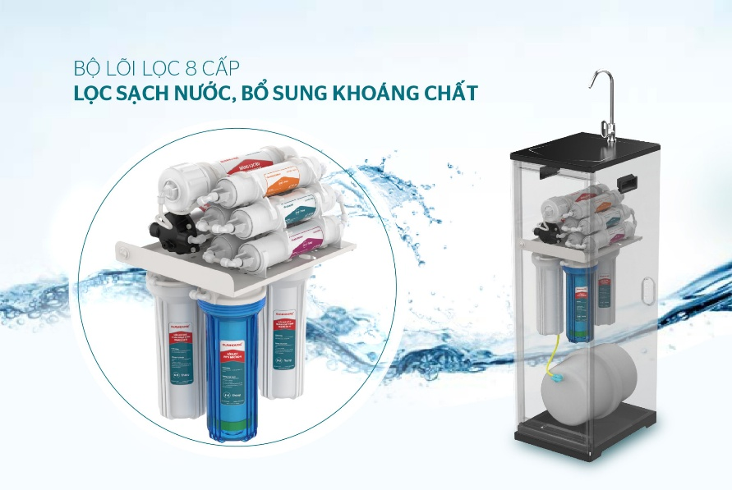
Hình ảnh:

SP16. Máy lọc nước Toshiba TWP-WA3SVN(K)
Mô tả: Toshiba TWP-WA3SVN(K) là máy lọc nước dạng tủ đứng màu đen, thuộc dòng OriginPure. Máy sử dụng hệ thống 10 lõi lọc, màng RO DOW 100GPD và công nghệ Rock Active/OriginPure™ hỗ trợ bổ sung khoáng và tạo nước kiềm. Máy có các lựa chọn nước nóng, lạnh và nguội.
Ngân sách: Trên 5 triệu.
Số người sử dụng: Có thể tham khảo cho hộ gia đình; cần cân đối theo nhu cầu nước nóng, lạnh và nguội.
Nguồn nước đầu vào: Ưu tiên nước máy sinh hoạt; nguồn nước khác cần được đánh giá trước khi sử dụng.
Số vòi: 1 cụm vòi lấy nước, cung cấp các chế độ nóng, lạnh và nguội.
Vị trí lắp đặt: Dạng tủ đứng, đặt tại khu vực bếp hoặc phòng ăn, gần nguồn cấp nước và ổ cắm điện.
Nhu cầu sử dụng: Lấy nước uống, nước nóng pha trà/cà phê và nước lạnh.
Hãng sản xuất: Toshiba.
Công nghệ lọc: Hệ thống 10 lõi lọc, màng RO DOW 100GPD; công suất lọc tham khảo 16 lít/giờ; tích hợp các chức năng nóng – lạnh – nguội.
Nhu cầu bảo trì: Theo dõi thời hạn thay lõi theo khuyến nghị hãng; giữ sạch khu vực lấy nước và kiểm tra định kỳ.
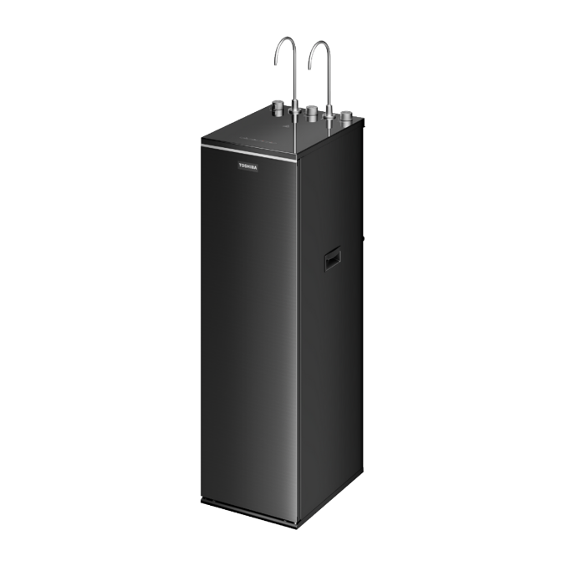
Hình ảnh:

SP17. Máy lọc nước Toshiba TWP-NA1SVN(K)
Mô tả: Toshiba TWP-NA1SVN(K) là máy lọc nước dạng tủ đứng màu đen thuộc dòng OriginPure. Máy sử dụng hệ thống 10 lõi lọc, màng RO DOW 100GPD và công nghệ Rock Active/OriginPure™. Model này cung cấp nước nguội, phù hợp người dùng cần máy lọc nước không tích hợp chức năng nóng lạnh.
Ngân sách: Trên 3 triệu.
Số người sử dụng: Có thể tham khảo cho hộ gia đình; mức phù hợp tùy lượng nước tiêu thụ thực tế.
Nguồn nước đầu vào: Ưu tiên nước máy sinh hoạt; nguồn nước khác cần được đánh giá trước khi sử dụng.
Số vòi: 1 vòi/cụm lấy nước nguội.
Vị trí lắp đặt: Dạng tủ đứng, đặt trên sàn phẳng tại bếp hoặc phòng ăn.
Nhu cầu sử dụng: Lọc nước uống và lấy nước nguội hằng ngày.
Hãng sản xuất: Toshiba.
Công nghệ lọc: Hệ thống 10 lõi lọc, màng RO DOW 100GPD; công suất lọc tham khảo 16 lít/giờ.
Nhu cầu bảo trì: Thay lõi định kỳ theo khuyến nghị hãng; kiểm tra đường nước và vệ sinh vòi lấy nước.
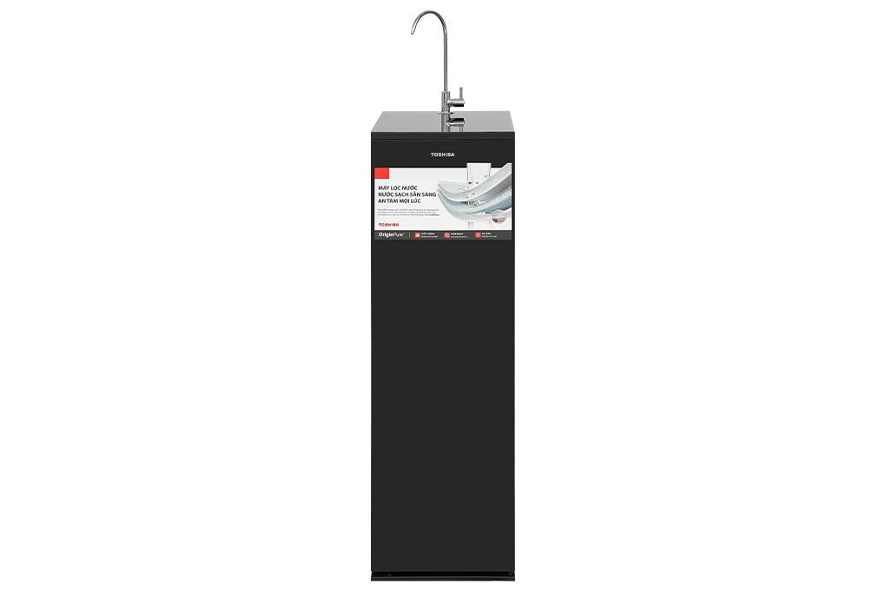
Hình ảnh:

SP18. Máy lọc nước A. O. Smith R400E
Mô tả: Máy lọc nước A. O. Smith R400E có thiết kế lắp đặt dưới gầm tủ bếp, phù hợp với không gian bếp nhỏ và giúp tiết kiệm diện tích. Máy sử dụng công nghệ RO – Side Stream cùng hệ thống 7 cấp lọc, vòi điện tử và chức năng tự động làm sạch. Sản phẩm cung cấp nước thường, phù hợp nhu cầu lấy nước uống và phục vụ sinh hoạt hằng ngày.
Ngân sách: Trên 5 triệu.
Số người sử dụng: Có thể tham khảo cho hộ gia đình; mức sử dụng thực tế phụ thuộc lượng nước dùng mỗi ngày.
Nguồn nước đầu vào: Theo thông số hãng, nguồn nước cấp phù hợp là nước máy sinh hoạt; cần đánh giá nguồn nước khác trước khi sử dụng.
Số vòi: 1 vòi điện tử (lấy nước thường).
Vị trí lắp đặt: Lắp dưới gầm tủ bếp, kết hợp vòi lấy nước trên mặt bếp.
Nhu cầu sử dụng: Lọc nước thường phục vụ uống và các nhu cầu sử dụng nước trong gia đình.
Hãng sản xuất: A. O. Smith.
Công nghệ lọc: RO – Side Stream, 7 cấp lọc; công suất lọc tối đa khoảng 1,1 lít/phút theo thông số hãng.
Nhu cầu bảo trì: Cần thay lõi theo khuyến nghị của nhà sản xuất, theo dõi cảnh báo thay lõi và kiểm tra định kỳ hệ thống.
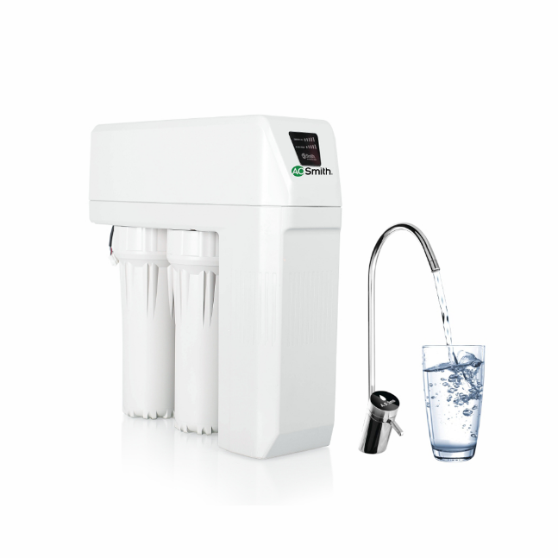
Hình ảnh:
SP19. Máy lọc nước A. O. Smith R700Slim
Mô tả: A. O. Smith R700Slim là máy lọc nước thiết kế đặt dưới gầm tủ, có kiểu dáng mỏng giúp tối ưu không gian lắp đặt. Máy sử dụng công nghệ RO – Side Stream 3.0 và bộ lọc tích hợp 7 cấp trong một lõi, đi kèm vòi điện tử có cảnh báo thay lõi. Thiết kế lõi tích hợp giúp giảm số lượng đầu nối và hạn chế nguy cơ rò rỉ.
Ngân sách: Trang hãng niêm yết giá tham khảo khoảng 17.000.000 đồng tại thời điểm tra cứu; giá có thể thay đổi.
Số người sử dụng: Phù hợp tham khảo cho hộ gia đình; cần cân đối theo lượng nước sử dụng thực tế.
Nguồn nước đầu vào: Nguồn nước cấp phù hợp là nước máy sinh hoạt; nguồn nước khác cần được đánh giá trước khi sử dụng.
Số vòi: 1 vòi điện tử (lấy nước thường).
Vị trí lắp đặt: Lắp dưới gầm tủ bếp; có thể bố trí máy theo chiều lắp đặt phù hợp với không gian.
Nhu cầu sử dụng: Lấy nước thường trực tiếp từ vòi điện tử để uống và phục vụ sinh hoạt.
Hãng sản xuất: A. O. Smith.
Công nghệ lọc: RO – Side Stream 3.0; 7 cấp lọc tích hợp trong một lõi; công suất lọc khoảng 1,8 lít/phút và tỷ lệ thu hồi nước tinh khiết hãng công bố lên đến 70%.
Nhu cầu bảo trì: Theo dõi cảnh báo thay lõi, vệ sinh và kiểm tra máy định kỳ; sử dụng lõi lọc đúng chủng loại được nhà sản xuất khuyến nghị.
Hình ảnh:
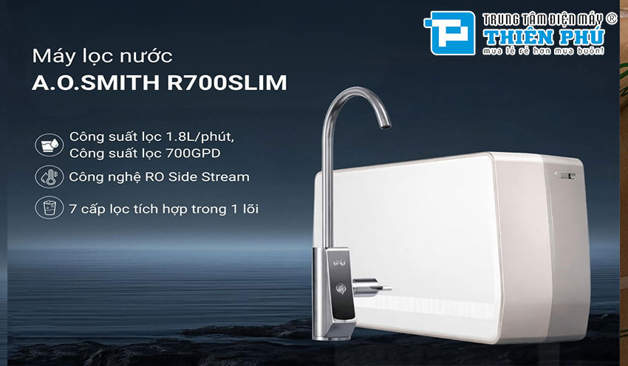
SP20. Máy lọc nước A. O. Smith S600
Mô tả: A. O. Smith S600 là máy lọc nước RO – Side Stream có thiết kế thân máy màu trắng, phù hợp bố trí trong không gian bếp gia đình. Máy có 5 cấp lọc, vòi điện tử, chức năng tự động làm sạch và hệ thống cảnh báo thay lõi. Công suất lọc lớn giúp lấy nước trực tiếp khi cần, phù hợp nhu cầu sử dụng nước thường hằng ngày.
Ngân sách: Trang hãng niêm yết giá tham khảo khoảng 14.280.000 đồng tại thời điểm tra cứu; giá có thể thay đổi.
Số người sử dụng: Có thể tham khảo cho gia đình có nhu cầu sử dụng nước thường xuyên; quy mô phù hợp còn tùy lượng nước tiêu thụ.
Nguồn nước đầu vào: Theo thông số hãng, sử dụng nước máy sinh hoạt; nguồn khác cần đánh giá trước khi cấp vào máy.
Số vòi: 1 vòi điện tử (lấy nước thường).
Vị trí lắp đặt: Đặt trong khu vực bếp hoặc vị trí khô ráo, thuận tiện đấu nối nguồn nước và điện.
Nhu cầu sử dụng: Lọc nước thường để uống và phục vụ nhu cầu sử dụng nước trong gia đình.
Hãng sản xuất: A. O. Smith.
Công nghệ lọc: RO – Side Stream 2.0, 5 cấp lọc; công suất lọc tối đa khoảng 1,5 lít/phút theo thông số hãng.
Nhu cầu bảo trì: Thay lõi định kỳ theo hướng dẫn; kiểm tra cảnh báo, đường nước và hoạt động tự làm sạch.
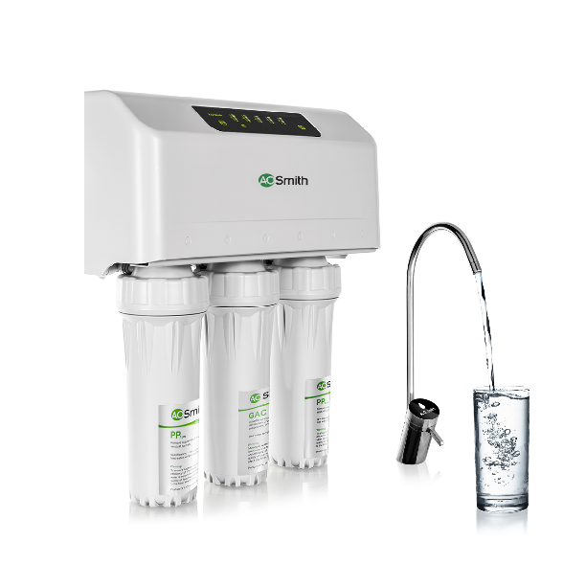
Hình ảnh:

SP21. Máy lọc nước Mutosi MP-1101
Mô tả: Mutosi MP-1101 là model máy lọc nước thuộc thương hiệu Mutosi. Khi lựa chọn sản phẩm, cần đối chiếu đúng mã MP-1101 trên nhãn máy hoặc trang bán hàng để xác nhận thiết kế, cấu hình lõi lọc và các chức năng đi kèm. Các thông số chi tiết chưa được xác minh đầy đủ trong nguồn tham khảo hiện có nên không suy đoán công suất hoặc số lõi.
Ngân sách: Trên 3 triệu.
Số người sử dụng: Cần xác định theo công suất lọc, dung tích bình chứa và nhu cầu nước của gia đình sau khi xác minh đúng cấu hình.
Nguồn nước đầu vào: Cần đối chiếu hướng dẫn sử dụng của đúng model để xác định loại nguồn nước đầu vào được phép sử dụng.
Số vòi: 1 vòi lấy nước (máy không tủ; nên đối chiếu ảnh cấu hình khi mua).
Vị trí lắp đặt: Xác định theo kiểu thiết kế thực tế của model và hướng dẫn lắp đặt của nhà sản xuất.
Nhu cầu sử dụng: Nhu cầu sử dụng cụ thể cần đối chiếu theo phiên bản sản phẩm và chức năng được nhà sản xuất công bố.
Hãng sản xuất: Mutosi.
Công nghệ lọc: Chưa xác minh đầy đủ thông số công nghệ, số cấp lọc và công suất cho đúng model MP-1101.
Nhu cầu bảo trì: Kiểm tra lịch thay lõi, giá lõi thay thế và điều kiện bảo hành theo tài liệu chính hãng trước khi mua.
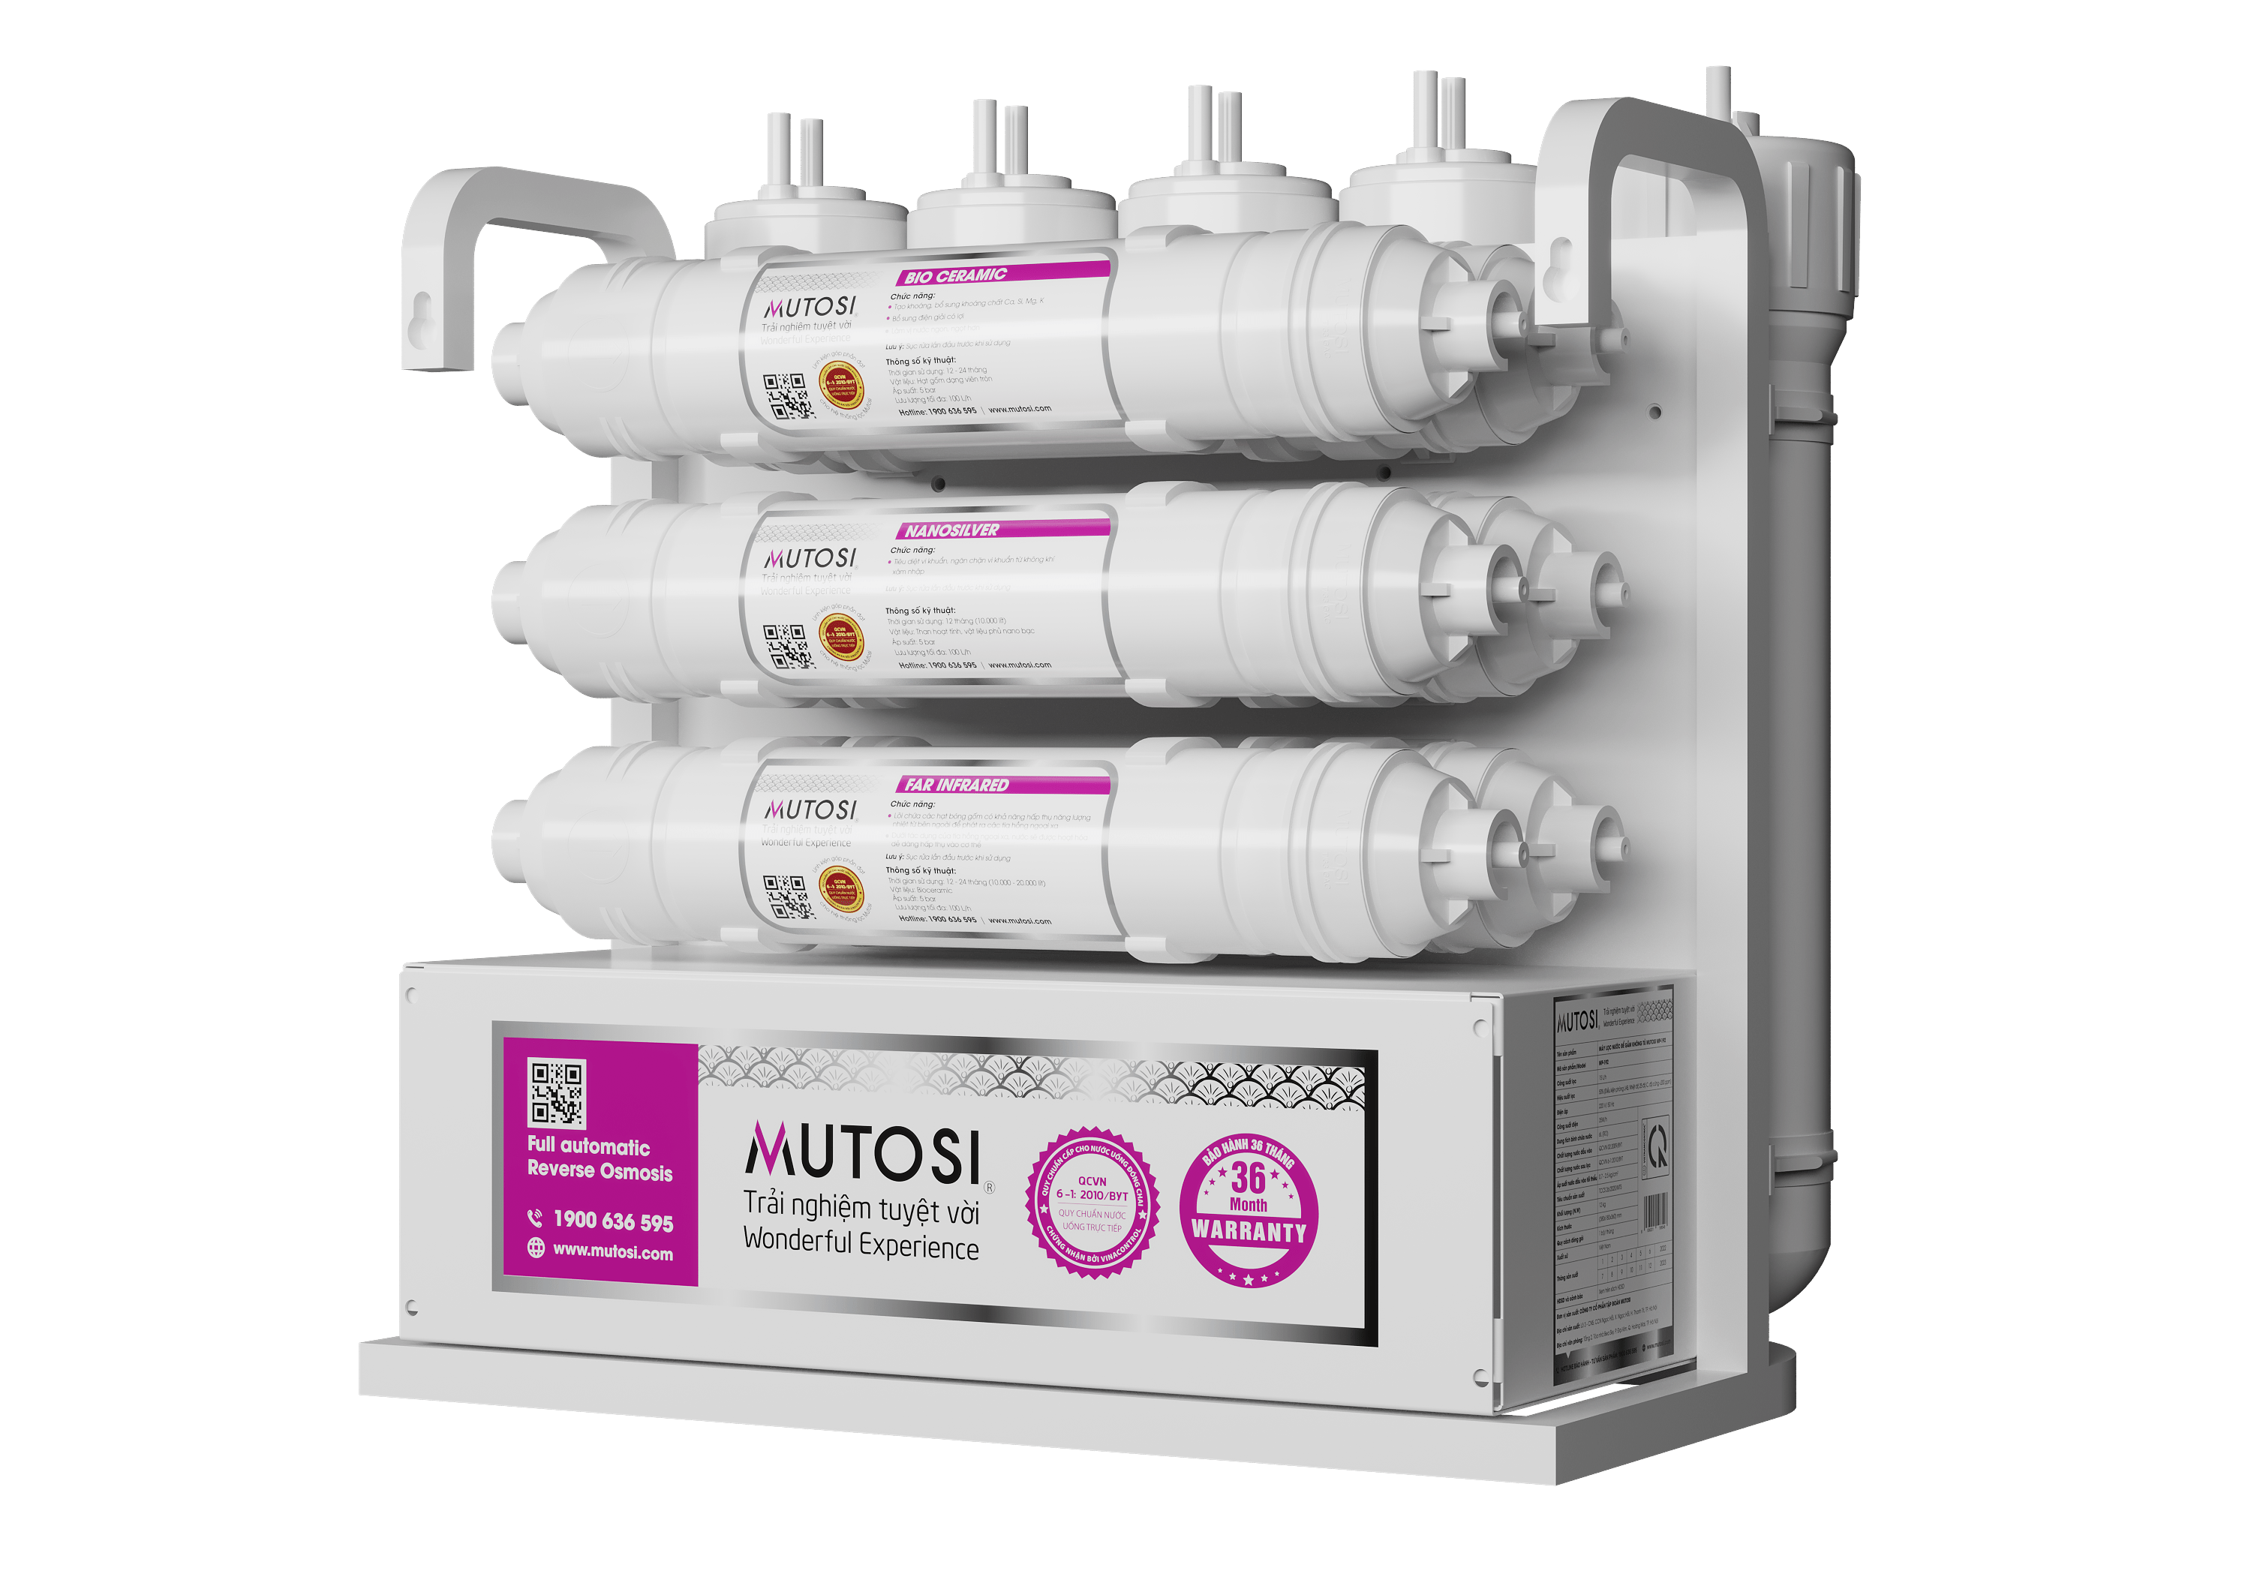
Hình ảnh:

SP22. Máy lọc nước Mutosi MP-S129
Mô tả: Mutosi MP-S129 là máy lọc nước RO dạng tủ đứng, tích hợp các chế độ nước nóng, lạnh và nước thường. Theo thông tin sản phẩm của Mutosi, máy có hệ thống 10 lõi với 12 cấp lọc, công suất lọc khoảng 10–15 lít/giờ và bình chứa tổng dung tích 10 lít theo các ngăn chức năng. Thiết kế tủ đứng phù hợp bố trí tại phòng bếp hoặc phòng ăn.
Ngân sách: Theo trang sản phẩm, khoảng giá tham khảo từ 7–10 triệu đồng; giá thực tế có thể thay đổi theo nhà bán lẻ và thời điểm.
Số người sử dụng: Có thể tham khảo cho gia đình khoảng 3–5 người; nhu cầu thực tế phụ thuộc lượng nước nóng, lạnh và nước thường sử dụng.
Nguồn nước đầu vào: Theo thông số sản phẩm, nguồn nước đầu vào là nước máy.
Số vòi: 2 vòi, cung cấp 3 chế độ nước nóng – lạnh – nguội.
Vị trí lắp đặt: Lắp đặt dạng tủ đứng tại phòng bếp hoặc phòng ăn, trên mặt bằng phẳng và gần nguồn cấp nước, ổ điện phù hợp.
Nhu cầu sử dụng: Lọc nước uống, lấy nước nóng để pha trà hoặc đồ uống, lấy nước lạnh và nước thường.
Hãng sản xuất: Mutosi.
Công nghệ lọc: Thẩm thấu ngược RO; hệ thống 10 lõi, 12 cấp lọc; có chức năng nóng – lạnh – nguội theo thông tin sản phẩm.
Nhu cầu bảo trì: Thay lõi theo khuyến nghị, vệ sinh thiết bị và kiểm tra hệ thống nóng/lạnh định kỳ; xem xét chi phí bảo dưỡng trước khi mua.
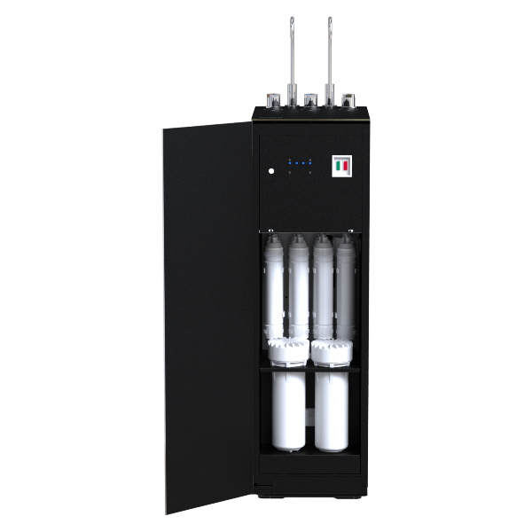
Hình ảnh:

SP23. Máy lọc nước Mutosi MP-U28H
Mô tả: Mutosi MP-U28H là model máy lọc nước cần được đối chiếu đúng mã sản phẩm trước khi xác nhận cấu hình. Tài liệu tham khảo hiện có chưa đủ để xác nhận chắc chắn thiết kế, công suất, số cấp lọc và các chức năng của đúng phiên bản này. Vì vậy, phần mô tả dưới đây giữ ở mức thận trọng để tránh nhầm với model khác của cùng thương hiệu.
Ngân sách: Trên 5 triệu.
Số người sử dụng: Cần căn cứ công suất lọc và dung tích bình chứa được xác nhận từ tài liệu đúng model để ước tính số người sử dụng phù hợp.
Nguồn nước đầu vào: Cần kiểm tra hướng dẫn của nhà sản xuất để xác định loại nguồn nước đầu vào được phép sử dụng.
Số vòi: 1 vòi với 2 chế độ nước: RO khoáng và ion kiềm Hydrogen.
Vị trí lắp đặt: Xác định theo thiết kế thực tế của máy và yêu cầu lắp đặt trong hướng dẫn sử dụng.
Nhu cầu sử dụng: Xác nhận chức năng lọc và các chế độ nước theo thông tin chính hãng trước khi lựa chọn.
Hãng sản xuất: Mutosi.
Công nghệ lọc: Chưa xác minh đầy đủ số cấp lọc, loại màng lọc và công nghệ cụ thể cho model MP-U28H.
Nhu cầu bảo trì: Kiểm tra đúng mã lõi thay thế, chu kỳ thay lõi, chi phí bảo trì và điều kiện bảo hành.
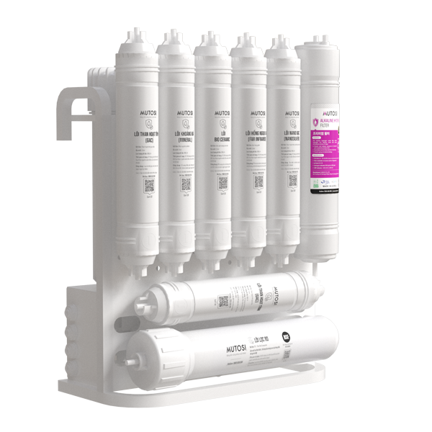
Hình ảnh:

SP24. Máy lọc nước Mutosi MP-P88N
Mô tả: Mutosi MP-P88N là model máy lọc nước thuộc thương hiệu Mutosi. Chưa có đủ thông tin đáng tin cậy trong nguồn tham khảo hiện có để khẳng định chính xác thiết kế, công nghệ lọc, số lõi, công suất và các chế độ nước của đúng mã này. Cần đối chiếu trang sản phẩm hoặc nhãn model để hoàn thiện mô tả kỹ thuật trước khi dùng làm căn cứ lựa chọn.
Ngân sách: Trên 5 triệu.
Số người sử dụng: Chưa đủ dữ liệu về công suất lọc và dung tích chứa để xác định số người sử dụng phù hợp.
Nguồn nước đầu vào: Cần kiểm tra tài liệu hướng dẫn chính hãng cho đúng model để xác nhận nguồn nước đầu vào.
Số vòi: 2 vòi, cung cấp 6 chế độ nước.
Vị trí lắp đặt: Xác định theo kiểu máy và yêu cầu lắp đặt ghi trong hướng dẫn sử dụng.
Nhu cầu sử dụng: Cần xác nhận chức năng nước đầu ra và các chế độ sử dụng theo thông tin của nhà sản xuất.
Hãng sản xuất: Mutosi.
Công nghệ lọc: Chưa xác minh đầy đủ công nghệ lọc và cấu hình lõi của model MP-P88N.
Nhu cầu bảo trì: Kiểm tra chu kỳ thay lõi, chi phí vật tư và bảo hành dựa trên đúng phiên bản máy.
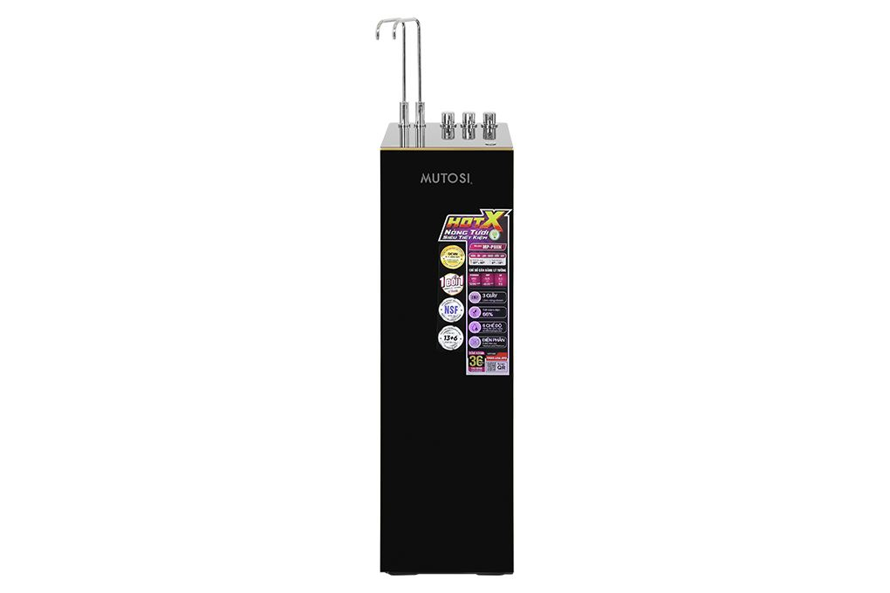
Hình ảnh:
SP25. Máy lọc nước Korihome WPK-915
Mô tả: Korihome WPK-915 là model máy lọc nước của thương hiệu Korihome. Cần đối chiếu mã WPK-915 trên trang sản phẩm hoặc nhãn thiết bị để xác nhận đúng kiểu tủ, các chế độ nước và cấu hình lọc. Do thông số chính xác của model chưa được xác minh đầy đủ trong nguồn tham khảo hiện có, không nên suy đoán công suất hay số lõi.
Ngân sách: trên 5 triệu.
Số người sử dụng: Cần căn cứ công suất lọc và dung tích bình chứa thực tế để đánh giá mức phù hợp với số người sử dụng.
Nguồn nước đầu vào: Kiểm tra hướng dẫn sử dụng đúng model để xác định nguồn nước đầu vào được khuyến nghị.
Số vòi: 2 vòi nước nóng – lạnh.
Vị trí lắp đặt: Bố trí theo thiết kế máy thực tế và hướng dẫn lắp đặt; bảo đảm vị trí thông thoáng, bằng phẳng và thuận tiện bảo trì.
Nhu cầu sử dụng: Xác nhận các chức năng nước đầu ra và nhu cầu sử dụng theo tài liệu của đúng model.
Hãng sản xuất: Korihome.
Công nghệ lọc: Chưa xác minh đầy đủ công nghệ lọc và cấu hình lõi của model WPK-915.
Nhu cầu bảo trì: Kiểm tra lõi lọc tương thích, thời hạn thay lõi, chi phí bảo trì và chính sách bảo hành.
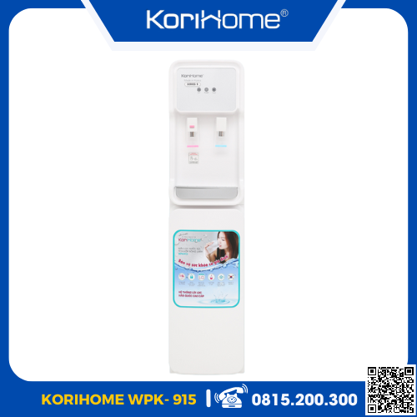
Hình ảnh:

SP26. Máy lọc nước Hòa Phát HPN669
Mô tả: Hòa Phát HPN669 là máy lọc nước RO nóng lạnh dạng tủ đứng theo trang sản phẩm của Hòa Phát. Thiết kế tủ đứng phù hợp bố trí tại khu vực bếp hoặc phòng ăn; các chế độ nước giúp đáp ứng nhu cầu lấy nước uống và nước nóng/lạnh trong sinh hoạt. Cần xem bảng thông số của nhà sản xuất để xác nhận chi tiết công suất và cấu hình lõi trước khi quyết định mua.
Ngân sách: Trên 5 triệu.
Số người sử dụng: Có thể tham khảo cho gia đình; số người sử dụng phù hợp còn phụ thuộc công suất lọc, dung tích bình chứa và lượng nước tiêu thụ.
Nguồn nước đầu vào: Ưu tiên sử dụng nguồn nước đầu vào theo hướng dẫn của nhà sản xuất; cần đánh giá nguồn nước khác trước khi sử dụng.
Số vòi: 2 vòi lấy nước.
Vị trí lắp đặt: Dạng tủ đứng, đặt ở vị trí bằng phẳng trong bếp hoặc phòng ăn, gần nguồn nước và ổ điện phù hợp.
Nhu cầu sử dụng: Lọc nước phục vụ uống và lấy nước nóng/lạnh theo chức năng được công bố cho model.
Hãng sản xuất: Hòa Phát.
Công nghệ lọc: Công nghệ RO; máy có chức năng nóng/lạnh theo tên và trang giới thiệu sản phẩm. Cần đối chiếu thông số kỹ thuật chính thức để xác nhận cấu hình lõi và công suất.
Nhu cầu bảo trì: Thay lõi định kỳ theo hướng dẫn; kiểm tra hệ thống cấp nước, chức năng nóng/lạnh và chi phí bảo dưỡng.

Hình ảnh:
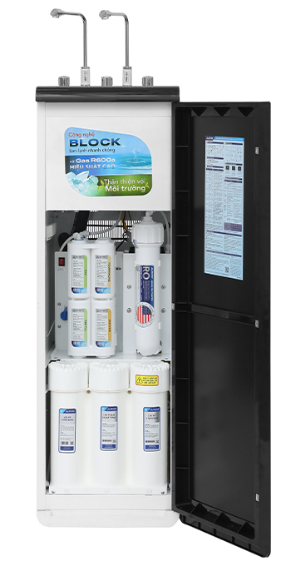

2. XÂY DỰNG TẬP SỰ KIỆN VÀ TẬP LUẬT

2.1. Tập sự kiện

2.1.1. Hãng sản xuất (TH)
+ Ưu tiên hãng Kangaroo → TH1
+ Ưu tiên hãng Karofi → TH2
+ Ưu tiên hãng Sunhouse → TH3
+ Ưu tiên hãng Toshiba → TH4
+ Ưu tiên hãng khác (A. O. Smith, Mutosi, Korihome, Hòa Phát) → TH5
+ Không ưu tiên hãng sản xuất cụ thể → TH0

2.1.2. Máy lọc nước (SP)
+ Kangaroo KG14K6H1 → SP1
+ Kangaroo KG14S6H3 → SP2
+ Kangaroo KG13S21H3 → SP3
+ Kangaroo KG12S3H3 → SP4
+ Kangaroo KG100HU → SP5
+ Karofi KAQ-C28 → SP6
+ Karofi KAQ-D36 → SP7
+ Karofi KAQ-U50K → SP8
+ Karofi KAQ-U96 PRO → SP9
+ Karofi KAD-L55 → SP10
+ Sunhouse SHA76210KL → SP11
+ Sunhouse SHA76658SH → SP12
+ Sunhouse SHA76668SH → SP13
+ Sunhouse SHA8606U → SP14
+ Sunhouse SHA8879K → SP15
+ Toshiba TWP-WA3SVN(K) → SP16
+ Toshiba TWP-NA1SVN(K) → SP17
+ A. O. Smith R400E → SP18
+ A. O. Smith R700Slim → SP19
+ A. O. Smith S600 → SP20
+ Mutosi MP-1101 → SP21
+ Mutosi MP-S129 → SP22
+ Mutosi MP-U28H → SP23
+ Mutosi MP-P88N → SP24
+ Korihome WPK-915 → SP25
+ Hòa Phát HPN669 → SP26

2.1.3. Ngân sách (N)
+ Ngân sách dưới 3 triệu đồng → N1
+ Ngân sách từ 3 đến 5 triệu đồng → N2
+ Ngân sách trên 5 triệu đồng → N3
+ Chưa xác định ngân sách cụ thể → N0

2.1.4. Số người sử dụng (S)
+ Có từ 1–2 người sử dụng → S1
+ Có từ 3–5 người sử dụng → S2
+ Có trên 5 người sử dụng → S3
+ Chưa xác định số người sử dụng → S0

2.1.5. Nguồn nước đầu vào (W)
+ Sử dụng nước máy → W1
+ Sử dụng nước giếng → W2
+ Sử dụng nguồn nước khác → W3
+ Chưa xác định nguồn nước đầu vào → W0

2.1.6. Vị trí lắp đặt (VT)
+ Lắp đặt để bàn → VT1
+ Lắp đặt dưới bồn rửa → VT2
+ Lắp đặt dạng tủ đứng/đặt sàn → VT3
+ Chưa có yêu cầu cụ thể về vị trí lắp đặt → VT0

2.1.7. Nhu cầu sử dụng (NC)
+ Nhu cầu lọc nước uống → NC1
+ Nhu cầu sử dụng nước nóng/lạnh → NC2
+ Nhu cầu tiết kiệm diện tích → NC3
+ Chưa xác định nhu cầu sử dụng cụ thể → NC0

2.1.8. Công nghệ lọc nước (CN)
+ Ưu tiên công nghệ lọc RO → CN1
+ Ưu tiên công nghệ lọc Nano → CN2
+ Ưu tiên công nghệ lọc UF → CN3
+ Chưa có yêu cầu cụ thể về công nghệ lọc → CN0

2.1.9. Bảo trì (BT)
+ Ưu tiên máy dễ thay lõi lọc → BT1
+ Ưu tiên chi phí thay lõi lọc thấp → BT2
+ Ưu tiên máy ít phải bảo trì → BT3
+ Không có yêu cầu cụ thể về bảo trì → BT0

2.1.10. Số vòi và chức năng của vòi (SV)
+ Máy có 1 vòi, cung cấp nước nguội sau lọc → SV1
+ Máy có 1 vòi, cung cấp nước nóng và nước nguội → SV2
+ Máy có 1 vòi, cung cấp nước lạnh và nước nguội → SV3
+ Máy có 2 vòi, cung cấp nước nóng, lạnh và nguội → SV4
+ Máy có 1 vòi, cung cấp nước Hydrogen → SV5
+ Máy có 2 vòi, cung cấp nước nóng, lạnh và Hydrogen → SV6
+ Máy có 2 vòi, cung cấp nước nóng, lạnh, RO và Hydrogen → SV7
+ Máy có từ 3 vòi trở lên hoặc có tổ hợp chức năng khác → SV8
+ Không có yêu cầu cụ thể về số vòi và chức năng của vòi → SV0

2.2. Xây dựng tập luật
Các luật được biểu diễn theo dạng điều kiện kết hợp bằng phép hội (⋀), sau đó suy ra mã máy lọc nước phù hợp. Mỗi luật gồm phần diễn giải bằng ngôn ngữ tự nhiên và dòng biểu diễn ký hiệu tương tự mẫu PDF.
1. Nếu bạn ưu tiên hãng Kangaroo, ngân sách trên 5 triệu đồng, có từ 1–2 người sử dụng, sử dụng nước máy, lắp đặt dưới bồn rửa, cần lọc nước uống, ưu tiên công nghệ RO, không có yêu cầu cụ thể về bảo trì và mong muốn máy có 1 vòi nước Hydrogen thì nên tham khảo máy lọc nước Kangaroo KG14K6H1.
TH1 ⋀ N3 ⋀ S1 ⋀ W1 ⋀ VT2 ⋀ NC1 ⋀ CN1 ⋀ BT0 ⋀ SV5 → SP1
2. Nếu bạn ưu tiên hãng Kangaroo, ngân sách trên 5 triệu đồng, có từ 3–5 người sử dụng, sử dụng nước máy, lắp đặt dưới bồn rửa, cần lọc nước uống, ưu tiên công nghệ RO, không có yêu cầu cụ thể về bảo trì và mong muốn máy có 1 vòi nước Hydrogen thì nên tham khảo máy lọc nước Kangaroo KG14K6H1.
TH1 ⋀ N3 ⋀ S2 ⋀ W1 ⋀ VT2 ⋀ NC1 ⋀ CN1 ⋀ BT0 ⋀ SV5 → SP1
3. Nếu bạn ưu tiên hãng Kangaroo, ngân sách trên 5 triệu đồng, có trên 5 người sử dụng, sử dụng nước máy, lắp đặt dưới bồn rửa, cần lọc nước uống, ưu tiên công nghệ RO, không có yêu cầu cụ thể về bảo trì và mong muốn máy có 1 vòi nước Hydrogen thì nên tham khảo máy lọc nước Kangaroo KG14K6H1.
TH1 ⋀ N3 ⋀ S3 ⋀ W1 ⋀ VT2 ⋀ NC1 ⋀ CN1 ⋀ BT0 ⋀ SV5 → SP1
4. Nếu bạn ưu tiên hãng Kangaroo, ngân sách trên 5 triệu đồng, có từ 1–2 người sử dụng, sử dụng nước giếng, lắp đặt dưới bồn rửa, cần lọc nước uống, ưu tiên công nghệ RO, không có yêu cầu cụ thể về bảo trì và mong muốn máy có 1 vòi nước Hydrogen thì nên tham khảo máy lọc nước Kangaroo KG14K6H1.
TH1 ⋀ N3 ⋀ S1 ⋀ W2 ⋀ VT2 ⋀ NC1 ⋀ CN1 ⋀ BT0 ⋀ SV5 → SP1
5. Nếu bạn ưu tiên hãng Kangaroo, ngân sách trên 5 triệu đồng, có từ 3–5 người sử dụng, sử dụng nước giếng, lắp đặt dưới bồn rửa, cần lọc nước uống, ưu tiên công nghệ RO, không có yêu cầu cụ thể về bảo trì và mong muốn máy có 1 vòi nước Hydrogen thì nên tham khảo máy lọc nước Kangaroo KG14K6H1.
TH1 ⋀ N3 ⋀ S2 ⋀ W2 ⋀ VT2 ⋀ NC1 ⋀ CN1 ⋀ BT0 ⋀ SV5 → SP1
6. Nếu bạn ưu tiên hãng Kangaroo, ngân sách trên 5 triệu đồng, có trên 5 người sử dụng, sử dụng nước giếng, lắp đặt dưới bồn rửa, cần lọc nước uống, ưu tiên công nghệ RO, không có yêu cầu cụ thể về bảo trì và mong muốn máy có 1 vòi nước Hydrogen thì nên tham khảo máy lọc nước Kangaroo KG14K6H1.
TH1 ⋀ N3 ⋀ S3 ⋀ W2 ⋀ VT2 ⋀ NC1 ⋀ CN1 ⋀ BT0 ⋀ SV5 → SP1
7. Nếu bạn ưu tiên hãng Kangaroo, ngân sách trên 5 triệu đồng, có từ 1–2 người sử dụng, sử dụng nguồn nước khác, lắp đặt dưới bồn rửa, cần lọc nước uống, ưu tiên công nghệ RO, không có yêu cầu cụ thể về bảo trì và mong muốn máy có 1 vòi nước Hydrogen thì nên tham khảo máy lọc nước Kangaroo KG14K6H1.
TH1 ⋀ N3 ⋀ S1 ⋀ W3 ⋀ VT2 ⋀ NC1 ⋀ CN1 ⋀ BT0 ⋀ SV5 → SP1
8. Nếu bạn ưu tiên hãng Kangaroo, ngân sách trên 5 triệu đồng, có từ 3–5 người sử dụng, sử dụng nguồn nước khác, lắp đặt dưới bồn rửa, cần lọc nước uống, ưu tiên công nghệ RO, không có yêu cầu cụ thể về bảo trì và mong muốn máy có 1 vòi nước Hydrogen thì nên tham khảo máy lọc nước Kangaroo KG14K6H1.
TH1 ⋀ N3 ⋀ S2 ⋀ W3 ⋀ VT2 ⋀ NC1 ⋀ CN1 ⋀ BT0 ⋀ SV5 → SP1
9. Nếu bạn ưu tiên hãng Kangaroo, ngân sách trên 5 triệu đồng, có trên 5 người sử dụng, sử dụng nguồn nước khác, lắp đặt dưới bồn rửa, cần lọc nước uống, ưu tiên công nghệ RO, không có yêu cầu cụ thể về bảo trì và mong muốn máy có 1 vòi nước Hydrogen thì nên tham khảo máy lọc nước Kangaroo KG14K6H1.
TH1 ⋀ N3 ⋀ S3 ⋀ W3 ⋀ VT2 ⋀ NC1 ⋀ CN1 ⋀ BT0 ⋀ SV5 → SP1
10. Nếu bạn ưu tiên hãng Kangaroo, ngân sách trên 5 triệu đồng, chưa xác định số người sử dụng, chưa xác định nguồn nước đầu vào, lắp đặt dưới bồn rửa, cần lọc nước uống, ưu tiên công nghệ RO, không có yêu cầu cụ thể về bảo trì và mong muốn máy có 1 vòi nước Hydrogen thì nên tham khảo máy lọc nước Kangaroo KG14K6H1.
TH1 ⋀ N3 ⋀ S0 ⋀ W0 ⋀ VT2 ⋀ NC1 ⋀ CN1 ⋀ BT0 ⋀ SV5 → SP1
11. Nếu bạn ưu tiên hãng Kangaroo, ngân sách trên 5 triệu đồng, có từ 1–2 người sử dụng, sử dụng nước máy, lắp đặt dạng tủ đứng/đặt sàn, cần sử dụng nước nóng/lạnh, ưu tiên công nghệ RO, không có yêu cầu cụ thể về bảo trì và mong muốn máy có 2 vòi với nước nóng, lạnh và Hydrogen thì nên tham khảo máy lọc nước Kangaroo KG14S6H3.
TH1 ⋀ N3 ⋀ S1 ⋀ W1 ⋀ VT3 ⋀ NC2 ⋀ CN1 ⋀ BT0 ⋀ SV6 → SP2
12. Nếu bạn ưu tiên hãng Kangaroo, ngân sách trên 5 triệu đồng, có từ 3–5 người sử dụng, sử dụng nước máy, lắp đặt dạng tủ đứng/đặt sàn, cần sử dụng nước nóng/lạnh, ưu tiên công nghệ RO, không có yêu cầu cụ thể về bảo trì và mong muốn máy có 2 vòi với nước nóng, lạnh và Hydrogen thì nên tham khảo máy lọc nước Kangaroo KG14S6H3.
TH1 ⋀ N3 ⋀ S2 ⋀ W1 ⋀ VT3 ⋀ NC2 ⋀ CN1 ⋀ BT0 ⋀ SV6 → SP2
13. Nếu bạn ưu tiên hãng Kangaroo, ngân sách trên 5 triệu đồng, có trên 5 người sử dụng, sử dụng nước máy, lắp đặt dạng tủ đứng/đặt sàn, cần sử dụng nước nóng/lạnh, ưu tiên công nghệ RO, không có yêu cầu cụ thể về bảo trì và mong muốn máy có 2 vòi với nước nóng, lạnh và Hydrogen thì nên tham khảo máy lọc nước Kangaroo KG14S6H3.
TH1 ⋀ N3 ⋀ S3 ⋀ W1 ⋀ VT3 ⋀ NC2 ⋀ CN1 ⋀ BT0 ⋀ SV6 → SP2
14. Nếu bạn ưu tiên hãng Kangaroo, ngân sách trên 5 triệu đồng, có từ 1–2 người sử dụng, sử dụng nước giếng, lắp đặt dạng tủ đứng/đặt sàn, cần sử dụng nước nóng/lạnh, ưu tiên công nghệ RO, không có yêu cầu cụ thể về bảo trì và mong muốn máy có 2 vòi với nước nóng, lạnh và Hydrogen thì nên tham khảo máy lọc nước Kangaroo KG14S6H3.
TH1 ⋀ N3 ⋀ S1 ⋀ W2 ⋀ VT3 ⋀ NC2 ⋀ CN1 ⋀ BT0 ⋀ SV6 → SP2
15. Nếu bạn ưu tiên hãng Kangaroo, ngân sách trên 5 triệu đồng, có từ 3–5 người sử dụng, sử dụng nước giếng, lắp đặt dạng tủ đứng/đặt sàn, cần sử dụng nước nóng/lạnh, ưu tiên công nghệ RO, không có yêu cầu cụ thể về bảo trì và mong muốn máy có 2 vòi với nước nóng, lạnh và Hydrogen thì nên tham khảo máy lọc nước Kangaroo KG14S6H3.
TH1 ⋀ N3 ⋀ S2 ⋀ W2 ⋀ VT3 ⋀ NC2 ⋀ CN1 ⋀ BT0 ⋀ SV6 → SP2
16. Nếu bạn ưu tiên hãng Kangaroo, ngân sách trên 5 triệu đồng, có trên 5 người sử dụng, sử dụng nước giếng, lắp đặt dạng tủ đứng/đặt sàn, cần sử dụng nước nóng/lạnh, ưu tiên công nghệ RO, không có yêu cầu cụ thể về bảo trì và mong muốn máy có 2 vòi với nước nóng, lạnh và Hydrogen thì nên tham khảo máy lọc nước Kangaroo KG14S6H3.
TH1 ⋀ N3 ⋀ S3 ⋀ W2 ⋀ VT3 ⋀ NC2 ⋀ CN1 ⋀ BT0 ⋀ SV6 → SP2
17. Nếu bạn ưu tiên hãng Kangaroo, ngân sách trên 5 triệu đồng, có từ 1–2 người sử dụng, sử dụng nguồn nước khác, lắp đặt dạng tủ đứng/đặt sàn, cần sử dụng nước nóng/lạnh, ưu tiên công nghệ RO, không có yêu cầu cụ thể về bảo trì và mong muốn máy có 2 vòi với nước nóng, lạnh và Hydrogen thì nên tham khảo máy lọc nước Kangaroo KG14S6H3.
TH1 ⋀ N3 ⋀ S1 ⋀ W3 ⋀ VT3 ⋀ NC2 ⋀ CN1 ⋀ BT0 ⋀ SV6 → SP2
18. Nếu bạn ưu tiên hãng Kangaroo, ngân sách trên 5 triệu đồng, có từ 3–5 người sử dụng, sử dụng nguồn nước khác, lắp đặt dạng tủ đứng/đặt sàn, cần sử dụng nước nóng/lạnh, ưu tiên công nghệ RO, không có yêu cầu cụ thể về bảo trì và mong muốn máy có 2 vòi với nước nóng, lạnh và Hydrogen thì nên tham khảo máy lọc nước Kangaroo KG14S6H3.
TH1 ⋀ N3 ⋀ S2 ⋀ W3 ⋀ VT3 ⋀ NC2 ⋀ CN1 ⋀ BT0 ⋀ SV6 → SP2
19. Nếu bạn ưu tiên hãng Kangaroo, ngân sách trên 5 triệu đồng, có trên 5 người sử dụng, sử dụng nguồn nước khác, lắp đặt dạng tủ đứng/đặt sàn, cần sử dụng nước nóng/lạnh, ưu tiên công nghệ RO, không có yêu cầu cụ thể về bảo trì và mong muốn máy có 2 vòi với nước nóng, lạnh và Hydrogen thì nên tham khảo máy lọc nước Kangaroo KG14S6H3.
TH1 ⋀ N3 ⋀ S3 ⋀ W3 ⋀ VT3 ⋀ NC2 ⋀ CN1 ⋀ BT0 ⋀ SV6 → SP2
20. Nếu bạn ưu tiên hãng Kangaroo, ngân sách trên 5 triệu đồng, chưa xác định số người sử dụng, chưa xác định nguồn nước đầu vào, lắp đặt dạng tủ đứng/đặt sàn, cần sử dụng nước nóng/lạnh, ưu tiên công nghệ RO, không có yêu cầu cụ thể về bảo trì và mong muốn máy có 2 vòi với nước nóng, lạnh và Hydrogen thì nên tham khảo máy lọc nước Kangaroo KG14S6H3.
TH1 ⋀ N3 ⋀ S0 ⋀ W0 ⋀ VT3 ⋀ NC2 ⋀ CN1 ⋀ BT0 ⋀ SV6 → SP2
21. Nếu bạn ưu tiên hãng Kangaroo, ngân sách trên 5 triệu đồng, có từ 1–2 người sử dụng, sử dụng nước máy, lắp đặt dạng tủ đứng/đặt sàn, cần sử dụng nước nóng/lạnh, ưu tiên công nghệ RO, không có yêu cầu cụ thể về bảo trì và mong muốn máy có 2 vòi với nước nóng, lạnh và Hydrogen thì nên tham khảo máy lọc nước Kangaroo KG13S21H3.
TH1 ⋀ N3 ⋀ S1 ⋀ W1 ⋀ VT3 ⋀ NC2 ⋀ CN1 ⋀ BT0 ⋀ SV6 → SP3
22. Nếu bạn ưu tiên hãng Kangaroo, ngân sách trên 5 triệu đồng, có từ 3–5 người sử dụng, sử dụng nước máy, lắp đặt dạng tủ đứng/đặt sàn, cần sử dụng nước nóng/lạnh, ưu tiên công nghệ RO, không có yêu cầu cụ thể về bảo trì và mong muốn máy có 2 vòi với nước nóng, lạnh và Hydrogen thì nên tham khảo máy lọc nước Kangaroo KG13S21H3.
TH1 ⋀ N3 ⋀ S2 ⋀ W1 ⋀ VT3 ⋀ NC2 ⋀ CN1 ⋀ BT0 ⋀ SV6 → SP3
23. Nếu bạn ưu tiên hãng Kangaroo, ngân sách trên 5 triệu đồng, có trên 5 người sử dụng, sử dụng nước máy, lắp đặt dạng tủ đứng/đặt sàn, cần sử dụng nước nóng/lạnh, ưu tiên công nghệ RO, không có yêu cầu cụ thể về bảo trì và mong muốn máy có 2 vòi với nước nóng, lạnh và Hydrogen thì nên tham khảo máy lọc nước Kangaroo KG13S21H3.
TH1 ⋀ N3 ⋀ S3 ⋀ W1 ⋀ VT3 ⋀ NC2 ⋀ CN1 ⋀ BT0 ⋀ SV6 → SP3
24. Nếu bạn ưu tiên hãng Kangaroo, ngân sách trên 5 triệu đồng, có từ 1–2 người sử dụng, sử dụng nước giếng, lắp đặt dạng tủ đứng/đặt sàn, cần sử dụng nước nóng/lạnh, ưu tiên công nghệ RO, không có yêu cầu cụ thể về bảo trì và mong muốn máy có 2 vòi với nước nóng, lạnh và Hydrogen thì nên tham khảo máy lọc nước Kangaroo KG13S21H3.
TH1 ⋀ N3 ⋀ S1 ⋀ W2 ⋀ VT3 ⋀ NC2 ⋀ CN1 ⋀ BT0 ⋀ SV6 → SP3
25. Nếu bạn ưu tiên hãng Kangaroo, ngân sách trên 5 triệu đồng, có từ 3–5 người sử dụng, sử dụng nước giếng, lắp đặt dạng tủ đứng/đặt sàn, cần sử dụng nước nóng/lạnh, ưu tiên công nghệ RO, không có yêu cầu cụ thể về bảo trì và mong muốn máy có 2 vòi với nước nóng, lạnh và Hydrogen thì nên tham khảo máy lọc nước Kangaroo KG13S21H3.
TH1 ⋀ N3 ⋀ S2 ⋀ W2 ⋀ VT3 ⋀ NC2 ⋀ CN1 ⋀ BT0 ⋀ SV6 → SP3
26. Nếu bạn ưu tiên hãng Kangaroo, ngân sách trên 5 triệu đồng, có trên 5 người sử dụng, sử dụng nước giếng, lắp đặt dạng tủ đứng/đặt sàn, cần sử dụng nước nóng/lạnh, ưu tiên công nghệ RO, không có yêu cầu cụ thể về bảo trì và mong muốn máy có 2 vòi với nước nóng, lạnh và Hydrogen thì nên tham khảo máy lọc nước Kangaroo KG13S21H3.
TH1 ⋀ N3 ⋀ S3 ⋀ W2 ⋀ VT3 ⋀ NC2 ⋀ CN1 ⋀ BT0 ⋀ SV6 → SP3
27. Nếu bạn ưu tiên hãng Kangaroo, ngân sách trên 5 triệu đồng, có từ 1–2 người sử dụng, sử dụng nguồn nước khác, lắp đặt dạng tủ đứng/đặt sàn, cần sử dụng nước nóng/lạnh, ưu tiên công nghệ RO, không có yêu cầu cụ thể về bảo trì và mong muốn máy có 2 vòi với nước nóng, lạnh và Hydrogen thì nên tham khảo máy lọc nước Kangaroo KG13S21H3.
TH1 ⋀ N3 ⋀ S1 ⋀ W3 ⋀ VT3 ⋀ NC2 ⋀ CN1 ⋀ BT0 ⋀ SV6 → SP3
28. Nếu bạn ưu tiên hãng Kangaroo, ngân sách trên 5 triệu đồng, có từ 3–5 người sử dụng, sử dụng nguồn nước khác, lắp đặt dạng tủ đứng/đặt sàn, cần sử dụng nước nóng/lạnh, ưu tiên công nghệ RO, không có yêu cầu cụ thể về bảo trì và mong muốn máy có 2 vòi với nước nóng, lạnh và Hydrogen thì nên tham khảo máy lọc nước Kangaroo KG13S21H3.
TH1 ⋀ N3 ⋀ S2 ⋀ W3 ⋀ VT3 ⋀ NC2 ⋀ CN1 ⋀ BT0 ⋀ SV6 → SP3
29. Nếu bạn ưu tiên hãng Kangaroo, ngân sách trên 5 triệu đồng, có trên 5 người sử dụng, sử dụng nguồn nước khác, lắp đặt dạng tủ đứng/đặt sàn, cần sử dụng nước nóng/lạnh, ưu tiên công nghệ RO, không có yêu cầu cụ thể về bảo trì và mong muốn máy có 2 vòi với nước nóng, lạnh và Hydrogen thì nên tham khảo máy lọc nước Kangaroo KG13S21H3.
TH1 ⋀ N3 ⋀ S3 ⋀ W3 ⋀ VT3 ⋀ NC2 ⋀ CN1 ⋀ BT0 ⋀ SV6 → SP3
30. Nếu bạn ưu tiên hãng Kangaroo, ngân sách trên 5 triệu đồng, chưa xác định số người sử dụng, chưa xác định nguồn nước đầu vào, lắp đặt dạng tủ đứng/đặt sàn, cần sử dụng nước nóng/lạnh, ưu tiên công nghệ RO, không có yêu cầu cụ thể về bảo trì và mong muốn máy có 2 vòi với nước nóng, lạnh và Hydrogen thì nên tham khảo máy lọc nước Kangaroo KG13S21H3.
TH1 ⋀ N3 ⋀ S0 ⋀ W0 ⋀ VT3 ⋀ NC2 ⋀ CN1 ⋀ BT0 ⋀ SV6 → SP3
31. Nếu bạn ưu tiên hãng Kangaroo, ngân sách trên 5 triệu đồng, có từ 1–2 người sử dụng, sử dụng nước máy, lắp đặt dạng tủ đứng/đặt sàn, cần sử dụng nước nóng/lạnh, ưu tiên công nghệ RO, không có yêu cầu cụ thể về bảo trì và mong muốn máy có 2 vòi với nước nóng, lạnh và Hydrogen thì nên tham khảo máy lọc nước Kangaroo KG12S3H3.
TH1 ⋀ N3 ⋀ S1 ⋀ W1 ⋀ VT3 ⋀ NC2 ⋀ CN1 ⋀ BT0 ⋀ SV6 → SP4
32. Nếu bạn ưu tiên hãng Kangaroo, ngân sách trên 5 triệu đồng, có từ 3–5 người sử dụng, sử dụng nước máy, lắp đặt dạng tủ đứng/đặt sàn, cần sử dụng nước nóng/lạnh, ưu tiên công nghệ RO, không có yêu cầu cụ thể về bảo trì và mong muốn máy có 2 vòi với nước nóng, lạnh và Hydrogen thì nên tham khảo máy lọc nước Kangaroo KG12S3H3.
TH1 ⋀ N3 ⋀ S2 ⋀ W1 ⋀ VT3 ⋀ NC2 ⋀ CN1 ⋀ BT0 ⋀ SV6 → SP4
33. Nếu bạn ưu tiên hãng Kangaroo, ngân sách trên 5 triệu đồng, có trên 5 người sử dụng, sử dụng nước máy, lắp đặt dạng tủ đứng/đặt sàn, cần sử dụng nước nóng/lạnh, ưu tiên công nghệ RO, không có yêu cầu cụ thể về bảo trì và mong muốn máy có 2 vòi với nước nóng, lạnh và Hydrogen thì nên tham khảo máy lọc nước Kangaroo KG12S3H3.
TH1 ⋀ N3 ⋀ S3 ⋀ W1 ⋀ VT3 ⋀ NC2 ⋀ CN1 ⋀ BT0 ⋀ SV6 → SP4
34. Nếu bạn ưu tiên hãng Kangaroo, ngân sách trên 5 triệu đồng, có từ 1–2 người sử dụng, sử dụng nước giếng, lắp đặt dạng tủ đứng/đặt sàn, cần sử dụng nước nóng/lạnh, ưu tiên công nghệ RO, không có yêu cầu cụ thể về bảo trì và mong muốn máy có 2 vòi với nước nóng, lạnh và Hydrogen thì nên tham khảo máy lọc nước Kangaroo KG12S3H3.
TH1 ⋀ N3 ⋀ S1 ⋀ W2 ⋀ VT3 ⋀ NC2 ⋀ CN1 ⋀ BT0 ⋀ SV6 → SP4
35. Nếu bạn ưu tiên hãng Kangaroo, ngân sách trên 5 triệu đồng, có từ 3–5 người sử dụng, sử dụng nước giếng, lắp đặt dạng tủ đứng/đặt sàn, cần sử dụng nước nóng/lạnh, ưu tiên công nghệ RO, không có yêu cầu cụ thể về bảo trì và mong muốn máy có 2 vòi với nước nóng, lạnh và Hydrogen thì nên tham khảo máy lọc nước Kangaroo KG12S3H3.
TH1 ⋀ N3 ⋀ S2 ⋀ W2 ⋀ VT3 ⋀ NC2 ⋀ CN1 ⋀ BT0 ⋀ SV6 → SP4
36. Nếu bạn ưu tiên hãng Kangaroo, ngân sách trên 5 triệu đồng, có trên 5 người sử dụng, sử dụng nước giếng, lắp đặt dạng tủ đứng/đặt sàn, cần sử dụng nước nóng/lạnh, ưu tiên công nghệ RO, không có yêu cầu cụ thể về bảo trì và mong muốn máy có 2 vòi với nước nóng, lạnh và Hydrogen thì nên tham khảo máy lọc nước Kangaroo KG12S3H3.
TH1 ⋀ N3 ⋀ S3 ⋀ W2 ⋀ VT3 ⋀ NC2 ⋀ CN1 ⋀ BT0 ⋀ SV6 → SP4
37. Nếu bạn ưu tiên hãng Kangaroo, ngân sách trên 5 triệu đồng, có từ 1–2 người sử dụng, sử dụng nguồn nước khác, lắp đặt dạng tủ đứng/đặt sàn, cần sử dụng nước nóng/lạnh, ưu tiên công nghệ RO, không có yêu cầu cụ thể về bảo trì và mong muốn máy có 2 vòi với nước nóng, lạnh và Hydrogen thì nên tham khảo máy lọc nước Kangaroo KG12S3H3.
TH1 ⋀ N3 ⋀ S1 ⋀ W3 ⋀ VT3 ⋀ NC2 ⋀ CN1 ⋀ BT0 ⋀ SV6 → SP4
38. Nếu bạn ưu tiên hãng Kangaroo, ngân sách trên 5 triệu đồng, có từ 3–5 người sử dụng, sử dụng nguồn nước khác, lắp đặt dạng tủ đứng/đặt sàn, cần sử dụng nước nóng/lạnh, ưu tiên công nghệ RO, không có yêu cầu cụ thể về bảo trì và mong muốn máy có 2 vòi với nước nóng, lạnh và Hydrogen thì nên tham khảo máy lọc nước Kangaroo KG12S3H3.
TH1 ⋀ N3 ⋀ S2 ⋀ W3 ⋀ VT3 ⋀ NC2 ⋀ CN1 ⋀ BT0 ⋀ SV6 → SP4
39. Nếu bạn ưu tiên hãng Kangaroo, ngân sách trên 5 triệu đồng, có trên 5 người sử dụng, sử dụng nguồn nước khác, lắp đặt dạng tủ đứng/đặt sàn, cần sử dụng nước nóng/lạnh, ưu tiên công nghệ RO, không có yêu cầu cụ thể về bảo trì và mong muốn máy có 2 vòi với nước nóng, lạnh và Hydrogen thì nên tham khảo máy lọc nước Kangaroo KG12S3H3.
TH1 ⋀ N3 ⋀ S3 ⋀ W3 ⋀ VT3 ⋀ NC2 ⋀ CN1 ⋀ BT0 ⋀ SV6 → SP4
40. Nếu bạn ưu tiên hãng Kangaroo, ngân sách trên 5 triệu đồng, chưa xác định số người sử dụng, chưa xác định nguồn nước đầu vào, lắp đặt dạng tủ đứng/đặt sàn, cần sử dụng nước nóng/lạnh, ưu tiên công nghệ RO, không có yêu cầu cụ thể về bảo trì và mong muốn máy có 2 vòi với nước nóng, lạnh và Hydrogen thì nên tham khảo máy lọc nước Kangaroo KG12S3H3.
TH1 ⋀ N3 ⋀ S0 ⋀ W0 ⋀ VT3 ⋀ NC2 ⋀ CN1 ⋀ BT0 ⋀ SV6 → SP4
41. Nếu bạn ưu tiên hãng Kangaroo, ngân sách trên 5 triệu đồng, có từ 1–2 người sử dụng, sử dụng nước máy, lắp đặt để bàn, cần lọc nước uống, ưu tiên công nghệ RO, không có yêu cầu cụ thể về bảo trì và mong muốn máy có 1 vòi nước nguội sau lọc thì nên tham khảo máy lọc nước Kangaroo KG100HU.
TH1 ⋀ N3 ⋀ S1 ⋀ W1 ⋀ VT1 ⋀ NC1 ⋀ CN1 ⋀ BT0 ⋀ SV1 → SP5
42. Nếu bạn ưu tiên hãng Kangaroo, ngân sách trên 5 triệu đồng, có từ 3–5 người sử dụng, sử dụng nước máy, lắp đặt để bàn, cần lọc nước uống, ưu tiên công nghệ RO, không có yêu cầu cụ thể về bảo trì và mong muốn máy có 1 vòi nước nguội sau lọc thì nên tham khảo máy lọc nước Kangaroo KG100HU.
TH1 ⋀ N3 ⋀ S2 ⋀ W1 ⋀ VT1 ⋀ NC1 ⋀ CN1 ⋀ BT0 ⋀ SV1 → SP5
43. Nếu bạn ưu tiên hãng Kangaroo, ngân sách trên 5 triệu đồng, có trên 5 người sử dụng, sử dụng nước máy, lắp đặt để bàn, cần lọc nước uống, ưu tiên công nghệ RO, không có yêu cầu cụ thể về bảo trì và mong muốn máy có 1 vòi nước nguội sau lọc thì nên tham khảo máy lọc nước Kangaroo KG100HU.
TH1 ⋀ N3 ⋀ S3 ⋀ W1 ⋀ VT1 ⋀ NC1 ⋀ CN1 ⋀ BT0 ⋀ SV1 → SP5
44. Nếu bạn ưu tiên hãng Kangaroo, ngân sách trên 5 triệu đồng, có từ 1–2 người sử dụng, sử dụng nước giếng, lắp đặt để bàn, cần lọc nước uống, ưu tiên công nghệ RO, không có yêu cầu cụ thể về bảo trì và mong muốn máy có 1 vòi nước nguội sau lọc thì nên tham khảo máy lọc nước Kangaroo KG100HU.
TH1 ⋀ N3 ⋀ S1 ⋀ W2 ⋀ VT1 ⋀ NC1 ⋀ CN1 ⋀ BT0 ⋀ SV1 → SP5
45. Nếu bạn ưu tiên hãng Kangaroo, ngân sách trên 5 triệu đồng, có từ 3–5 người sử dụng, sử dụng nước giếng, lắp đặt để bàn, cần lọc nước uống, ưu tiên công nghệ RO, không có yêu cầu cụ thể về bảo trì và mong muốn máy có 1 vòi nước nguội sau lọc thì nên tham khảo máy lọc nước Kangaroo KG100HU.
TH1 ⋀ N3 ⋀ S2 ⋀ W2 ⋀ VT1 ⋀ NC1 ⋀ CN1 ⋀ BT0 ⋀ SV1 → SP5
46. Nếu bạn ưu tiên hãng Kangaroo, ngân sách trên 5 triệu đồng, có trên 5 người sử dụng, sử dụng nước giếng, lắp đặt để bàn, cần lọc nước uống, ưu tiên công nghệ RO, không có yêu cầu cụ thể về bảo trì và mong muốn máy có 1 vòi nước nguội sau lọc thì nên tham khảo máy lọc nước Kangaroo KG100HU.
TH1 ⋀ N3 ⋀ S3 ⋀ W2 ⋀ VT1 ⋀ NC1 ⋀ CN1 ⋀ BT0 ⋀ SV1 → SP5
47. Nếu bạn ưu tiên hãng Kangaroo, ngân sách trên 5 triệu đồng, có từ 1–2 người sử dụng, sử dụng nguồn nước khác, lắp đặt để bàn, cần lọc nước uống, ưu tiên công nghệ RO, không có yêu cầu cụ thể về bảo trì và mong muốn máy có 1 vòi nước nguội sau lọc thì nên tham khảo máy lọc nước Kangaroo KG100HU.
TH1 ⋀ N3 ⋀ S1 ⋀ W3 ⋀ VT1 ⋀ NC1 ⋀ CN1 ⋀ BT0 ⋀ SV1 → SP5
48. Nếu bạn ưu tiên hãng Kangaroo, ngân sách trên 5 triệu đồng, có từ 3–5 người sử dụng, sử dụng nguồn nước khác, lắp đặt để bàn, cần lọc nước uống, ưu tiên công nghệ RO, không có yêu cầu cụ thể về bảo trì và mong muốn máy có 1 vòi nước nguội sau lọc thì nên tham khảo máy lọc nước Kangaroo KG100HU.
TH1 ⋀ N3 ⋀ S2 ⋀ W3 ⋀ VT1 ⋀ NC1 ⋀ CN1 ⋀ BT0 ⋀ SV1 → SP5
49. Nếu bạn ưu tiên hãng Kangaroo, ngân sách trên 5 triệu đồng, có trên 5 người sử dụng, sử dụng nguồn nước khác, lắp đặt để bàn, cần lọc nước uống, ưu tiên công nghệ RO, không có yêu cầu cụ thể về bảo trì và mong muốn máy có 1 vòi nước nguội sau lọc thì nên tham khảo máy lọc nước Kangaroo KG100HU.
TH1 ⋀ N3 ⋀ S3 ⋀ W3 ⋀ VT1 ⋀ NC1 ⋀ CN1 ⋀ BT0 ⋀ SV1 → SP5
50. Nếu bạn ưu tiên hãng Kangaroo, ngân sách trên 5 triệu đồng, chưa xác định số người sử dụng, chưa xác định nguồn nước đầu vào, lắp đặt để bàn, cần lọc nước uống, ưu tiên công nghệ RO, không có yêu cầu cụ thể về bảo trì và mong muốn máy có 1 vòi nước nguội sau lọc thì nên tham khảo máy lọc nước Kangaroo KG100HU.
TH1 ⋀ N3 ⋀ S0 ⋀ W0 ⋀ VT1 ⋀ NC1 ⋀ CN1 ⋀ BT0 ⋀ SV1 → SP5
51. Nếu bạn ưu tiên hãng Karofi, ngân sách trên 5 triệu đồng, có từ 1–2 người sử dụng, sử dụng nước máy, lắp đặt dạng tủ đứng/đặt sàn, cần lọc nước uống, ưu tiên công nghệ RO, ưu tiên máy dễ thay lõi lọc và mong muốn máy có 1 vòi nước nguội sau lọc thì nên tham khảo máy lọc nước Karofi KAQ-C28.
TH2 ⋀ N3 ⋀ S1 ⋀ W1 ⋀ VT3 ⋀ NC1 ⋀ CN1 ⋀ BT1 ⋀ SV1 → SP6
52. Nếu bạn ưu tiên hãng Karofi, ngân sách trên 5 triệu đồng, có từ 3–5 người sử dụng, sử dụng nước máy, lắp đặt dạng tủ đứng/đặt sàn, cần lọc nước uống, ưu tiên công nghệ RO, ưu tiên máy dễ thay lõi lọc và mong muốn máy có 1 vòi nước nguội sau lọc thì nên tham khảo máy lọc nước Karofi KAQ-C28.
TH2 ⋀ N3 ⋀ S2 ⋀ W1 ⋀ VT3 ⋀ NC1 ⋀ CN1 ⋀ BT1 ⋀ SV1 → SP6
53. Nếu bạn ưu tiên hãng Karofi, ngân sách trên 5 triệu đồng, có trên 5 người sử dụng, sử dụng nước máy, lắp đặt dạng tủ đứng/đặt sàn, cần lọc nước uống, ưu tiên công nghệ RO, ưu tiên máy dễ thay lõi lọc và mong muốn máy có 1 vòi nước nguội sau lọc thì nên tham khảo máy lọc nước Karofi KAQ-C28.
TH2 ⋀ N3 ⋀ S3 ⋀ W1 ⋀ VT3 ⋀ NC1 ⋀ CN1 ⋀ BT1 ⋀ SV1 → SP6
54. Nếu bạn ưu tiên hãng Karofi, ngân sách trên 5 triệu đồng, có từ 1–2 người sử dụng, sử dụng nước giếng, lắp đặt dạng tủ đứng/đặt sàn, cần lọc nước uống, ưu tiên công nghệ RO, ưu tiên máy dễ thay lõi lọc và mong muốn máy có 1 vòi nước nguội sau lọc thì nên tham khảo máy lọc nước Karofi KAQ-C28.
TH2 ⋀ N3 ⋀ S1 ⋀ W2 ⋀ VT3 ⋀ NC1 ⋀ CN1 ⋀ BT1 ⋀ SV1 → SP6
55. Nếu bạn ưu tiên hãng Karofi, ngân sách trên 5 triệu đồng, có từ 3–5 người sử dụng, sử dụng nước giếng, lắp đặt dạng tủ đứng/đặt sàn, cần lọc nước uống, ưu tiên công nghệ RO, ưu tiên máy dễ thay lõi lọc và mong muốn máy có 1 vòi nước nguội sau lọc thì nên tham khảo máy lọc nước Karofi KAQ-C28.
TH2 ⋀ N3 ⋀ S2 ⋀ W2 ⋀ VT3 ⋀ NC1 ⋀ CN1 ⋀ BT1 ⋀ SV1 → SP6
56. Nếu bạn ưu tiên hãng Karofi, ngân sách trên 5 triệu đồng, có trên 5 người sử dụng, sử dụng nước giếng, lắp đặt dạng tủ đứng/đặt sàn, cần lọc nước uống, ưu tiên công nghệ RO, ưu tiên máy dễ thay lõi lọc và mong muốn máy có 1 vòi nước nguội sau lọc thì nên tham khảo máy lọc nước Karofi KAQ-C28.
TH2 ⋀ N3 ⋀ S3 ⋀ W2 ⋀ VT3 ⋀ NC1 ⋀ CN1 ⋀ BT1 ⋀ SV1 → SP6
57. Nếu bạn ưu tiên hãng Karofi, ngân sách trên 5 triệu đồng, có từ 1–2 người sử dụng, sử dụng nguồn nước khác, lắp đặt dạng tủ đứng/đặt sàn, cần lọc nước uống, ưu tiên công nghệ RO, ưu tiên máy dễ thay lõi lọc và mong muốn máy có 1 vòi nước nguội sau lọc thì nên tham khảo máy lọc nước Karofi KAQ-C28.
TH2 ⋀ N3 ⋀ S1 ⋀ W3 ⋀ VT3 ⋀ NC1 ⋀ CN1 ⋀ BT1 ⋀ SV1 → SP6
58. Nếu bạn ưu tiên hãng Karofi, ngân sách trên 5 triệu đồng, có từ 3–5 người sử dụng, sử dụng nguồn nước khác, lắp đặt dạng tủ đứng/đặt sàn, cần lọc nước uống, ưu tiên công nghệ RO, ưu tiên máy dễ thay lõi lọc và mong muốn máy có 1 vòi nước nguội sau lọc thì nên tham khảo máy lọc nước Karofi KAQ-C28.
TH2 ⋀ N3 ⋀ S2 ⋀ W3 ⋀ VT3 ⋀ NC1 ⋀ CN1 ⋀ BT1 ⋀ SV1 → SP6
59. Nếu bạn ưu tiên hãng Karofi, ngân sách trên 5 triệu đồng, có trên 5 người sử dụng, sử dụng nguồn nước khác, lắp đặt dạng tủ đứng/đặt sàn, cần lọc nước uống, ưu tiên công nghệ RO, ưu tiên máy dễ thay lõi lọc và mong muốn máy có 1 vòi nước nguội sau lọc thì nên tham khảo máy lọc nước Karofi KAQ-C28.
TH2 ⋀ N3 ⋀ S3 ⋀ W3 ⋀ VT3 ⋀ NC1 ⋀ CN1 ⋀ BT1 ⋀ SV1 → SP6
60. Nếu bạn ưu tiên hãng Karofi, ngân sách trên 5 triệu đồng, chưa xác định số người sử dụng, chưa xác định nguồn nước đầu vào, lắp đặt dạng tủ đứng/đặt sàn, cần lọc nước uống, ưu tiên công nghệ RO, ưu tiên máy dễ thay lõi lọc và mong muốn máy có 1 vòi nước nguội sau lọc thì nên tham khảo máy lọc nước Karofi KAQ-C28.
TH2 ⋀ N3 ⋀ S0 ⋀ W0 ⋀ VT3 ⋀ NC1 ⋀ CN1 ⋀ BT1 ⋀ SV1 → SP6
61. Nếu bạn ưu tiên hãng Karofi, ngân sách trên 5 triệu đồng, có từ 1–2 người sử dụng, sử dụng nước máy, lắp đặt dạng tủ đứng/đặt sàn, cần lọc nước uống, ưu tiên công nghệ RO, không có yêu cầu cụ thể về bảo trì và mong muốn máy có 1 vòi nước nguội sau lọc thì nên tham khảo máy lọc nước Karofi KAQ-D36.
TH2 ⋀ N3 ⋀ S1 ⋀ W1 ⋀ VT3 ⋀ NC1 ⋀ CN1 ⋀ BT0 ⋀ SV1 → SP7
62. Nếu bạn ưu tiên hãng Karofi, ngân sách trên 5 triệu đồng, có từ 3–5 người sử dụng, sử dụng nước máy, lắp đặt dạng tủ đứng/đặt sàn, cần lọc nước uống, ưu tiên công nghệ RO, không có yêu cầu cụ thể về bảo trì và mong muốn máy có 1 vòi nước nguội sau lọc thì nên tham khảo máy lọc nước Karofi KAQ-D36.
TH2 ⋀ N3 ⋀ S2 ⋀ W1 ⋀ VT3 ⋀ NC1 ⋀ CN1 ⋀ BT0 ⋀ SV1 → SP7
63. Nếu bạn ưu tiên hãng Karofi, ngân sách trên 5 triệu đồng, có trên 5 người sử dụng, sử dụng nước máy, lắp đặt dạng tủ đứng/đặt sàn, cần lọc nước uống, ưu tiên công nghệ RO, không có yêu cầu cụ thể về bảo trì và mong muốn máy có 1 vòi nước nguội sau lọc thì nên tham khảo máy lọc nước Karofi KAQ-D36.
TH2 ⋀ N3 ⋀ S3 ⋀ W1 ⋀ VT3 ⋀ NC1 ⋀ CN1 ⋀ BT0 ⋀ SV1 → SP7
64. Nếu bạn ưu tiên hãng Karofi, ngân sách trên 5 triệu đồng, có từ 1–2 người sử dụng, sử dụng nước giếng, lắp đặt dạng tủ đứng/đặt sàn, cần lọc nước uống, ưu tiên công nghệ RO, không có yêu cầu cụ thể về bảo trì và mong muốn máy có 1 vòi nước nguội sau lọc thì nên tham khảo máy lọc nước Karofi KAQ-D36.
TH2 ⋀ N3 ⋀ S1 ⋀ W2 ⋀ VT3 ⋀ NC1 ⋀ CN1 ⋀ BT0 ⋀ SV1 → SP7
65. Nếu bạn ưu tiên hãng Karofi, ngân sách trên 5 triệu đồng, có từ 3–5 người sử dụng, sử dụng nước giếng, lắp đặt dạng tủ đứng/đặt sàn, cần lọc nước uống, ưu tiên công nghệ RO, không có yêu cầu cụ thể về bảo trì và mong muốn máy có 1 vòi nước nguội sau lọc thì nên tham khảo máy lọc nước Karofi KAQ-D36.
TH2 ⋀ N3 ⋀ S2 ⋀ W2 ⋀ VT3 ⋀ NC1 ⋀ CN1 ⋀ BT0 ⋀ SV1 → SP7
66. Nếu bạn ưu tiên hãng Karofi, ngân sách trên 5 triệu đồng, có trên 5 người sử dụng, sử dụng nước giếng, lắp đặt dạng tủ đứng/đặt sàn, cần lọc nước uống, ưu tiên công nghệ RO, không có yêu cầu cụ thể về bảo trì và mong muốn máy có 1 vòi nước nguội sau lọc thì nên tham khảo máy lọc nước Karofi KAQ-D36.
TH2 ⋀ N3 ⋀ S3 ⋀ W2 ⋀ VT3 ⋀ NC1 ⋀ CN1 ⋀ BT0 ⋀ SV1 → SP7
67. Nếu bạn ưu tiên hãng Karofi, ngân sách trên 5 triệu đồng, có từ 1–2 người sử dụng, sử dụng nguồn nước khác, lắp đặt dạng tủ đứng/đặt sàn, cần lọc nước uống, ưu tiên công nghệ RO, không có yêu cầu cụ thể về bảo trì và mong muốn máy có 1 vòi nước nguội sau lọc thì nên tham khảo máy lọc nước Karofi KAQ-D36.
TH2 ⋀ N3 ⋀ S1 ⋀ W3 ⋀ VT3 ⋀ NC1 ⋀ CN1 ⋀ BT0 ⋀ SV1 → SP7
68. Nếu bạn ưu tiên hãng Karofi, ngân sách trên 5 triệu đồng, có từ 3–5 người sử dụng, sử dụng nguồn nước khác, lắp đặt dạng tủ đứng/đặt sàn, cần lọc nước uống, ưu tiên công nghệ RO, không có yêu cầu cụ thể về bảo trì và mong muốn máy có 1 vòi nước nguội sau lọc thì nên tham khảo máy lọc nước Karofi KAQ-D36.
TH2 ⋀ N3 ⋀ S2 ⋀ W3 ⋀ VT3 ⋀ NC1 ⋀ CN1 ⋀ BT0 ⋀ SV1 → SP7
69. Nếu bạn ưu tiên hãng Karofi, ngân sách trên 5 triệu đồng, có trên 5 người sử dụng, sử dụng nguồn nước khác, lắp đặt dạng tủ đứng/đặt sàn, cần lọc nước uống, ưu tiên công nghệ RO, không có yêu cầu cụ thể về bảo trì và mong muốn máy có 1 vòi nước nguội sau lọc thì nên tham khảo máy lọc nước Karofi KAQ-D36.
TH2 ⋀ N3 ⋀ S3 ⋀ W3 ⋀ VT3 ⋀ NC1 ⋀ CN1 ⋀ BT0 ⋀ SV1 → SP7
70. Nếu bạn ưu tiên hãng Karofi, ngân sách trên 5 triệu đồng, chưa xác định số người sử dụng, chưa xác định nguồn nước đầu vào, lắp đặt dạng tủ đứng/đặt sàn, cần lọc nước uống, ưu tiên công nghệ RO, không có yêu cầu cụ thể về bảo trì và mong muốn máy có 1 vòi nước nguội sau lọc thì nên tham khảo máy lọc nước Karofi KAQ-D36.
TH2 ⋀ N3 ⋀ S0 ⋀ W0 ⋀ VT3 ⋀ NC1 ⋀ CN1 ⋀ BT0 ⋀ SV1 → SP7
71. Nếu bạn ưu tiên hãng Karofi, ngân sách trên 5 triệu đồng, có từ 1–2 người sử dụng, sử dụng nước máy, lắp đặt dưới bồn rửa, ưu tiên tiết kiệm diện tích, ưu tiên công nghệ RO, không có yêu cầu cụ thể về bảo trì và mong muốn máy có 1 vòi nước nguội sau lọc thì nên tham khảo máy lọc nước Karofi KAQ-U50K.
TH2 ⋀ N3 ⋀ S1 ⋀ W1 ⋀ VT2 ⋀ NC3 ⋀ CN1 ⋀ BT0 ⋀ SV1 → SP8
72. Nếu bạn ưu tiên hãng Karofi, ngân sách trên 5 triệu đồng, có từ 3–5 người sử dụng, sử dụng nước máy, lắp đặt dưới bồn rửa, ưu tiên tiết kiệm diện tích, ưu tiên công nghệ RO, không có yêu cầu cụ thể về bảo trì và mong muốn máy có 1 vòi nước nguội sau lọc thì nên tham khảo máy lọc nước Karofi KAQ-U50K.
TH2 ⋀ N3 ⋀ S2 ⋀ W1 ⋀ VT2 ⋀ NC3 ⋀ CN1 ⋀ BT0 ⋀ SV1 → SP8
73. Nếu bạn ưu tiên hãng Karofi, ngân sách trên 5 triệu đồng, có trên 5 người sử dụng, sử dụng nước máy, lắp đặt dưới bồn rửa, ưu tiên tiết kiệm diện tích, ưu tiên công nghệ RO, không có yêu cầu cụ thể về bảo trì và mong muốn máy có 1 vòi nước nguội sau lọc thì nên tham khảo máy lọc nước Karofi KAQ-U50K.
TH2 ⋀ N3 ⋀ S3 ⋀ W1 ⋀ VT2 ⋀ NC3 ⋀ CN1 ⋀ BT0 ⋀ SV1 → SP8
74. Nếu bạn ưu tiên hãng Karofi, ngân sách trên 5 triệu đồng, có từ 1–2 người sử dụng, sử dụng nước giếng, lắp đặt dưới bồn rửa, ưu tiên tiết kiệm diện tích, ưu tiên công nghệ RO, không có yêu cầu cụ thể về bảo trì và mong muốn máy có 1 vòi nước nguội sau lọc thì nên tham khảo máy lọc nước Karofi KAQ-U50K.
TH2 ⋀ N3 ⋀ S1 ⋀ W2 ⋀ VT2 ⋀ NC3 ⋀ CN1 ⋀ BT0 ⋀ SV1 → SP8
75. Nếu bạn ưu tiên hãng Karofi, ngân sách trên 5 triệu đồng, có từ 3–5 người sử dụng, sử dụng nước giếng, lắp đặt dưới bồn rửa, ưu tiên tiết kiệm diện tích, ưu tiên công nghệ RO, không có yêu cầu cụ thể về bảo trì và mong muốn máy có 1 vòi nước nguội sau lọc thì nên tham khảo máy lọc nước Karofi KAQ-U50K.
TH2 ⋀ N3 ⋀ S2 ⋀ W2 ⋀ VT2 ⋀ NC3 ⋀ CN1 ⋀ BT0 ⋀ SV1 → SP8
76. Nếu bạn ưu tiên hãng Karofi, ngân sách trên 5 triệu đồng, có trên 5 người sử dụng, sử dụng nước giếng, lắp đặt dưới bồn rửa, ưu tiên tiết kiệm diện tích, ưu tiên công nghệ RO, không có yêu cầu cụ thể về bảo trì và mong muốn máy có 1 vòi nước nguội sau lọc thì nên tham khảo máy lọc nước Karofi KAQ-U50K.
TH2 ⋀ N3 ⋀ S3 ⋀ W2 ⋀ VT2 ⋀ NC3 ⋀ CN1 ⋀ BT0 ⋀ SV1 → SP8
77. Nếu bạn ưu tiên hãng Karofi, ngân sách trên 5 triệu đồng, có từ 1–2 người sử dụng, sử dụng nguồn nước khác, lắp đặt dưới bồn rửa, ưu tiên tiết kiệm diện tích, ưu tiên công nghệ RO, không có yêu cầu cụ thể về bảo trì và mong muốn máy có 1 vòi nước nguội sau lọc thì nên tham khảo máy lọc nước Karofi KAQ-U50K.
TH2 ⋀ N3 ⋀ S1 ⋀ W3 ⋀ VT2 ⋀ NC3 ⋀ CN1 ⋀ BT0 ⋀ SV1 → SP8
78. Nếu bạn ưu tiên hãng Karofi, ngân sách trên 5 triệu đồng, có từ 3–5 người sử dụng, sử dụng nguồn nước khác, lắp đặt dưới bồn rửa, ưu tiên tiết kiệm diện tích, ưu tiên công nghệ RO, không có yêu cầu cụ thể về bảo trì và mong muốn máy có 1 vòi nước nguội sau lọc thì nên tham khảo máy lọc nước Karofi KAQ-U50K.
TH2 ⋀ N3 ⋀ S2 ⋀ W3 ⋀ VT2 ⋀ NC3 ⋀ CN1 ⋀ BT0 ⋀ SV1 → SP8
79. Nếu bạn ưu tiên hãng Karofi, ngân sách trên 5 triệu đồng, có trên 5 người sử dụng, sử dụng nguồn nước khác, lắp đặt dưới bồn rửa, ưu tiên tiết kiệm diện tích, ưu tiên công nghệ RO, không có yêu cầu cụ thể về bảo trì và mong muốn máy có 1 vòi nước nguội sau lọc thì nên tham khảo máy lọc nước Karofi KAQ-U50K.
TH2 ⋀ N3 ⋀ S3 ⋀ W3 ⋀ VT2 ⋀ NC3 ⋀ CN1 ⋀ BT0 ⋀ SV1 → SP8
80. Nếu bạn ưu tiên hãng Karofi, ngân sách trên 5 triệu đồng, chưa xác định số người sử dụng, chưa xác định nguồn nước đầu vào, lắp đặt dưới bồn rửa, ưu tiên tiết kiệm diện tích, ưu tiên công nghệ RO, không có yêu cầu cụ thể về bảo trì và mong muốn máy có 1 vòi nước nguội sau lọc thì nên tham khảo máy lọc nước Karofi KAQ-U50K.
TH2 ⋀ N3 ⋀ S0 ⋀ W0 ⋀ VT2 ⋀ NC3 ⋀ CN1 ⋀ BT0 ⋀ SV1 → SP8
81. Nếu bạn ưu tiên hãng Karofi, ngân sách trên 5 triệu đồng, có từ 1–2 người sử dụng, sử dụng nước máy, lắp đặt dưới bồn rửa, ưu tiên tiết kiệm diện tích, ưu tiên công nghệ RO, ưu tiên máy dễ thay lõi lọc và mong muốn máy có 1 vòi nước nguội sau lọc thì nên tham khảo máy lọc nước Karofi KAQ-U96 PRO.
TH2 ⋀ N3 ⋀ S1 ⋀ W1 ⋀ VT2 ⋀ NC3 ⋀ CN1 ⋀ BT1 ⋀ SV1 → SP9
82. Nếu bạn ưu tiên hãng Karofi, ngân sách trên 5 triệu đồng, có từ 3–5 người sử dụng, sử dụng nước máy, lắp đặt dưới bồn rửa, ưu tiên tiết kiệm diện tích, ưu tiên công nghệ RO, ưu tiên máy dễ thay lõi lọc và mong muốn máy có 1 vòi nước nguội sau lọc thì nên tham khảo máy lọc nước Karofi KAQ-U96 PRO.
TH2 ⋀ N3 ⋀ S2 ⋀ W1 ⋀ VT2 ⋀ NC3 ⋀ CN1 ⋀ BT1 ⋀ SV1 → SP9
83. Nếu bạn ưu tiên hãng Karofi, ngân sách trên 5 triệu đồng, có trên 5 người sử dụng, sử dụng nước máy, lắp đặt dưới bồn rửa, ưu tiên tiết kiệm diện tích, ưu tiên công nghệ RO, ưu tiên máy dễ thay lõi lọc và mong muốn máy có 1 vòi nước nguội sau lọc thì nên tham khảo máy lọc nước Karofi KAQ-U96 PRO.
TH2 ⋀ N3 ⋀ S3 ⋀ W1 ⋀ VT2 ⋀ NC3 ⋀ CN1 ⋀ BT1 ⋀ SV1 → SP9
84. Nếu bạn ưu tiên hãng Karofi, ngân sách trên 5 triệu đồng, có từ 1–2 người sử dụng, sử dụng nước giếng, lắp đặt dưới bồn rửa, ưu tiên tiết kiệm diện tích, ưu tiên công nghệ RO, ưu tiên máy dễ thay lõi lọc và mong muốn máy có 1 vòi nước nguội sau lọc thì nên tham khảo máy lọc nước Karofi KAQ-U96 PRO.
TH2 ⋀ N3 ⋀ S1 ⋀ W2 ⋀ VT2 ⋀ NC3 ⋀ CN1 ⋀ BT1 ⋀ SV1 → SP9
85. Nếu bạn ưu tiên hãng Karofi, ngân sách trên 5 triệu đồng, có từ 3–5 người sử dụng, sử dụng nước giếng, lắp đặt dưới bồn rửa, ưu tiên tiết kiệm diện tích, ưu tiên công nghệ RO, ưu tiên máy dễ thay lõi lọc và mong muốn máy có 1 vòi nước nguội sau lọc thì nên tham khảo máy lọc nước Karofi KAQ-U96 PRO.
TH2 ⋀ N3 ⋀ S2 ⋀ W2 ⋀ VT2 ⋀ NC3 ⋀ CN1 ⋀ BT1 ⋀ SV1 → SP9
86. Nếu bạn ưu tiên hãng Karofi, ngân sách trên 5 triệu đồng, có trên 5 người sử dụng, sử dụng nước giếng, lắp đặt dưới bồn rửa, ưu tiên tiết kiệm diện tích, ưu tiên công nghệ RO, ưu tiên máy dễ thay lõi lọc và mong muốn máy có 1 vòi nước nguội sau lọc thì nên tham khảo máy lọc nước Karofi KAQ-U96 PRO.
TH2 ⋀ N3 ⋀ S3 ⋀ W2 ⋀ VT2 ⋀ NC3 ⋀ CN1 ⋀ BT1 ⋀ SV1 → SP9
87. Nếu bạn ưu tiên hãng Karofi, ngân sách trên 5 triệu đồng, có từ 1–2 người sử dụng, sử dụng nguồn nước khác, lắp đặt dưới bồn rửa, ưu tiên tiết kiệm diện tích, ưu tiên công nghệ RO, ưu tiên máy dễ thay lõi lọc và mong muốn máy có 1 vòi nước nguội sau lọc thì nên tham khảo máy lọc nước Karofi KAQ-U96 PRO.
TH2 ⋀ N3 ⋀ S1 ⋀ W3 ⋀ VT2 ⋀ NC3 ⋀ CN1 ⋀ BT1 ⋀ SV1 → SP9
88. Nếu bạn ưu tiên hãng Karofi, ngân sách trên 5 triệu đồng, có từ 3–5 người sử dụng, sử dụng nguồn nước khác, lắp đặt dưới bồn rửa, ưu tiên tiết kiệm diện tích, ưu tiên công nghệ RO, ưu tiên máy dễ thay lõi lọc và mong muốn máy có 1 vòi nước nguội sau lọc thì nên tham khảo máy lọc nước Karofi KAQ-U96 PRO.
TH2 ⋀ N3 ⋀ S2 ⋀ W3 ⋀ VT2 ⋀ NC3 ⋀ CN1 ⋀ BT1 ⋀ SV1 → SP9
89. Nếu bạn ưu tiên hãng Karofi, ngân sách trên 5 triệu đồng, có trên 5 người sử dụng, sử dụng nguồn nước khác, lắp đặt dưới bồn rửa, ưu tiên tiết kiệm diện tích, ưu tiên công nghệ RO, ưu tiên máy dễ thay lõi lọc và mong muốn máy có 1 vòi nước nguội sau lọc thì nên tham khảo máy lọc nước Karofi KAQ-U96 PRO.
TH2 ⋀ N3 ⋀ S3 ⋀ W3 ⋀ VT2 ⋀ NC3 ⋀ CN1 ⋀ BT1 ⋀ SV1 → SP9
90. Nếu bạn ưu tiên hãng Karofi, ngân sách trên 5 triệu đồng, chưa xác định số người sử dụng, chưa xác định nguồn nước đầu vào, lắp đặt dưới bồn rửa, ưu tiên tiết kiệm diện tích, ưu tiên công nghệ RO, ưu tiên máy dễ thay lõi lọc và mong muốn máy có 1 vòi nước nguội sau lọc thì nên tham khảo máy lọc nước Karofi KAQ-U96 PRO.
TH2 ⋀ N3 ⋀ S0 ⋀ W0 ⋀ VT2 ⋀ NC3 ⋀ CN1 ⋀ BT1 ⋀ SV1 → SP9
91. Nếu bạn ưu tiên hãng Karofi, ngân sách trên 5 triệu đồng, có từ 1–2 người sử dụng, sử dụng nước máy, lắp đặt dạng tủ đứng/đặt sàn, cần sử dụng nước nóng/lạnh, ưu tiên công nghệ RO, không có yêu cầu cụ thể về bảo trì và mong muốn máy có 2 vòi với nước nóng, lạnh và Hydrogen thì nên tham khảo máy lọc nước Karofi KAD-L55.
TH2 ⋀ N3 ⋀ S1 ⋀ W1 ⋀ VT3 ⋀ NC2 ⋀ CN1 ⋀ BT0 ⋀ SV6 → SP10
92. Nếu bạn ưu tiên hãng Karofi, ngân sách trên 5 triệu đồng, có từ 3–5 người sử dụng, sử dụng nước máy, lắp đặt dạng tủ đứng/đặt sàn, cần sử dụng nước nóng/lạnh, ưu tiên công nghệ RO, không có yêu cầu cụ thể về bảo trì và mong muốn máy có 2 vòi với nước nóng, lạnh và Hydrogen thì nên tham khảo máy lọc nước Karofi KAD-L55.
TH2 ⋀ N3 ⋀ S2 ⋀ W1 ⋀ VT3 ⋀ NC2 ⋀ CN1 ⋀ BT0 ⋀ SV6 → SP10
93. Nếu bạn ưu tiên hãng Karofi, ngân sách trên 5 triệu đồng, có trên 5 người sử dụng, sử dụng nước máy, lắp đặt dạng tủ đứng/đặt sàn, cần sử dụng nước nóng/lạnh, ưu tiên công nghệ RO, không có yêu cầu cụ thể về bảo trì và mong muốn máy có 2 vòi với nước nóng, lạnh và Hydrogen thì nên tham khảo máy lọc nước Karofi KAD-L55.
TH2 ⋀ N3 ⋀ S3 ⋀ W1 ⋀ VT3 ⋀ NC2 ⋀ CN1 ⋀ BT0 ⋀ SV6 → SP10
94. Nếu bạn ưu tiên hãng Karofi, ngân sách trên 5 triệu đồng, có từ 1–2 người sử dụng, sử dụng nước giếng, lắp đặt dạng tủ đứng/đặt sàn, cần sử dụng nước nóng/lạnh, ưu tiên công nghệ RO, không có yêu cầu cụ thể về bảo trì và mong muốn máy có 2 vòi với nước nóng, lạnh và Hydrogen thì nên tham khảo máy lọc nước Karofi KAD-L55.
TH2 ⋀ N3 ⋀ S1 ⋀ W2 ⋀ VT3 ⋀ NC2 ⋀ CN1 ⋀ BT0 ⋀ SV6 → SP10
95. Nếu bạn ưu tiên hãng Karofi, ngân sách trên 5 triệu đồng, có từ 3–5 người sử dụng, sử dụng nước giếng, lắp đặt dạng tủ đứng/đặt sàn, cần sử dụng nước nóng/lạnh, ưu tiên công nghệ RO, không có yêu cầu cụ thể về bảo trì và mong muốn máy có 2 vòi với nước nóng, lạnh và Hydrogen thì nên tham khảo máy lọc nước Karofi KAD-L55.
TH2 ⋀ N3 ⋀ S2 ⋀ W2 ⋀ VT3 ⋀ NC2 ⋀ CN1 ⋀ BT0 ⋀ SV6 → SP10
96. Nếu bạn ưu tiên hãng Karofi, ngân sách trên 5 triệu đồng, có trên 5 người sử dụng, sử dụng nước giếng, lắp đặt dạng tủ đứng/đặt sàn, cần sử dụng nước nóng/lạnh, ưu tiên công nghệ RO, không có yêu cầu cụ thể về bảo trì và mong muốn máy có 2 vòi với nước nóng, lạnh và Hydrogen thì nên tham khảo máy lọc nước Karofi KAD-L55.
TH2 ⋀ N3 ⋀ S3 ⋀ W2 ⋀ VT3 ⋀ NC2 ⋀ CN1 ⋀ BT0 ⋀ SV6 → SP10
97. Nếu bạn ưu tiên hãng Karofi, ngân sách trên 5 triệu đồng, có từ 1–2 người sử dụng, sử dụng nguồn nước khác, lắp đặt dạng tủ đứng/đặt sàn, cần sử dụng nước nóng/lạnh, ưu tiên công nghệ RO, không có yêu cầu cụ thể về bảo trì và mong muốn máy có 2 vòi với nước nóng, lạnh và Hydrogen thì nên tham khảo máy lọc nước Karofi KAD-L55.
TH2 ⋀ N3 ⋀ S1 ⋀ W3 ⋀ VT3 ⋀ NC2 ⋀ CN1 ⋀ BT0 ⋀ SV6 → SP10
98. Nếu bạn ưu tiên hãng Karofi, ngân sách trên 5 triệu đồng, có từ 3–5 người sử dụng, sử dụng nguồn nước khác, lắp đặt dạng tủ đứng/đặt sàn, cần sử dụng nước nóng/lạnh, ưu tiên công nghệ RO, không có yêu cầu cụ thể về bảo trì và mong muốn máy có 2 vòi với nước nóng, lạnh và Hydrogen thì nên tham khảo máy lọc nước Karofi KAD-L55.
TH2 ⋀ N3 ⋀ S2 ⋀ W3 ⋀ VT3 ⋀ NC2 ⋀ CN1 ⋀ BT0 ⋀ SV6 → SP10
99. Nếu bạn ưu tiên hãng Karofi, ngân sách trên 5 triệu đồng, có trên 5 người sử dụng, sử dụng nguồn nước khác, lắp đặt dạng tủ đứng/đặt sàn, cần sử dụng nước nóng/lạnh, ưu tiên công nghệ RO, không có yêu cầu cụ thể về bảo trì và mong muốn máy có 2 vòi với nước nóng, lạnh và Hydrogen thì nên tham khảo máy lọc nước Karofi KAD-L55.
TH2 ⋀ N3 ⋀ S3 ⋀ W3 ⋀ VT3 ⋀ NC2 ⋀ CN1 ⋀ BT0 ⋀ SV6 → SP10
100. Nếu bạn ưu tiên hãng Karofi, ngân sách trên 5 triệu đồng, chưa xác định số người sử dụng, chưa xác định nguồn nước đầu vào, lắp đặt dạng tủ đứng/đặt sàn, cần sử dụng nước nóng/lạnh, ưu tiên công nghệ RO, không có yêu cầu cụ thể về bảo trì và mong muốn máy có 2 vòi với nước nóng, lạnh và Hydrogen thì nên tham khảo máy lọc nước Karofi KAD-L55.
TH2 ⋀ N3 ⋀ S0 ⋀ W0 ⋀ VT3 ⋀ NC2 ⋀ CN1 ⋀ BT0 ⋀ SV6 → SP10
101. Nếu bạn ưu tiên hãng Sunhouse, ngân sách trên 5 triệu đồng, có từ 1–2 người sử dụng, sử dụng nước máy, lắp đặt dạng tủ đứng/đặt sàn, cần sử dụng nước nóng/lạnh, ưu tiên công nghệ RO, không có yêu cầu cụ thể về bảo trì và mong muốn máy có 2 vòi với nước nóng, lạnh, RO và Hydrogen thì nên tham khảo máy lọc nước Sunhouse SHA76210KL.
TH3 ⋀ N3 ⋀ S1 ⋀ W1 ⋀ VT3 ⋀ NC2 ⋀ CN1 ⋀ BT0 ⋀ SV7 → SP11
102. Nếu bạn ưu tiên hãng Sunhouse, ngân sách trên 5 triệu đồng, có từ 3–5 người sử dụng, sử dụng nước máy, lắp đặt dạng tủ đứng/đặt sàn, cần sử dụng nước nóng/lạnh, ưu tiên công nghệ RO, không có yêu cầu cụ thể về bảo trì và mong muốn máy có 2 vòi với nước nóng, lạnh, RO và Hydrogen thì nên tham khảo máy lọc nước Sunhouse SHA76210KL.
TH3 ⋀ N3 ⋀ S2 ⋀ W1 ⋀ VT3 ⋀ NC2 ⋀ CN1 ⋀ BT0 ⋀ SV7 → SP11
103. Nếu bạn ưu tiên hãng Sunhouse, ngân sách trên 5 triệu đồng, có trên 5 người sử dụng, sử dụng nước máy, lắp đặt dạng tủ đứng/đặt sàn, cần sử dụng nước nóng/lạnh, ưu tiên công nghệ RO, không có yêu cầu cụ thể về bảo trì và mong muốn máy có 2 vòi với nước nóng, lạnh, RO và Hydrogen thì nên tham khảo máy lọc nước Sunhouse SHA76210KL.
TH3 ⋀ N3 ⋀ S3 ⋀ W1 ⋀ VT3 ⋀ NC2 ⋀ CN1 ⋀ BT0 ⋀ SV7 → SP11
104. Nếu bạn ưu tiên hãng Sunhouse, ngân sách trên 5 triệu đồng, có từ 1–2 người sử dụng, sử dụng nước giếng, lắp đặt dạng tủ đứng/đặt sàn, cần sử dụng nước nóng/lạnh, ưu tiên công nghệ RO, không có yêu cầu cụ thể về bảo trì và mong muốn máy có 2 vòi với nước nóng, lạnh, RO và Hydrogen thì nên tham khảo máy lọc nước Sunhouse SHA76210KL.
TH3 ⋀ N3 ⋀ S1 ⋀ W2 ⋀ VT3 ⋀ NC2 ⋀ CN1 ⋀ BT0 ⋀ SV7 → SP11
105. Nếu bạn ưu tiên hãng Sunhouse, ngân sách trên 5 triệu đồng, có từ 3–5 người sử dụng, sử dụng nước giếng, lắp đặt dạng tủ đứng/đặt sàn, cần sử dụng nước nóng/lạnh, ưu tiên công nghệ RO, không có yêu cầu cụ thể về bảo trì và mong muốn máy có 2 vòi với nước nóng, lạnh, RO và Hydrogen thì nên tham khảo máy lọc nước Sunhouse SHA76210KL.
TH3 ⋀ N3 ⋀ S2 ⋀ W2 ⋀ VT3 ⋀ NC2 ⋀ CN1 ⋀ BT0 ⋀ SV7 → SP11
106. Nếu bạn ưu tiên hãng Sunhouse, ngân sách trên 5 triệu đồng, có trên 5 người sử dụng, sử dụng nước giếng, lắp đặt dạng tủ đứng/đặt sàn, cần sử dụng nước nóng/lạnh, ưu tiên công nghệ RO, không có yêu cầu cụ thể về bảo trì và mong muốn máy có 2 vòi với nước nóng, lạnh, RO và Hydrogen thì nên tham khảo máy lọc nước Sunhouse SHA76210KL.
TH3 ⋀ N3 ⋀ S3 ⋀ W2 ⋀ VT3 ⋀ NC2 ⋀ CN1 ⋀ BT0 ⋀ SV7 → SP11
107. Nếu bạn ưu tiên hãng Sunhouse, ngân sách trên 5 triệu đồng, có từ 1–2 người sử dụng, sử dụng nguồn nước khác, lắp đặt dạng tủ đứng/đặt sàn, cần sử dụng nước nóng/lạnh, ưu tiên công nghệ RO, không có yêu cầu cụ thể về bảo trì và mong muốn máy có 2 vòi với nước nóng, lạnh, RO và Hydrogen thì nên tham khảo máy lọc nước Sunhouse SHA76210KL.
TH3 ⋀ N3 ⋀ S1 ⋀ W3 ⋀ VT3 ⋀ NC2 ⋀ CN1 ⋀ BT0 ⋀ SV7 → SP11
108. Nếu bạn ưu tiên hãng Sunhouse, ngân sách trên 5 triệu đồng, có từ 3–5 người sử dụng, sử dụng nguồn nước khác, lắp đặt dạng tủ đứng/đặt sàn, cần sử dụng nước nóng/lạnh, ưu tiên công nghệ RO, không có yêu cầu cụ thể về bảo trì và mong muốn máy có 2 vòi với nước nóng, lạnh, RO và Hydrogen thì nên tham khảo máy lọc nước Sunhouse SHA76210KL.
TH3 ⋀ N3 ⋀ S2 ⋀ W3 ⋀ VT3 ⋀ NC2 ⋀ CN1 ⋀ BT0 ⋀ SV7 → SP11
109. Nếu bạn ưu tiên hãng Sunhouse, ngân sách trên 5 triệu đồng, có trên 5 người sử dụng, sử dụng nguồn nước khác, lắp đặt dạng tủ đứng/đặt sàn, cần sử dụng nước nóng/lạnh, ưu tiên công nghệ RO, không có yêu cầu cụ thể về bảo trì và mong muốn máy có 2 vòi với nước nóng, lạnh, RO và Hydrogen thì nên tham khảo máy lọc nước Sunhouse SHA76210KL.
TH3 ⋀ N3 ⋀ S3 ⋀ W3 ⋀ VT3 ⋀ NC2 ⋀ CN1 ⋀ BT0 ⋀ SV7 → SP11
110. Nếu bạn ưu tiên hãng Sunhouse, ngân sách trên 5 triệu đồng, chưa xác định số người sử dụng, chưa xác định nguồn nước đầu vào, lắp đặt dạng tủ đứng/đặt sàn, cần sử dụng nước nóng/lạnh, ưu tiên công nghệ RO, không có yêu cầu cụ thể về bảo trì và mong muốn máy có 2 vòi với nước nóng, lạnh, RO và Hydrogen thì nên tham khảo máy lọc nước Sunhouse SHA76210KL.
TH3 ⋀ N3 ⋀ S0 ⋀ W0 ⋀ VT3 ⋀ NC2 ⋀ CN1 ⋀ BT0 ⋀ SV7 → SP11
111. Nếu bạn ưu tiên hãng Sunhouse, ngân sách trên 5 triệu đồng, có từ 1–2 người sử dụng, sử dụng nước máy, lắp đặt dạng tủ đứng/đặt sàn, cần sử dụng nước nóng/lạnh, ưu tiên công nghệ RO, không có yêu cầu cụ thể về bảo trì và mong muốn máy có tổ hợp số vòi/chức năng khác thì nên tham khảo máy lọc nước Sunhouse SHA76658SH.
TH3 ⋀ N3 ⋀ S1 ⋀ W1 ⋀ VT3 ⋀ NC2 ⋀ CN1 ⋀ BT0 ⋀ SV8 → SP12
112. Nếu bạn ưu tiên hãng Sunhouse, ngân sách trên 5 triệu đồng, có từ 3–5 người sử dụng, sử dụng nước máy, lắp đặt dạng tủ đứng/đặt sàn, cần sử dụng nước nóng/lạnh, ưu tiên công nghệ RO, không có yêu cầu cụ thể về bảo trì và mong muốn máy có tổ hợp số vòi/chức năng khác thì nên tham khảo máy lọc nước Sunhouse SHA76658SH.
TH3 ⋀ N3 ⋀ S2 ⋀ W1 ⋀ VT3 ⋀ NC2 ⋀ CN1 ⋀ BT0 ⋀ SV8 → SP12
113. Nếu bạn ưu tiên hãng Sunhouse, ngân sách trên 5 triệu đồng, có trên 5 người sử dụng, sử dụng nước máy, lắp đặt dạng tủ đứng/đặt sàn, cần sử dụng nước nóng/lạnh, ưu tiên công nghệ RO, không có yêu cầu cụ thể về bảo trì và mong muốn máy có tổ hợp số vòi/chức năng khác thì nên tham khảo máy lọc nước Sunhouse SHA76658SH.
TH3 ⋀ N3 ⋀ S3 ⋀ W1 ⋀ VT3 ⋀ NC2 ⋀ CN1 ⋀ BT0 ⋀ SV8 → SP12
114. Nếu bạn ưu tiên hãng Sunhouse, ngân sách trên 5 triệu đồng, có từ 1–2 người sử dụng, sử dụng nước giếng, lắp đặt dạng tủ đứng/đặt sàn, cần sử dụng nước nóng/lạnh, ưu tiên công nghệ RO, không có yêu cầu cụ thể về bảo trì và mong muốn máy có tổ hợp số vòi/chức năng khác thì nên tham khảo máy lọc nước Sunhouse SHA76658SH.
TH3 ⋀ N3 ⋀ S1 ⋀ W2 ⋀ VT3 ⋀ NC2 ⋀ CN1 ⋀ BT0 ⋀ SV8 → SP12
115. Nếu bạn ưu tiên hãng Sunhouse, ngân sách trên 5 triệu đồng, có từ 3–5 người sử dụng, sử dụng nước giếng, lắp đặt dạng tủ đứng/đặt sàn, cần sử dụng nước nóng/lạnh, ưu tiên công nghệ RO, không có yêu cầu cụ thể về bảo trì và mong muốn máy có tổ hợp số vòi/chức năng khác thì nên tham khảo máy lọc nước Sunhouse SHA76658SH.
TH3 ⋀ N3 ⋀ S2 ⋀ W2 ⋀ VT3 ⋀ NC2 ⋀ CN1 ⋀ BT0 ⋀ SV8 → SP12
116. Nếu bạn ưu tiên hãng Sunhouse, ngân sách trên 5 triệu đồng, có trên 5 người sử dụng, sử dụng nước giếng, lắp đặt dạng tủ đứng/đặt sàn, cần sử dụng nước nóng/lạnh, ưu tiên công nghệ RO, không có yêu cầu cụ thể về bảo trì và mong muốn máy có tổ hợp số vòi/chức năng khác thì nên tham khảo máy lọc nước Sunhouse SHA76658SH.
TH3 ⋀ N3 ⋀ S3 ⋀ W2 ⋀ VT3 ⋀ NC2 ⋀ CN1 ⋀ BT0 ⋀ SV8 → SP12
117. Nếu bạn ưu tiên hãng Sunhouse, ngân sách trên 5 triệu đồng, có từ 1–2 người sử dụng, sử dụng nguồn nước khác, lắp đặt dạng tủ đứng/đặt sàn, cần sử dụng nước nóng/lạnh, ưu tiên công nghệ RO, không có yêu cầu cụ thể về bảo trì và mong muốn máy có tổ hợp số vòi/chức năng khác thì nên tham khảo máy lọc nước Sunhouse SHA76658SH.
TH3 ⋀ N3 ⋀ S1 ⋀ W3 ⋀ VT3 ⋀ NC2 ⋀ CN1 ⋀ BT0 ⋀ SV8 → SP12
118. Nếu bạn ưu tiên hãng Sunhouse, ngân sách trên 5 triệu đồng, có từ 3–5 người sử dụng, sử dụng nguồn nước khác, lắp đặt dạng tủ đứng/đặt sàn, cần sử dụng nước nóng/lạnh, ưu tiên công nghệ RO, không có yêu cầu cụ thể về bảo trì và mong muốn máy có tổ hợp số vòi/chức năng khác thì nên tham khảo máy lọc nước Sunhouse SHA76658SH.
TH3 ⋀ N3 ⋀ S2 ⋀ W3 ⋀ VT3 ⋀ NC2 ⋀ CN1 ⋀ BT0 ⋀ SV8 → SP12
119. Nếu bạn ưu tiên hãng Sunhouse, ngân sách trên 5 triệu đồng, có trên 5 người sử dụng, sử dụng nguồn nước khác, lắp đặt dạng tủ đứng/đặt sàn, cần sử dụng nước nóng/lạnh, ưu tiên công nghệ RO, không có yêu cầu cụ thể về bảo trì và mong muốn máy có tổ hợp số vòi/chức năng khác thì nên tham khảo máy lọc nước Sunhouse SHA76658SH.
TH3 ⋀ N3 ⋀ S3 ⋀ W3 ⋀ VT3 ⋀ NC2 ⋀ CN1 ⋀ BT0 ⋀ SV8 → SP12
120. Nếu bạn ưu tiên hãng Sunhouse, ngân sách trên 5 triệu đồng, chưa xác định số người sử dụng, chưa xác định nguồn nước đầu vào, lắp đặt dạng tủ đứng/đặt sàn, cần sử dụng nước nóng/lạnh, ưu tiên công nghệ RO, không có yêu cầu cụ thể về bảo trì và mong muốn máy có tổ hợp số vòi/chức năng khác thì nên tham khảo máy lọc nước Sunhouse SHA76658SH.
TH3 ⋀ N3 ⋀ S0 ⋀ W0 ⋀ VT3 ⋀ NC2 ⋀ CN1 ⋀ BT0 ⋀ SV8 → SP12
121. Nếu bạn ưu tiên hãng Sunhouse, ngân sách trên 5 triệu đồng, có từ 1–2 người sử dụng, sử dụng nước máy, lắp đặt dạng tủ đứng/đặt sàn, cần sử dụng nước nóng/lạnh, ưu tiên công nghệ RO, không có yêu cầu cụ thể về bảo trì và mong muốn máy có tổ hợp số vòi/chức năng khác thì nên tham khảo máy lọc nước Sunhouse SHA76668SH.
TH3 ⋀ N3 ⋀ S1 ⋀ W1 ⋀ VT3 ⋀ NC2 ⋀ CN1 ⋀ BT0 ⋀ SV8 → SP13
122. Nếu bạn ưu tiên hãng Sunhouse, ngân sách trên 5 triệu đồng, có từ 3–5 người sử dụng, sử dụng nước máy, lắp đặt dạng tủ đứng/đặt sàn, cần sử dụng nước nóng/lạnh, ưu tiên công nghệ RO, không có yêu cầu cụ thể về bảo trì và mong muốn máy có tổ hợp số vòi/chức năng khác thì nên tham khảo máy lọc nước Sunhouse SHA76668SH.
TH3 ⋀ N3 ⋀ S2 ⋀ W1 ⋀ VT3 ⋀ NC2 ⋀ CN1 ⋀ BT0 ⋀ SV8 → SP13
123. Nếu bạn ưu tiên hãng Sunhouse, ngân sách trên 5 triệu đồng, có trên 5 người sử dụng, sử dụng nước máy, lắp đặt dạng tủ đứng/đặt sàn, cần sử dụng nước nóng/lạnh, ưu tiên công nghệ RO, không có yêu cầu cụ thể về bảo trì và mong muốn máy có tổ hợp số vòi/chức năng khác thì nên tham khảo máy lọc nước Sunhouse SHA76668SH.
TH3 ⋀ N3 ⋀ S3 ⋀ W1 ⋀ VT3 ⋀ NC2 ⋀ CN1 ⋀ BT0 ⋀ SV8 → SP13
124. Nếu bạn ưu tiên hãng Sunhouse, ngân sách trên 5 triệu đồng, có từ 1–2 người sử dụng, sử dụng nước giếng, lắp đặt dạng tủ đứng/đặt sàn, cần sử dụng nước nóng/lạnh, ưu tiên công nghệ RO, không có yêu cầu cụ thể về bảo trì và mong muốn máy có tổ hợp số vòi/chức năng khác thì nên tham khảo máy lọc nước Sunhouse SHA76668SH.
TH3 ⋀ N3 ⋀ S1 ⋀ W2 ⋀ VT3 ⋀ NC2 ⋀ CN1 ⋀ BT0 ⋀ SV8 → SP13
125. Nếu bạn ưu tiên hãng Sunhouse, ngân sách trên 5 triệu đồng, có từ 3–5 người sử dụng, sử dụng nước giếng, lắp đặt dạng tủ đứng/đặt sàn, cần sử dụng nước nóng/lạnh, ưu tiên công nghệ RO, không có yêu cầu cụ thể về bảo trì và mong muốn máy có tổ hợp số vòi/chức năng khác thì nên tham khảo máy lọc nước Sunhouse SHA76668SH.
TH3 ⋀ N3 ⋀ S2 ⋀ W2 ⋀ VT3 ⋀ NC2 ⋀ CN1 ⋀ BT0 ⋀ SV8 → SP13
126. Nếu bạn ưu tiên hãng Sunhouse, ngân sách trên 5 triệu đồng, có trên 5 người sử dụng, sử dụng nước giếng, lắp đặt dạng tủ đứng/đặt sàn, cần sử dụng nước nóng/lạnh, ưu tiên công nghệ RO, không có yêu cầu cụ thể về bảo trì và mong muốn máy có tổ hợp số vòi/chức năng khác thì nên tham khảo máy lọc nước Sunhouse SHA76668SH.
TH3 ⋀ N3 ⋀ S3 ⋀ W2 ⋀ VT3 ⋀ NC2 ⋀ CN1 ⋀ BT0 ⋀ SV8 → SP13
127. Nếu bạn ưu tiên hãng Sunhouse, ngân sách trên 5 triệu đồng, có từ 1–2 người sử dụng, sử dụng nguồn nước khác, lắp đặt dạng tủ đứng/đặt sàn, cần sử dụng nước nóng/lạnh, ưu tiên công nghệ RO, không có yêu cầu cụ thể về bảo trì và mong muốn máy có tổ hợp số vòi/chức năng khác thì nên tham khảo máy lọc nước Sunhouse SHA76668SH.
TH3 ⋀ N3 ⋀ S1 ⋀ W3 ⋀ VT3 ⋀ NC2 ⋀ CN1 ⋀ BT0 ⋀ SV8 → SP13
128. Nếu bạn ưu tiên hãng Sunhouse, ngân sách trên 5 triệu đồng, có từ 3–5 người sử dụng, sử dụng nguồn nước khác, lắp đặt dạng tủ đứng/đặt sàn, cần sử dụng nước nóng/lạnh, ưu tiên công nghệ RO, không có yêu cầu cụ thể về bảo trì và mong muốn máy có tổ hợp số vòi/chức năng khác thì nên tham khảo máy lọc nước Sunhouse SHA76668SH.
TH3 ⋀ N3 ⋀ S2 ⋀ W3 ⋀ VT3 ⋀ NC2 ⋀ CN1 ⋀ BT0 ⋀ SV8 → SP13
129. Nếu bạn ưu tiên hãng Sunhouse, ngân sách trên 5 triệu đồng, có trên 5 người sử dụng, sử dụng nguồn nước khác, lắp đặt dạng tủ đứng/đặt sàn, cần sử dụng nước nóng/lạnh, ưu tiên công nghệ RO, không có yêu cầu cụ thể về bảo trì và mong muốn máy có tổ hợp số vòi/chức năng khác thì nên tham khảo máy lọc nước Sunhouse SHA76668SH.
TH3 ⋀ N3 ⋀ S3 ⋀ W3 ⋀ VT3 ⋀ NC2 ⋀ CN1 ⋀ BT0 ⋀ SV8 → SP13
130. Nếu bạn ưu tiên hãng Sunhouse, ngân sách trên 5 triệu đồng, chưa xác định số người sử dụng, chưa xác định nguồn nước đầu vào, lắp đặt dạng tủ đứng/đặt sàn, cần sử dụng nước nóng/lạnh, ưu tiên công nghệ RO, không có yêu cầu cụ thể về bảo trì và mong muốn máy có tổ hợp số vòi/chức năng khác thì nên tham khảo máy lọc nước Sunhouse SHA76668SH.
TH3 ⋀ N3 ⋀ S0 ⋀ W0 ⋀ VT3 ⋀ NC2 ⋀ CN1 ⋀ BT0 ⋀ SV8 → SP13
131. Nếu bạn ưu tiên hãng Sunhouse, ngân sách trên 5 triệu đồng, có từ 1–2 người sử dụng, sử dụng nước máy, lắp đặt dạng tủ đứng/đặt sàn, cần sử dụng nước nóng/lạnh, ưu tiên công nghệ RO, không có yêu cầu cụ thể về bảo trì và mong muốn máy có 2 vòi với nước nóng, lạnh và Hydrogen thì nên tham khảo máy lọc nước Sunhouse SHA8606U.
TH3 ⋀ N3 ⋀ S1 ⋀ W1 ⋀ VT3 ⋀ NC2 ⋀ CN1 ⋀ BT0 ⋀ SV6 → SP14
132. Nếu bạn ưu tiên hãng Sunhouse, ngân sách trên 5 triệu đồng, có từ 3–5 người sử dụng, sử dụng nước máy, lắp đặt dạng tủ đứng/đặt sàn, cần sử dụng nước nóng/lạnh, ưu tiên công nghệ RO, không có yêu cầu cụ thể về bảo trì và mong muốn máy có 2 vòi với nước nóng, lạnh và Hydrogen thì nên tham khảo máy lọc nước Sunhouse SHA8606U.
TH3 ⋀ N3 ⋀ S2 ⋀ W1 ⋀ VT3 ⋀ NC2 ⋀ CN1 ⋀ BT0 ⋀ SV6 → SP14
133. Nếu bạn ưu tiên hãng Sunhouse, ngân sách trên 5 triệu đồng, có trên 5 người sử dụng, sử dụng nước máy, lắp đặt dạng tủ đứng/đặt sàn, cần sử dụng nước nóng/lạnh, ưu tiên công nghệ RO, không có yêu cầu cụ thể về bảo trì và mong muốn máy có 2 vòi với nước nóng, lạnh và Hydrogen thì nên tham khảo máy lọc nước Sunhouse SHA8606U.
TH3 ⋀ N3 ⋀ S3 ⋀ W1 ⋀ VT3 ⋀ NC2 ⋀ CN1 ⋀ BT0 ⋀ SV6 → SP14
134. Nếu bạn ưu tiên hãng Sunhouse, ngân sách trên 5 triệu đồng, có từ 1–2 người sử dụng, sử dụng nước giếng, lắp đặt dạng tủ đứng/đặt sàn, cần sử dụng nước nóng/lạnh, ưu tiên công nghệ RO, không có yêu cầu cụ thể về bảo trì và mong muốn máy có 2 vòi với nước nóng, lạnh và Hydrogen thì nên tham khảo máy lọc nước Sunhouse SHA8606U.
TH3 ⋀ N3 ⋀ S1 ⋀ W2 ⋀ VT3 ⋀ NC2 ⋀ CN1 ⋀ BT0 ⋀ SV6 → SP14
135. Nếu bạn ưu tiên hãng Sunhouse, ngân sách trên 5 triệu đồng, có từ 3–5 người sử dụng, sử dụng nước giếng, lắp đặt dạng tủ đứng/đặt sàn, cần sử dụng nước nóng/lạnh, ưu tiên công nghệ RO, không có yêu cầu cụ thể về bảo trì và mong muốn máy có 2 vòi với nước nóng, lạnh và Hydrogen thì nên tham khảo máy lọc nước Sunhouse SHA8606U.
TH3 ⋀ N3 ⋀ S2 ⋀ W2 ⋀ VT3 ⋀ NC2 ⋀ CN1 ⋀ BT0 ⋀ SV6 → SP14
136. Nếu bạn ưu tiên hãng Sunhouse, ngân sách trên 5 triệu đồng, có trên 5 người sử dụng, sử dụng nước giếng, lắp đặt dạng tủ đứng/đặt sàn, cần sử dụng nước nóng/lạnh, ưu tiên công nghệ RO, không có yêu cầu cụ thể về bảo trì và mong muốn máy có 2 vòi với nước nóng, lạnh và Hydrogen thì nên tham khảo máy lọc nước Sunhouse SHA8606U.
TH3 ⋀ N3 ⋀ S3 ⋀ W2 ⋀ VT3 ⋀ NC2 ⋀ CN1 ⋀ BT0 ⋀ SV6 → SP14
137. Nếu bạn ưu tiên hãng Sunhouse, ngân sách trên 5 triệu đồng, có từ 1–2 người sử dụng, sử dụng nguồn nước khác, lắp đặt dạng tủ đứng/đặt sàn, cần sử dụng nước nóng/lạnh, ưu tiên công nghệ RO, không có yêu cầu cụ thể về bảo trì và mong muốn máy có 2 vòi với nước nóng, lạnh và Hydrogen thì nên tham khảo máy lọc nước Sunhouse SHA8606U.
TH3 ⋀ N3 ⋀ S1 ⋀ W3 ⋀ VT3 ⋀ NC2 ⋀ CN1 ⋀ BT0 ⋀ SV6 → SP14
138. Nếu bạn ưu tiên hãng Sunhouse, ngân sách trên 5 triệu đồng, có từ 3–5 người sử dụng, sử dụng nguồn nước khác, lắp đặt dạng tủ đứng/đặt sàn, cần sử dụng nước nóng/lạnh, ưu tiên công nghệ RO, không có yêu cầu cụ thể về bảo trì và mong muốn máy có 2 vòi với nước nóng, lạnh và Hydrogen thì nên tham khảo máy lọc nước Sunhouse SHA8606U.
TH3 ⋀ N3 ⋀ S2 ⋀ W3 ⋀ VT3 ⋀ NC2 ⋀ CN1 ⋀ BT0 ⋀ SV6 → SP14
139. Nếu bạn ưu tiên hãng Sunhouse, ngân sách trên 5 triệu đồng, có trên 5 người sử dụng, sử dụng nguồn nước khác, lắp đặt dạng tủ đứng/đặt sàn, cần sử dụng nước nóng/lạnh, ưu tiên công nghệ RO, không có yêu cầu cụ thể về bảo trì và mong muốn máy có 2 vòi với nước nóng, lạnh và Hydrogen thì nên tham khảo máy lọc nước Sunhouse SHA8606U.
TH3 ⋀ N3 ⋀ S3 ⋀ W3 ⋀ VT3 ⋀ NC2 ⋀ CN1 ⋀ BT0 ⋀ SV6 → SP14
140. Nếu bạn ưu tiên hãng Sunhouse, ngân sách trên 5 triệu đồng, chưa xác định số người sử dụng, chưa xác định nguồn nước đầu vào, lắp đặt dạng tủ đứng/đặt sàn, cần sử dụng nước nóng/lạnh, ưu tiên công nghệ RO, không có yêu cầu cụ thể về bảo trì và mong muốn máy có 2 vòi với nước nóng, lạnh và Hydrogen thì nên tham khảo máy lọc nước Sunhouse SHA8606U.
TH3 ⋀ N3 ⋀ S0 ⋀ W0 ⋀ VT3 ⋀ NC2 ⋀ CN1 ⋀ BT0 ⋀ SV6 → SP14
141. Nếu bạn ưu tiên hãng Sunhouse, ngân sách trên 5 triệu đồng, có từ 1–2 người sử dụng, sử dụng nước máy, lắp đặt dạng tủ đứng/đặt sàn, cần sử dụng nước nóng/lạnh, ưu tiên công nghệ RO, không có yêu cầu cụ thể về bảo trì và mong muốn máy có 2 vòi với nước nóng, lạnh và Hydrogen thì nên tham khảo máy lọc nước Sunhouse SHA8879K.
TH3 ⋀ N3 ⋀ S1 ⋀ W1 ⋀ VT3 ⋀ NC2 ⋀ CN1 ⋀ BT0 ⋀ SV6 → SP15
142. Nếu bạn ưu tiên hãng Sunhouse, ngân sách trên 5 triệu đồng, có từ 3–5 người sử dụng, sử dụng nước máy, lắp đặt dạng tủ đứng/đặt sàn, cần sử dụng nước nóng/lạnh, ưu tiên công nghệ RO, không có yêu cầu cụ thể về bảo trì và mong muốn máy có 2 vòi với nước nóng, lạnh và Hydrogen thì nên tham khảo máy lọc nước Sunhouse SHA8879K.
TH3 ⋀ N3 ⋀ S2 ⋀ W1 ⋀ VT3 ⋀ NC2 ⋀ CN1 ⋀ BT0 ⋀ SV6 → SP15
143. Nếu bạn ưu tiên hãng Sunhouse, ngân sách trên 5 triệu đồng, có trên 5 người sử dụng, sử dụng nước máy, lắp đặt dạng tủ đứng/đặt sàn, cần sử dụng nước nóng/lạnh, ưu tiên công nghệ RO, không có yêu cầu cụ thể về bảo trì và mong muốn máy có 2 vòi với nước nóng, lạnh và Hydrogen thì nên tham khảo máy lọc nước Sunhouse SHA8879K.
TH3 ⋀ N3 ⋀ S3 ⋀ W1 ⋀ VT3 ⋀ NC2 ⋀ CN1 ⋀ BT0 ⋀ SV6 → SP15
144. Nếu bạn ưu tiên hãng Sunhouse, ngân sách trên 5 triệu đồng, có từ 1–2 người sử dụng, sử dụng nước giếng, lắp đặt dạng tủ đứng/đặt sàn, cần sử dụng nước nóng/lạnh, ưu tiên công nghệ RO, không có yêu cầu cụ thể về bảo trì và mong muốn máy có 2 vòi với nước nóng, lạnh và Hydrogen thì nên tham khảo máy lọc nước Sunhouse SHA8879K.
TH3 ⋀ N3 ⋀ S1 ⋀ W2 ⋀ VT3 ⋀ NC2 ⋀ CN1 ⋀ BT0 ⋀ SV6 → SP15
145. Nếu bạn ưu tiên hãng Sunhouse, ngân sách trên 5 triệu đồng, có từ 3–5 người sử dụng, sử dụng nước giếng, lắp đặt dạng tủ đứng/đặt sàn, cần sử dụng nước nóng/lạnh, ưu tiên công nghệ RO, không có yêu cầu cụ thể về bảo trì và mong muốn máy có 2 vòi với nước nóng, lạnh và Hydrogen thì nên tham khảo máy lọc nước Sunhouse SHA8879K.
TH3 ⋀ N3 ⋀ S2 ⋀ W2 ⋀ VT3 ⋀ NC2 ⋀ CN1 ⋀ BT0 ⋀ SV6 → SP15
146. Nếu bạn ưu tiên hãng Sunhouse, ngân sách trên 5 triệu đồng, có trên 5 người sử dụng, sử dụng nước giếng, lắp đặt dạng tủ đứng/đặt sàn, cần sử dụng nước nóng/lạnh, ưu tiên công nghệ RO, không có yêu cầu cụ thể về bảo trì và mong muốn máy có 2 vòi với nước nóng, lạnh và Hydrogen thì nên tham khảo máy lọc nước Sunhouse SHA8879K.
TH3 ⋀ N3 ⋀ S3 ⋀ W2 ⋀ VT3 ⋀ NC2 ⋀ CN1 ⋀ BT0 ⋀ SV6 → SP15
147. Nếu bạn ưu tiên hãng Sunhouse, ngân sách trên 5 triệu đồng, có từ 1–2 người sử dụng, sử dụng nguồn nước khác, lắp đặt dạng tủ đứng/đặt sàn, cần sử dụng nước nóng/lạnh, ưu tiên công nghệ RO, không có yêu cầu cụ thể về bảo trì và mong muốn máy có 2 vòi với nước nóng, lạnh và Hydrogen thì nên tham khảo máy lọc nước Sunhouse SHA8879K.
TH3 ⋀ N3 ⋀ S1 ⋀ W3 ⋀ VT3 ⋀ NC2 ⋀ CN1 ⋀ BT0 ⋀ SV6 → SP15
148. Nếu bạn ưu tiên hãng Sunhouse, ngân sách trên 5 triệu đồng, có từ 3–5 người sử dụng, sử dụng nguồn nước khác, lắp đặt dạng tủ đứng/đặt sàn, cần sử dụng nước nóng/lạnh, ưu tiên công nghệ RO, không có yêu cầu cụ thể về bảo trì và mong muốn máy có 2 vòi với nước nóng, lạnh và Hydrogen thì nên tham khảo máy lọc nước Sunhouse SHA8879K.
TH3 ⋀ N3 ⋀ S2 ⋀ W3 ⋀ VT3 ⋀ NC2 ⋀ CN1 ⋀ BT0 ⋀ SV6 → SP15
149. Nếu bạn ưu tiên hãng Sunhouse, ngân sách trên 5 triệu đồng, có trên 5 người sử dụng, sử dụng nguồn nước khác, lắp đặt dạng tủ đứng/đặt sàn, cần sử dụng nước nóng/lạnh, ưu tiên công nghệ RO, không có yêu cầu cụ thể về bảo trì và mong muốn máy có 2 vòi với nước nóng, lạnh và Hydrogen thì nên tham khảo máy lọc nước Sunhouse SHA8879K.
TH3 ⋀ N3 ⋀ S3 ⋀ W3 ⋀ VT3 ⋀ NC2 ⋀ CN1 ⋀ BT0 ⋀ SV6 → SP15
150. Nếu bạn ưu tiên hãng Sunhouse, ngân sách trên 5 triệu đồng, chưa xác định số người sử dụng, chưa xác định nguồn nước đầu vào, lắp đặt dạng tủ đứng/đặt sàn, cần sử dụng nước nóng/lạnh, ưu tiên công nghệ RO, không có yêu cầu cụ thể về bảo trì và mong muốn máy có 2 vòi với nước nóng, lạnh và Hydrogen thì nên tham khảo máy lọc nước Sunhouse SHA8879K.
TH3 ⋀ N3 ⋀ S0 ⋀ W0 ⋀ VT3 ⋀ NC2 ⋀ CN1 ⋀ BT0 ⋀ SV6 → SP15
151. Nếu bạn ưu tiên hãng Toshiba, ngân sách trên 5 triệu đồng, có từ 1–2 người sử dụng, sử dụng nước máy, lắp đặt dạng tủ đứng/đặt sàn, cần sử dụng nước nóng/lạnh, ưu tiên công nghệ RO, không có yêu cầu cụ thể về bảo trì và mong muốn máy có 2 vòi với nước nóng, lạnh và nguội thì nên tham khảo máy lọc nước Toshiba TWP-WA3SVN(K).
TH4 ⋀ N3 ⋀ S1 ⋀ W1 ⋀ VT3 ⋀ NC2 ⋀ CN1 ⋀ BT0 ⋀ SV4 → SP16
152. Nếu bạn ưu tiên hãng Toshiba, ngân sách trên 5 triệu đồng, có từ 3–5 người sử dụng, sử dụng nước máy, lắp đặt dạng tủ đứng/đặt sàn, cần sử dụng nước nóng/lạnh, ưu tiên công nghệ RO, không có yêu cầu cụ thể về bảo trì và mong muốn máy có 2 vòi với nước nóng, lạnh và nguội thì nên tham khảo máy lọc nước Toshiba TWP-WA3SVN(K).
TH4 ⋀ N3 ⋀ S2 ⋀ W1 ⋀ VT3 ⋀ NC2 ⋀ CN1 ⋀ BT0 ⋀ SV4 → SP16
153. Nếu bạn ưu tiên hãng Toshiba, ngân sách trên 5 triệu đồng, có trên 5 người sử dụng, sử dụng nước máy, lắp đặt dạng tủ đứng/đặt sàn, cần sử dụng nước nóng/lạnh, ưu tiên công nghệ RO, không có yêu cầu cụ thể về bảo trì và mong muốn máy có 2 vòi với nước nóng, lạnh và nguội thì nên tham khảo máy lọc nước Toshiba TWP-WA3SVN(K).
TH4 ⋀ N3 ⋀ S3 ⋀ W1 ⋀ VT3 ⋀ NC2 ⋀ CN1 ⋀ BT0 ⋀ SV4 → SP16
154. Nếu bạn ưu tiên hãng Toshiba, ngân sách trên 5 triệu đồng, có từ 1–2 người sử dụng, sử dụng nước giếng, lắp đặt dạng tủ đứng/đặt sàn, cần sử dụng nước nóng/lạnh, ưu tiên công nghệ RO, không có yêu cầu cụ thể về bảo trì và mong muốn máy có 2 vòi với nước nóng, lạnh và nguội thì nên tham khảo máy lọc nước Toshiba TWP-WA3SVN(K).
TH4 ⋀ N3 ⋀ S1 ⋀ W2 ⋀ VT3 ⋀ NC2 ⋀ CN1 ⋀ BT0 ⋀ SV4 → SP16
155. Nếu bạn ưu tiên hãng Toshiba, ngân sách trên 5 triệu đồng, có từ 3–5 người sử dụng, sử dụng nước giếng, lắp đặt dạng tủ đứng/đặt sàn, cần sử dụng nước nóng/lạnh, ưu tiên công nghệ RO, không có yêu cầu cụ thể về bảo trì và mong muốn máy có 2 vòi với nước nóng, lạnh và nguội thì nên tham khảo máy lọc nước Toshiba TWP-WA3SVN(K).
TH4 ⋀ N3 ⋀ S2 ⋀ W2 ⋀ VT3 ⋀ NC2 ⋀ CN1 ⋀ BT0 ⋀ SV4 → SP16
156. Nếu bạn ưu tiên hãng Toshiba, ngân sách trên 5 triệu đồng, có trên 5 người sử dụng, sử dụng nước giếng, lắp đặt dạng tủ đứng/đặt sàn, cần sử dụng nước nóng/lạnh, ưu tiên công nghệ RO, không có yêu cầu cụ thể về bảo trì và mong muốn máy có 2 vòi với nước nóng, lạnh và nguội thì nên tham khảo máy lọc nước Toshiba TWP-WA3SVN(K).
TH4 ⋀ N3 ⋀ S3 ⋀ W2 ⋀ VT3 ⋀ NC2 ⋀ CN1 ⋀ BT0 ⋀ SV4 → SP16
157. Nếu bạn ưu tiên hãng Toshiba, ngân sách trên 5 triệu đồng, có từ 1–2 người sử dụng, sử dụng nguồn nước khác, lắp đặt dạng tủ đứng/đặt sàn, cần sử dụng nước nóng/lạnh, ưu tiên công nghệ RO, không có yêu cầu cụ thể về bảo trì và mong muốn máy có 2 vòi với nước nóng, lạnh và nguội thì nên tham khảo máy lọc nước Toshiba TWP-WA3SVN(K).
TH4 ⋀ N3 ⋀ S1 ⋀ W3 ⋀ VT3 ⋀ NC2 ⋀ CN1 ⋀ BT0 ⋀ SV4 → SP16
158. Nếu bạn ưu tiên hãng Toshiba, ngân sách trên 5 triệu đồng, có từ 3–5 người sử dụng, sử dụng nguồn nước khác, lắp đặt dạng tủ đứng/đặt sàn, cần sử dụng nước nóng/lạnh, ưu tiên công nghệ RO, không có yêu cầu cụ thể về bảo trì và mong muốn máy có 2 vòi với nước nóng, lạnh và nguội thì nên tham khảo máy lọc nước Toshiba TWP-WA3SVN(K).
TH4 ⋀ N3 ⋀ S2 ⋀ W3 ⋀ VT3 ⋀ NC2 ⋀ CN1 ⋀ BT0 ⋀ SV4 → SP16
159. Nếu bạn ưu tiên hãng Toshiba, ngân sách trên 5 triệu đồng, có trên 5 người sử dụng, sử dụng nguồn nước khác, lắp đặt dạng tủ đứng/đặt sàn, cần sử dụng nước nóng/lạnh, ưu tiên công nghệ RO, không có yêu cầu cụ thể về bảo trì và mong muốn máy có 2 vòi với nước nóng, lạnh và nguội thì nên tham khảo máy lọc nước Toshiba TWP-WA3SVN(K).
TH4 ⋀ N3 ⋀ S3 ⋀ W3 ⋀ VT3 ⋀ NC2 ⋀ CN1 ⋀ BT0 ⋀ SV4 → SP16
160. Nếu bạn ưu tiên hãng Toshiba, ngân sách trên 5 triệu đồng, chưa xác định số người sử dụng, chưa xác định nguồn nước đầu vào, lắp đặt dạng tủ đứng/đặt sàn, cần sử dụng nước nóng/lạnh, ưu tiên công nghệ RO, không có yêu cầu cụ thể về bảo trì và mong muốn máy có 2 vòi với nước nóng, lạnh và nguội thì nên tham khảo máy lọc nước Toshiba TWP-WA3SVN(K).
TH4 ⋀ N3 ⋀ S0 ⋀ W0 ⋀ VT3 ⋀ NC2 ⋀ CN1 ⋀ BT0 ⋀ SV4 → SP16
161. Nếu bạn ưu tiên hãng Toshiba, ngân sách trên 5 triệu đồng, có từ 1–2 người sử dụng, sử dụng nước máy, lắp đặt dạng tủ đứng/đặt sàn, cần sử dụng nước nóng/lạnh, ưu tiên công nghệ RO, không có yêu cầu cụ thể về bảo trì và mong muốn máy có 2 vòi với nước nóng, lạnh và nguội thì nên tham khảo máy lọc nước Toshiba TWP-NA1SVN(K).
TH4 ⋀ N3 ⋀ S1 ⋀ W1 ⋀ VT3 ⋀ NC2 ⋀ CN1 ⋀ BT0 ⋀ SV4 → SP17
162. Nếu bạn ưu tiên hãng Toshiba, ngân sách trên 5 triệu đồng, có từ 3–5 người sử dụng, sử dụng nước máy, lắp đặt dạng tủ đứng/đặt sàn, cần sử dụng nước nóng/lạnh, ưu tiên công nghệ RO, không có yêu cầu cụ thể về bảo trì và mong muốn máy có 2 vòi với nước nóng, lạnh và nguội thì nên tham khảo máy lọc nước Toshiba TWP-NA1SVN(K).
TH4 ⋀ N3 ⋀ S2 ⋀ W1 ⋀ VT3 ⋀ NC2 ⋀ CN1 ⋀ BT0 ⋀ SV4 → SP17
163. Nếu bạn ưu tiên hãng Toshiba, ngân sách trên 5 triệu đồng, có trên 5 người sử dụng, sử dụng nước máy, lắp đặt dạng tủ đứng/đặt sàn, cần sử dụng nước nóng/lạnh, ưu tiên công nghệ RO, không có yêu cầu cụ thể về bảo trì và mong muốn máy có 2 vòi với nước nóng, lạnh và nguội thì nên tham khảo máy lọc nước Toshiba TWP-NA1SVN(K).
TH4 ⋀ N3 ⋀ S3 ⋀ W1 ⋀ VT3 ⋀ NC2 ⋀ CN1 ⋀ BT0 ⋀ SV4 → SP17
164. Nếu bạn ưu tiên hãng Toshiba, ngân sách trên 5 triệu đồng, có từ 1–2 người sử dụng, sử dụng nước giếng, lắp đặt dạng tủ đứng/đặt sàn, cần sử dụng nước nóng/lạnh, ưu tiên công nghệ RO, không có yêu cầu cụ thể về bảo trì và mong muốn máy có 2 vòi với nước nóng, lạnh và nguội thì nên tham khảo máy lọc nước Toshiba TWP-NA1SVN(K).
TH4 ⋀ N3 ⋀ S1 ⋀ W2 ⋀ VT3 ⋀ NC2 ⋀ CN1 ⋀ BT0 ⋀ SV4 → SP17
165. Nếu bạn ưu tiên hãng Toshiba, ngân sách trên 5 triệu đồng, có từ 3–5 người sử dụng, sử dụng nước giếng, lắp đặt dạng tủ đứng/đặt sàn, cần sử dụng nước nóng/lạnh, ưu tiên công nghệ RO, không có yêu cầu cụ thể về bảo trì và mong muốn máy có 2 vòi với nước nóng, lạnh và nguội thì nên tham khảo máy lọc nước Toshiba TWP-NA1SVN(K).
TH4 ⋀ N3 ⋀ S2 ⋀ W2 ⋀ VT3 ⋀ NC2 ⋀ CN1 ⋀ BT0 ⋀ SV4 → SP17
166. Nếu bạn ưu tiên hãng Toshiba, ngân sách trên 5 triệu đồng, có trên 5 người sử dụng, sử dụng nước giếng, lắp đặt dạng tủ đứng/đặt sàn, cần sử dụng nước nóng/lạnh, ưu tiên công nghệ RO, không có yêu cầu cụ thể về bảo trì và mong muốn máy có 2 vòi với nước nóng, lạnh và nguội thì nên tham khảo máy lọc nước Toshiba TWP-NA1SVN(K).
TH4 ⋀ N3 ⋀ S3 ⋀ W2 ⋀ VT3 ⋀ NC2 ⋀ CN1 ⋀ BT0 ⋀ SV4 → SP17
167. Nếu bạn ưu tiên hãng Toshiba, ngân sách trên 5 triệu đồng, có từ 1–2 người sử dụng, sử dụng nguồn nước khác, lắp đặt dạng tủ đứng/đặt sàn, cần sử dụng nước nóng/lạnh, ưu tiên công nghệ RO, không có yêu cầu cụ thể về bảo trì và mong muốn máy có 2 vòi với nước nóng, lạnh và nguội thì nên tham khảo máy lọc nước Toshiba TWP-NA1SVN(K).
TH4 ⋀ N3 ⋀ S1 ⋀ W3 ⋀ VT3 ⋀ NC2 ⋀ CN1 ⋀ BT0 ⋀ SV4 → SP17
168. Nếu bạn ưu tiên hãng Toshiba, ngân sách trên 5 triệu đồng, có từ 3–5 người sử dụng, sử dụng nguồn nước khác, lắp đặt dạng tủ đứng/đặt sàn, cần sử dụng nước nóng/lạnh, ưu tiên công nghệ RO, không có yêu cầu cụ thể về bảo trì và mong muốn máy có 2 vòi với nước nóng, lạnh và nguội thì nên tham khảo máy lọc nước Toshiba TWP-NA1SVN(K).
TH4 ⋀ N3 ⋀ S2 ⋀ W3 ⋀ VT3 ⋀ NC2 ⋀ CN1 ⋀ BT0 ⋀ SV4 → SP17
169. Nếu bạn ưu tiên hãng Toshiba, ngân sách trên 5 triệu đồng, có trên 5 người sử dụng, sử dụng nguồn nước khác, lắp đặt dạng tủ đứng/đặt sàn, cần sử dụng nước nóng/lạnh, ưu tiên công nghệ RO, không có yêu cầu cụ thể về bảo trì và mong muốn máy có 2 vòi với nước nóng, lạnh và nguội thì nên tham khảo máy lọc nước Toshiba TWP-NA1SVN(K).
TH4 ⋀ N3 ⋀ S3 ⋀ W3 ⋀ VT3 ⋀ NC2 ⋀ CN1 ⋀ BT0 ⋀ SV4 → SP17
170. Nếu bạn ưu tiên hãng Toshiba, ngân sách trên 5 triệu đồng, chưa xác định số người sử dụng, chưa xác định nguồn nước đầu vào, lắp đặt dạng tủ đứng/đặt sàn, cần sử dụng nước nóng/lạnh, ưu tiên công nghệ RO, không có yêu cầu cụ thể về bảo trì và mong muốn máy có 2 vòi với nước nóng, lạnh và nguội thì nên tham khảo máy lọc nước Toshiba TWP-NA1SVN(K).
TH4 ⋀ N3 ⋀ S0 ⋀ W0 ⋀ VT3 ⋀ NC2 ⋀ CN1 ⋀ BT0 ⋀ SV4 → SP17
171. Nếu bạn ưu tiên hãng A. O. Smith, ngân sách trên 5 triệu đồng, có từ 1–2 người sử dụng, sử dụng nước máy, lắp đặt dưới bồn rửa, cần lọc nước uống, ưu tiên công nghệ RO, không có yêu cầu cụ thể về bảo trì và mong muốn máy có 1 vòi nước nguội sau lọc thì nên tham khảo máy lọc nước A. O. Smith R400E.
TH5 ⋀ N3 ⋀ S1 ⋀ W1 ⋀ VT2 ⋀ NC1 ⋀ CN1 ⋀ BT0 ⋀ SV1 → SP18
172. Nếu bạn ưu tiên hãng A. O. Smith, ngân sách trên 5 triệu đồng, có từ 3–5 người sử dụng, sử dụng nước máy, lắp đặt dưới bồn rửa, cần lọc nước uống, ưu tiên công nghệ RO, không có yêu cầu cụ thể về bảo trì và mong muốn máy có 1 vòi nước nguội sau lọc thì nên tham khảo máy lọc nước A. O. Smith R400E.
TH5 ⋀ N3 ⋀ S2 ⋀ W1 ⋀ VT2 ⋀ NC1 ⋀ CN1 ⋀ BT0 ⋀ SV1 → SP18
173. Nếu bạn ưu tiên hãng A. O. Smith, ngân sách trên 5 triệu đồng, có trên 5 người sử dụng, sử dụng nước máy, lắp đặt dưới bồn rửa, cần lọc nước uống, ưu tiên công nghệ RO, không có yêu cầu cụ thể về bảo trì và mong muốn máy có 1 vòi nước nguội sau lọc thì nên tham khảo máy lọc nước A. O. Smith R400E.
TH5 ⋀ N3 ⋀ S3 ⋀ W1 ⋀ VT2 ⋀ NC1 ⋀ CN1 ⋀ BT0 ⋀ SV1 → SP18
174. Nếu bạn ưu tiên hãng A. O. Smith, ngân sách trên 5 triệu đồng, có từ 1–2 người sử dụng, sử dụng nước giếng, lắp đặt dưới bồn rửa, cần lọc nước uống, ưu tiên công nghệ RO, không có yêu cầu cụ thể về bảo trì và mong muốn máy có 1 vòi nước nguội sau lọc thì nên tham khảo máy lọc nước A. O. Smith R400E.
TH5 ⋀ N3 ⋀ S1 ⋀ W2 ⋀ VT2 ⋀ NC1 ⋀ CN1 ⋀ BT0 ⋀ SV1 → SP18
175. Nếu bạn ưu tiên hãng A. O. Smith, ngân sách trên 5 triệu đồng, có từ 3–5 người sử dụng, sử dụng nước giếng, lắp đặt dưới bồn rửa, cần lọc nước uống, ưu tiên công nghệ RO, không có yêu cầu cụ thể về bảo trì và mong muốn máy có 1 vòi nước nguội sau lọc thì nên tham khảo máy lọc nước A. O. Smith R400E.
TH5 ⋀ N3 ⋀ S2 ⋀ W2 ⋀ VT2 ⋀ NC1 ⋀ CN1 ⋀ BT0 ⋀ SV1 → SP18
176. Nếu bạn ưu tiên hãng A. O. Smith, ngân sách trên 5 triệu đồng, có trên 5 người sử dụng, sử dụng nước giếng, lắp đặt dưới bồn rửa, cần lọc nước uống, ưu tiên công nghệ RO, không có yêu cầu cụ thể về bảo trì và mong muốn máy có 1 vòi nước nguội sau lọc thì nên tham khảo máy lọc nước A. O. Smith R400E.
TH5 ⋀ N3 ⋀ S3 ⋀ W2 ⋀ VT2 ⋀ NC1 ⋀ CN1 ⋀ BT0 ⋀ SV1 → SP18
177. Nếu bạn ưu tiên hãng A. O. Smith, ngân sách trên 5 triệu đồng, có từ 1–2 người sử dụng, sử dụng nguồn nước khác, lắp đặt dưới bồn rửa, cần lọc nước uống, ưu tiên công nghệ RO, không có yêu cầu cụ thể về bảo trì và mong muốn máy có 1 vòi nước nguội sau lọc thì nên tham khảo máy lọc nước A. O. Smith R400E.
TH5 ⋀ N3 ⋀ S1 ⋀ W3 ⋀ VT2 ⋀ NC1 ⋀ CN1 ⋀ BT0 ⋀ SV1 → SP18
178. Nếu bạn ưu tiên hãng A. O. Smith, ngân sách trên 5 triệu đồng, có từ 3–5 người sử dụng, sử dụng nguồn nước khác, lắp đặt dưới bồn rửa, cần lọc nước uống, ưu tiên công nghệ RO, không có yêu cầu cụ thể về bảo trì và mong muốn máy có 1 vòi nước nguội sau lọc thì nên tham khảo máy lọc nước A. O. Smith R400E.
TH5 ⋀ N3 ⋀ S2 ⋀ W3 ⋀ VT2 ⋀ NC1 ⋀ CN1 ⋀ BT0 ⋀ SV1 → SP18
179. Nếu bạn ưu tiên hãng A. O. Smith, ngân sách trên 5 triệu đồng, có trên 5 người sử dụng, sử dụng nguồn nước khác, lắp đặt dưới bồn rửa, cần lọc nước uống, ưu tiên công nghệ RO, không có yêu cầu cụ thể về bảo trì và mong muốn máy có 1 vòi nước nguội sau lọc thì nên tham khảo máy lọc nước A. O. Smith R400E.
TH5 ⋀ N3 ⋀ S3 ⋀ W3 ⋀ VT2 ⋀ NC1 ⋀ CN1 ⋀ BT0 ⋀ SV1 → SP18
180. Nếu bạn ưu tiên hãng A. O. Smith, ngân sách trên 5 triệu đồng, chưa xác định số người sử dụng, chưa xác định nguồn nước đầu vào, lắp đặt dưới bồn rửa, cần lọc nước uống, ưu tiên công nghệ RO, không có yêu cầu cụ thể về bảo trì và mong muốn máy có 1 vòi nước nguội sau lọc thì nên tham khảo máy lọc nước A. O. Smith R400E.
TH5 ⋀ N3 ⋀ S0 ⋀ W0 ⋀ VT2 ⋀ NC1 ⋀ CN1 ⋀ BT0 ⋀ SV1 → SP18
181. Nếu bạn ưu tiên hãng A. O. Smith, ngân sách trên 5 triệu đồng, có từ 1–2 người sử dụng, sử dụng nước máy, lắp đặt dưới bồn rửa, cần lọc nước uống, ưu tiên công nghệ RO, không có yêu cầu cụ thể về bảo trì và mong muốn máy có 1 vòi nước nguội sau lọc thì nên tham khảo máy lọc nước A. O. Smith R700Slim.
TH5 ⋀ N3 ⋀ S1 ⋀ W1 ⋀ VT2 ⋀ NC1 ⋀ CN1 ⋀ BT0 ⋀ SV1 → SP19
182. Nếu bạn ưu tiên hãng A. O. Smith, ngân sách trên 5 triệu đồng, có từ 3–5 người sử dụng, sử dụng nước máy, lắp đặt dưới bồn rửa, cần lọc nước uống, ưu tiên công nghệ RO, không có yêu cầu cụ thể về bảo trì và mong muốn máy có 1 vòi nước nguội sau lọc thì nên tham khảo máy lọc nước A. O. Smith R700Slim.
TH5 ⋀ N3 ⋀ S2 ⋀ W1 ⋀ VT2 ⋀ NC1 ⋀ CN1 ⋀ BT0 ⋀ SV1 → SP19
183. Nếu bạn ưu tiên hãng A. O. Smith, ngân sách trên 5 triệu đồng, có trên 5 người sử dụng, sử dụng nước máy, lắp đặt dưới bồn rửa, cần lọc nước uống, ưu tiên công nghệ RO, không có yêu cầu cụ thể về bảo trì và mong muốn máy có 1 vòi nước nguội sau lọc thì nên tham khảo máy lọc nước A. O. Smith R700Slim.
TH5 ⋀ N3 ⋀ S3 ⋀ W1 ⋀ VT2 ⋀ NC1 ⋀ CN1 ⋀ BT0 ⋀ SV1 → SP19
184. Nếu bạn ưu tiên hãng A. O. Smith, ngân sách trên 5 triệu đồng, có từ 1–2 người sử dụng, sử dụng nước giếng, lắp đặt dưới bồn rửa, cần lọc nước uống, ưu tiên công nghệ RO, không có yêu cầu cụ thể về bảo trì và mong muốn máy có 1 vòi nước nguội sau lọc thì nên tham khảo máy lọc nước A. O. Smith R700Slim.
TH5 ⋀ N3 ⋀ S1 ⋀ W2 ⋀ VT2 ⋀ NC1 ⋀ CN1 ⋀ BT0 ⋀ SV1 → SP19
185. Nếu bạn ưu tiên hãng A. O. Smith, ngân sách trên 5 triệu đồng, có từ 3–5 người sử dụng, sử dụng nước giếng, lắp đặt dưới bồn rửa, cần lọc nước uống, ưu tiên công nghệ RO, không có yêu cầu cụ thể về bảo trì và mong muốn máy có 1 vòi nước nguội sau lọc thì nên tham khảo máy lọc nước A. O. Smith R700Slim.
TH5 ⋀ N3 ⋀ S2 ⋀ W2 ⋀ VT2 ⋀ NC1 ⋀ CN1 ⋀ BT0 ⋀ SV1 → SP19
186. Nếu bạn ưu tiên hãng A. O. Smith, ngân sách trên 5 triệu đồng, có trên 5 người sử dụng, sử dụng nước giếng, lắp đặt dưới bồn rửa, cần lọc nước uống, ưu tiên công nghệ RO, không có yêu cầu cụ thể về bảo trì và mong muốn máy có 1 vòi nước nguội sau lọc thì nên tham khảo máy lọc nước A. O. Smith R700Slim.
TH5 ⋀ N3 ⋀ S3 ⋀ W2 ⋀ VT2 ⋀ NC1 ⋀ CN1 ⋀ BT0 ⋀ SV1 → SP19
187. Nếu bạn ưu tiên hãng A. O. Smith, ngân sách trên 5 triệu đồng, có từ 1–2 người sử dụng, sử dụng nguồn nước khác, lắp đặt dưới bồn rửa, cần lọc nước uống, ưu tiên công nghệ RO, không có yêu cầu cụ thể về bảo trì và mong muốn máy có 1 vòi nước nguội sau lọc thì nên tham khảo máy lọc nước A. O. Smith R700Slim.
TH5 ⋀ N3 ⋀ S1 ⋀ W3 ⋀ VT2 ⋀ NC1 ⋀ CN1 ⋀ BT0 ⋀ SV1 → SP19
188. Nếu bạn ưu tiên hãng A. O. Smith, ngân sách trên 5 triệu đồng, có từ 3–5 người sử dụng, sử dụng nguồn nước khác, lắp đặt dưới bồn rửa, cần lọc nước uống, ưu tiên công nghệ RO, không có yêu cầu cụ thể về bảo trì và mong muốn máy có 1 vòi nước nguội sau lọc thì nên tham khảo máy lọc nước A. O. Smith R700Slim.
TH5 ⋀ N3 ⋀ S2 ⋀ W3 ⋀ VT2 ⋀ NC1 ⋀ CN1 ⋀ BT0 ⋀ SV1 → SP19
189. Nếu bạn ưu tiên hãng A. O. Smith, ngân sách trên 5 triệu đồng, có trên 5 người sử dụng, sử dụng nguồn nước khác, lắp đặt dưới bồn rửa, cần lọc nước uống, ưu tiên công nghệ RO, không có yêu cầu cụ thể về bảo trì và mong muốn máy có 1 vòi nước nguội sau lọc thì nên tham khảo máy lọc nước A. O. Smith R700Slim.
TH5 ⋀ N3 ⋀ S3 ⋀ W3 ⋀ VT2 ⋀ NC1 ⋀ CN1 ⋀ BT0 ⋀ SV1 → SP19
190. Nếu bạn ưu tiên hãng A. O. Smith, ngân sách trên 5 triệu đồng, chưa xác định số người sử dụng, chưa xác định nguồn nước đầu vào, lắp đặt dưới bồn rửa, cần lọc nước uống, ưu tiên công nghệ RO, không có yêu cầu cụ thể về bảo trì và mong muốn máy có 1 vòi nước nguội sau lọc thì nên tham khảo máy lọc nước A. O. Smith R700Slim.
TH5 ⋀ N3 ⋀ S0 ⋀ W0 ⋀ VT2 ⋀ NC1 ⋀ CN1 ⋀ BT0 ⋀ SV1 → SP19
191. Nếu bạn ưu tiên hãng A. O. Smith, ngân sách trên 5 triệu đồng, có từ 1–2 người sử dụng, sử dụng nước máy, lắp đặt dưới bồn rửa, cần lọc nước uống, ưu tiên công nghệ RO, không có yêu cầu cụ thể về bảo trì và mong muốn máy có 1 vòi nước nguội sau lọc thì nên tham khảo máy lọc nước A. O. Smith S600.
TH5 ⋀ N3 ⋀ S1 ⋀ W1 ⋀ VT2 ⋀ NC1 ⋀ CN1 ⋀ BT0 ⋀ SV1 → SP20
192. Nếu bạn ưu tiên hãng A. O. Smith, ngân sách trên 5 triệu đồng, có từ 3–5 người sử dụng, sử dụng nước máy, lắp đặt dưới bồn rửa, cần lọc nước uống, ưu tiên công nghệ RO, không có yêu cầu cụ thể về bảo trì và mong muốn máy có 1 vòi nước nguội sau lọc thì nên tham khảo máy lọc nước A. O. Smith S600.
TH5 ⋀ N3 ⋀ S2 ⋀ W1 ⋀ VT2 ⋀ NC1 ⋀ CN1 ⋀ BT0 ⋀ SV1 → SP20
193. Nếu bạn ưu tiên hãng A. O. Smith, ngân sách trên 5 triệu đồng, có trên 5 người sử dụng, sử dụng nước máy, lắp đặt dưới bồn rửa, cần lọc nước uống, ưu tiên công nghệ RO, không có yêu cầu cụ thể về bảo trì và mong muốn máy có 1 vòi nước nguội sau lọc thì nên tham khảo máy lọc nước A. O. Smith S600.
TH5 ⋀ N3 ⋀ S3 ⋀ W1 ⋀ VT2 ⋀ NC1 ⋀ CN1 ⋀ BT0 ⋀ SV1 → SP20
194. Nếu bạn ưu tiên hãng A. O. Smith, ngân sách trên 5 triệu đồng, có từ 1–2 người sử dụng, sử dụng nước giếng, lắp đặt dưới bồn rửa, cần lọc nước uống, ưu tiên công nghệ RO, không có yêu cầu cụ thể về bảo trì và mong muốn máy có 1 vòi nước nguội sau lọc thì nên tham khảo máy lọc nước A. O. Smith S600.
TH5 ⋀ N3 ⋀ S1 ⋀ W2 ⋀ VT2 ⋀ NC1 ⋀ CN1 ⋀ BT0 ⋀ SV1 → SP20
195. Nếu bạn ưu tiên hãng A. O. Smith, ngân sách trên 5 triệu đồng, có từ 3–5 người sử dụng, sử dụng nước giếng, lắp đặt dưới bồn rửa, cần lọc nước uống, ưu tiên công nghệ RO, không có yêu cầu cụ thể về bảo trì và mong muốn máy có 1 vòi nước nguội sau lọc thì nên tham khảo máy lọc nước A. O. Smith S600.
TH5 ⋀ N3 ⋀ S2 ⋀ W2 ⋀ VT2 ⋀ NC1 ⋀ CN1 ⋀ BT0 ⋀ SV1 → SP20
196. Nếu bạn ưu tiên hãng A. O. Smith, ngân sách trên 5 triệu đồng, có trên 5 người sử dụng, sử dụng nước giếng, lắp đặt dưới bồn rửa, cần lọc nước uống, ưu tiên công nghệ RO, không có yêu cầu cụ thể về bảo trì và mong muốn máy có 1 vòi nước nguội sau lọc thì nên tham khảo máy lọc nước A. O. Smith S600.
TH5 ⋀ N3 ⋀ S3 ⋀ W2 ⋀ VT2 ⋀ NC1 ⋀ CN1 ⋀ BT0 ⋀ SV1 → SP20
197. Nếu bạn ưu tiên hãng A. O. Smith, ngân sách trên 5 triệu đồng, có từ 1–2 người sử dụng, sử dụng nguồn nước khác, lắp đặt dưới bồn rửa, cần lọc nước uống, ưu tiên công nghệ RO, không có yêu cầu cụ thể về bảo trì và mong muốn máy có 1 vòi nước nguội sau lọc thì nên tham khảo máy lọc nước A. O. Smith S600.
TH5 ⋀ N3 ⋀ S1 ⋀ W3 ⋀ VT2 ⋀ NC1 ⋀ CN1 ⋀ BT0 ⋀ SV1 → SP20
198. Nếu bạn ưu tiên hãng A. O. Smith, ngân sách trên 5 triệu đồng, có từ 3–5 người sử dụng, sử dụng nguồn nước khác, lắp đặt dưới bồn rửa, cần lọc nước uống, ưu tiên công nghệ RO, không có yêu cầu cụ thể về bảo trì và mong muốn máy có 1 vòi nước nguội sau lọc thì nên tham khảo máy lọc nước A. O. Smith S600.
TH5 ⋀ N3 ⋀ S2 ⋀ W3 ⋀ VT2 ⋀ NC1 ⋀ CN1 ⋀ BT0 ⋀ SV1 → SP20
199. Nếu bạn ưu tiên hãng A. O. Smith, ngân sách trên 5 triệu đồng, có trên 5 người sử dụng, sử dụng nguồn nước khác, lắp đặt dưới bồn rửa, cần lọc nước uống, ưu tiên công nghệ RO, không có yêu cầu cụ thể về bảo trì và mong muốn máy có 1 vòi nước nguội sau lọc thì nên tham khảo máy lọc nước A. O. Smith S600.
TH5 ⋀ N3 ⋀ S3 ⋀ W3 ⋀ VT2 ⋀ NC1 ⋀ CN1 ⋀ BT0 ⋀ SV1 → SP20
200. Nếu bạn ưu tiên hãng A. O. Smith, ngân sách trên 5 triệu đồng, chưa xác định số người sử dụng, chưa xác định nguồn nước đầu vào, lắp đặt dưới bồn rửa, cần lọc nước uống, ưu tiên công nghệ RO, không có yêu cầu cụ thể về bảo trì và mong muốn máy có 1 vòi nước nguội sau lọc thì nên tham khảo máy lọc nước A. O. Smith S600.
TH5 ⋀ N3 ⋀ S0 ⋀ W0 ⋀ VT2 ⋀ NC1 ⋀ CN1 ⋀ BT0 ⋀ SV1 → SP20
201. Nếu bạn ưu tiên hãng Mutosi, ngân sách từ 3 đến 5 triệu đồng, có từ 1–2 người sử dụng, sử dụng nước máy, chưa có yêu cầu cụ thể về vị trí lắp đặt, cần lọc nước uống, chưa có yêu cầu cụ thể về công nghệ lọc, không có yêu cầu cụ thể về bảo trì và mong muốn máy có không yêu cầu cụ thể về số vòi/chức năng thì nên tham khảo máy lọc nước Mutosi MP-1101.
TH5 ⋀ N2 ⋀ S1 ⋀ W1 ⋀ VT0 ⋀ NC1 ⋀ CN0 ⋀ BT0 ⋀ SV0 → SP21
202. Nếu bạn ưu tiên hãng Mutosi, ngân sách từ 3 đến 5 triệu đồng, có từ 3–5 người sử dụng, sử dụng nước máy, chưa có yêu cầu cụ thể về vị trí lắp đặt, cần lọc nước uống, chưa có yêu cầu cụ thể về công nghệ lọc, không có yêu cầu cụ thể về bảo trì và mong muốn máy có không yêu cầu cụ thể về số vòi/chức năng thì nên tham khảo máy lọc nước Mutosi MP-1101.
TH5 ⋀ N2 ⋀ S2 ⋀ W1 ⋀ VT0 ⋀ NC1 ⋀ CN0 ⋀ BT0 ⋀ SV0 → SP21
203. Nếu bạn ưu tiên hãng Mutosi, ngân sách từ 3 đến 5 triệu đồng, có trên 5 người sử dụng, sử dụng nước máy, chưa có yêu cầu cụ thể về vị trí lắp đặt, cần lọc nước uống, chưa có yêu cầu cụ thể về công nghệ lọc, không có yêu cầu cụ thể về bảo trì và mong muốn máy có không yêu cầu cụ thể về số vòi/chức năng thì nên tham khảo máy lọc nước Mutosi MP-1101.
TH5 ⋀ N2 ⋀ S3 ⋀ W1 ⋀ VT0 ⋀ NC1 ⋀ CN0 ⋀ BT0 ⋀ SV0 → SP21
204. Nếu bạn ưu tiên hãng Mutosi, ngân sách từ 3 đến 5 triệu đồng, có từ 1–2 người sử dụng, sử dụng nước giếng, chưa có yêu cầu cụ thể về vị trí lắp đặt, cần lọc nước uống, chưa có yêu cầu cụ thể về công nghệ lọc, không có yêu cầu cụ thể về bảo trì và mong muốn máy có không yêu cầu cụ thể về số vòi/chức năng thì nên tham khảo máy lọc nước Mutosi MP-1101.
TH5 ⋀ N2 ⋀ S1 ⋀ W2 ⋀ VT0 ⋀ NC1 ⋀ CN0 ⋀ BT0 ⋀ SV0 → SP21
205. Nếu bạn ưu tiên hãng Mutosi, ngân sách từ 3 đến 5 triệu đồng, có từ 3–5 người sử dụng, sử dụng nước giếng, chưa có yêu cầu cụ thể về vị trí lắp đặt, cần lọc nước uống, chưa có yêu cầu cụ thể về công nghệ lọc, không có yêu cầu cụ thể về bảo trì và mong muốn máy có không yêu cầu cụ thể về số vòi/chức năng thì nên tham khảo máy lọc nước Mutosi MP-1101.
TH5 ⋀ N2 ⋀ S2 ⋀ W2 ⋀ VT0 ⋀ NC1 ⋀ CN0 ⋀ BT0 ⋀ SV0 → SP21
206. Nếu bạn ưu tiên hãng Mutosi, ngân sách từ 3 đến 5 triệu đồng, có trên 5 người sử dụng, sử dụng nước giếng, chưa có yêu cầu cụ thể về vị trí lắp đặt, cần lọc nước uống, chưa có yêu cầu cụ thể về công nghệ lọc, không có yêu cầu cụ thể về bảo trì và mong muốn máy có không yêu cầu cụ thể về số vòi/chức năng thì nên tham khảo máy lọc nước Mutosi MP-1101.
TH5 ⋀ N2 ⋀ S3 ⋀ W2 ⋀ VT0 ⋀ NC1 ⋀ CN0 ⋀ BT0 ⋀ SV0 → SP21
207. Nếu bạn ưu tiên hãng Mutosi, ngân sách từ 3 đến 5 triệu đồng, có từ 1–2 người sử dụng, sử dụng nguồn nước khác, chưa có yêu cầu cụ thể về vị trí lắp đặt, cần lọc nước uống, chưa có yêu cầu cụ thể về công nghệ lọc, không có yêu cầu cụ thể về bảo trì và mong muốn máy có không yêu cầu cụ thể về số vòi/chức năng thì nên tham khảo máy lọc nước Mutosi MP-1101.
TH5 ⋀ N2 ⋀ S1 ⋀ W3 ⋀ VT0 ⋀ NC1 ⋀ CN0 ⋀ BT0 ⋀ SV0 → SP21
208. Nếu bạn ưu tiên hãng Mutosi, ngân sách từ 3 đến 5 triệu đồng, có từ 3–5 người sử dụng, sử dụng nguồn nước khác, chưa có yêu cầu cụ thể về vị trí lắp đặt, cần lọc nước uống, chưa có yêu cầu cụ thể về công nghệ lọc, không có yêu cầu cụ thể về bảo trì và mong muốn máy có không yêu cầu cụ thể về số vòi/chức năng thì nên tham khảo máy lọc nước Mutosi MP-1101.
TH5 ⋀ N2 ⋀ S2 ⋀ W3 ⋀ VT0 ⋀ NC1 ⋀ CN0 ⋀ BT0 ⋀ SV0 → SP21
209. Nếu bạn ưu tiên hãng Mutosi, ngân sách từ 3 đến 5 triệu đồng, có trên 5 người sử dụng, sử dụng nguồn nước khác, chưa có yêu cầu cụ thể về vị trí lắp đặt, cần lọc nước uống, chưa có yêu cầu cụ thể về công nghệ lọc, không có yêu cầu cụ thể về bảo trì và mong muốn máy có không yêu cầu cụ thể về số vòi/chức năng thì nên tham khảo máy lọc nước Mutosi MP-1101.
TH5 ⋀ N2 ⋀ S3 ⋀ W3 ⋀ VT0 ⋀ NC1 ⋀ CN0 ⋀ BT0 ⋀ SV0 → SP21
210. Nếu bạn ưu tiên hãng Mutosi, ngân sách từ 3 đến 5 triệu đồng, chưa xác định số người sử dụng, chưa xác định nguồn nước đầu vào, chưa có yêu cầu cụ thể về vị trí lắp đặt, cần lọc nước uống, chưa có yêu cầu cụ thể về công nghệ lọc, không có yêu cầu cụ thể về bảo trì và mong muốn máy có không yêu cầu cụ thể về số vòi/chức năng thì nên tham khảo máy lọc nước Mutosi MP-1101.
TH5 ⋀ N2 ⋀ S0 ⋀ W0 ⋀ VT0 ⋀ NC1 ⋀ CN0 ⋀ BT0 ⋀ SV0 → SP21
211. Nếu bạn ưu tiên hãng Mutosi, ngân sách trên 5 triệu đồng, có từ 1–2 người sử dụng, sử dụng nước máy, lắp đặt dạng tủ đứng/đặt sàn, cần sử dụng nước nóng/lạnh, ưu tiên công nghệ RO, không có yêu cầu cụ thể về bảo trì và mong muốn máy có 2 vòi với nước nóng, lạnh và Hydrogen thì nên tham khảo máy lọc nước Mutosi MP-S129.
TH5 ⋀ N3 ⋀ S1 ⋀ W1 ⋀ VT3 ⋀ NC2 ⋀ CN1 ⋀ BT0 ⋀ SV6 → SP22
212. Nếu bạn ưu tiên hãng Mutosi, ngân sách trên 5 triệu đồng, có từ 3–5 người sử dụng, sử dụng nước máy, lắp đặt dạng tủ đứng/đặt sàn, cần sử dụng nước nóng/lạnh, ưu tiên công nghệ RO, không có yêu cầu cụ thể về bảo trì và mong muốn máy có 2 vòi với nước nóng, lạnh và Hydrogen thì nên tham khảo máy lọc nước Mutosi MP-S129.
TH5 ⋀ N3 ⋀ S2 ⋀ W1 ⋀ VT3 ⋀ NC2 ⋀ CN1 ⋀ BT0 ⋀ SV6 → SP22
213. Nếu bạn ưu tiên hãng Mutosi, ngân sách trên 5 triệu đồng, có trên 5 người sử dụng, sử dụng nước máy, lắp đặt dạng tủ đứng/đặt sàn, cần sử dụng nước nóng/lạnh, ưu tiên công nghệ RO, không có yêu cầu cụ thể về bảo trì và mong muốn máy có 2 vòi với nước nóng, lạnh và Hydrogen thì nên tham khảo máy lọc nước Mutosi MP-S129.
TH5 ⋀ N3 ⋀ S3 ⋀ W1 ⋀ VT3 ⋀ NC2 ⋀ CN1 ⋀ BT0 ⋀ SV6 → SP22
214. Nếu bạn ưu tiên hãng Mutosi, ngân sách trên 5 triệu đồng, có từ 1–2 người sử dụng, sử dụng nước giếng, lắp đặt dạng tủ đứng/đặt sàn, cần sử dụng nước nóng/lạnh, ưu tiên công nghệ RO, không có yêu cầu cụ thể về bảo trì và mong muốn máy có 2 vòi với nước nóng, lạnh và Hydrogen thì nên tham khảo máy lọc nước Mutosi MP-S129.
TH5 ⋀ N3 ⋀ S1 ⋀ W2 ⋀ VT3 ⋀ NC2 ⋀ CN1 ⋀ BT0 ⋀ SV6 → SP22
215. Nếu bạn ưu tiên hãng Mutosi, ngân sách trên 5 triệu đồng, có từ 3–5 người sử dụng, sử dụng nước giếng, lắp đặt dạng tủ đứng/đặt sàn, cần sử dụng nước nóng/lạnh, ưu tiên công nghệ RO, không có yêu cầu cụ thể về bảo trì và mong muốn máy có 2 vòi với nước nóng, lạnh và Hydrogen thì nên tham khảo máy lọc nước Mutosi MP-S129.
TH5 ⋀ N3 ⋀ S2 ⋀ W2 ⋀ VT3 ⋀ NC2 ⋀ CN1 ⋀ BT0 ⋀ SV6 → SP22
216. Nếu bạn ưu tiên hãng Mutosi, ngân sách trên 5 triệu đồng, có trên 5 người sử dụng, sử dụng nước giếng, lắp đặt dạng tủ đứng/đặt sàn, cần sử dụng nước nóng/lạnh, ưu tiên công nghệ RO, không có yêu cầu cụ thể về bảo trì và mong muốn máy có 2 vòi với nước nóng, lạnh và Hydrogen thì nên tham khảo máy lọc nước Mutosi MP-S129.
TH5 ⋀ N3 ⋀ S3 ⋀ W2 ⋀ VT3 ⋀ NC2 ⋀ CN1 ⋀ BT0 ⋀ SV6 → SP22
217. Nếu bạn ưu tiên hãng Mutosi, ngân sách trên 5 triệu đồng, có từ 1–2 người sử dụng, sử dụng nguồn nước khác, lắp đặt dạng tủ đứng/đặt sàn, cần sử dụng nước nóng/lạnh, ưu tiên công nghệ RO, không có yêu cầu cụ thể về bảo trì và mong muốn máy có 2 vòi với nước nóng, lạnh và Hydrogen thì nên tham khảo máy lọc nước Mutosi MP-S129.
TH5 ⋀ N3 ⋀ S1 ⋀ W3 ⋀ VT3 ⋀ NC2 ⋀ CN1 ⋀ BT0 ⋀ SV6 → SP22
218. Nếu bạn ưu tiên hãng Mutosi, ngân sách trên 5 triệu đồng, có từ 3–5 người sử dụng, sử dụng nguồn nước khác, lắp đặt dạng tủ đứng/đặt sàn, cần sử dụng nước nóng/lạnh, ưu tiên công nghệ RO, không có yêu cầu cụ thể về bảo trì và mong muốn máy có 2 vòi với nước nóng, lạnh và Hydrogen thì nên tham khảo máy lọc nước Mutosi MP-S129.
TH5 ⋀ N3 ⋀ S2 ⋀ W3 ⋀ VT3 ⋀ NC2 ⋀ CN1 ⋀ BT0 ⋀ SV6 → SP22
219. Nếu bạn ưu tiên hãng Mutosi, ngân sách trên 5 triệu đồng, có trên 5 người sử dụng, sử dụng nguồn nước khác, lắp đặt dạng tủ đứng/đặt sàn, cần sử dụng nước nóng/lạnh, ưu tiên công nghệ RO, không có yêu cầu cụ thể về bảo trì và mong muốn máy có 2 vòi với nước nóng, lạnh và Hydrogen thì nên tham khảo máy lọc nước Mutosi MP-S129.
TH5 ⋀ N3 ⋀ S3 ⋀ W3 ⋀ VT3 ⋀ NC2 ⋀ CN1 ⋀ BT0 ⋀ SV6 → SP22
220. Nếu bạn ưu tiên hãng Mutosi, ngân sách trên 5 triệu đồng, chưa xác định số người sử dụng, chưa xác định nguồn nước đầu vào, lắp đặt dạng tủ đứng/đặt sàn, cần sử dụng nước nóng/lạnh, ưu tiên công nghệ RO, không có yêu cầu cụ thể về bảo trì và mong muốn máy có 2 vòi với nước nóng, lạnh và Hydrogen thì nên tham khảo máy lọc nước Mutosi MP-S129.
TH5 ⋀ N3 ⋀ S0 ⋀ W0 ⋀ VT3 ⋀ NC2 ⋀ CN1 ⋀ BT0 ⋀ SV6 → SP22
221. Nếu bạn ưu tiên hãng Mutosi, ngân sách trên 5 triệu đồng, có từ 1–2 người sử dụng, sử dụng nước máy, chưa có yêu cầu cụ thể về vị trí lắp đặt, cần lọc nước uống, chưa có yêu cầu cụ thể về công nghệ lọc, không có yêu cầu cụ thể về bảo trì và mong muốn máy có không yêu cầu cụ thể về số vòi/chức năng thì nên tham khảo máy lọc nước Mutosi MP-U28H.
TH5 ⋀ N3 ⋀ S1 ⋀ W1 ⋀ VT0 ⋀ NC1 ⋀ CN0 ⋀ BT0 ⋀ SV0 → SP23
222. Nếu bạn ưu tiên hãng Mutosi, ngân sách trên 5 triệu đồng, có từ 3–5 người sử dụng, sử dụng nước máy, chưa có yêu cầu cụ thể về vị trí lắp đặt, cần lọc nước uống, chưa có yêu cầu cụ thể về công nghệ lọc, không có yêu cầu cụ thể về bảo trì và mong muốn máy có không yêu cầu cụ thể về số vòi/chức năng thì nên tham khảo máy lọc nước Mutosi MP-U28H.
TH5 ⋀ N3 ⋀ S2 ⋀ W1 ⋀ VT0 ⋀ NC1 ⋀ CN0 ⋀ BT0 ⋀ SV0 → SP23
223. Nếu bạn ưu tiên hãng Mutosi, ngân sách trên 5 triệu đồng, có trên 5 người sử dụng, sử dụng nước máy, chưa có yêu cầu cụ thể về vị trí lắp đặt, cần lọc nước uống, chưa có yêu cầu cụ thể về công nghệ lọc, không có yêu cầu cụ thể về bảo trì và mong muốn máy có không yêu cầu cụ thể về số vòi/chức năng thì nên tham khảo máy lọc nước Mutosi MP-U28H.
TH5 ⋀ N3 ⋀ S3 ⋀ W1 ⋀ VT0 ⋀ NC1 ⋀ CN0 ⋀ BT0 ⋀ SV0 → SP23
224. Nếu bạn ưu tiên hãng Mutosi, ngân sách trên 5 triệu đồng, có từ 1–2 người sử dụng, sử dụng nước giếng, chưa có yêu cầu cụ thể về vị trí lắp đặt, cần lọc nước uống, chưa có yêu cầu cụ thể về công nghệ lọc, không có yêu cầu cụ thể về bảo trì và mong muốn máy có không yêu cầu cụ thể về số vòi/chức năng thì nên tham khảo máy lọc nước Mutosi MP-U28H.
TH5 ⋀ N3 ⋀ S1 ⋀ W2 ⋀ VT0 ⋀ NC1 ⋀ CN0 ⋀ BT0 ⋀ SV0 → SP23
225. Nếu bạn ưu tiên hãng Mutosi, ngân sách trên 5 triệu đồng, có từ 3–5 người sử dụng, sử dụng nước giếng, chưa có yêu cầu cụ thể về vị trí lắp đặt, cần lọc nước uống, chưa có yêu cầu cụ thể về công nghệ lọc, không có yêu cầu cụ thể về bảo trì và mong muốn máy có không yêu cầu cụ thể về số vòi/chức năng thì nên tham khảo máy lọc nước Mutosi MP-U28H.
TH5 ⋀ N3 ⋀ S2 ⋀ W2 ⋀ VT0 ⋀ NC1 ⋀ CN0 ⋀ BT0 ⋀ SV0 → SP23
226. Nếu bạn ưu tiên hãng Mutosi, ngân sách trên 5 triệu đồng, có trên 5 người sử dụng, sử dụng nước giếng, chưa có yêu cầu cụ thể về vị trí lắp đặt, cần lọc nước uống, chưa có yêu cầu cụ thể về công nghệ lọc, không có yêu cầu cụ thể về bảo trì và mong muốn máy có không yêu cầu cụ thể về số vòi/chức năng thì nên tham khảo máy lọc nước Mutosi MP-U28H.
TH5 ⋀ N3 ⋀ S3 ⋀ W2 ⋀ VT0 ⋀ NC1 ⋀ CN0 ⋀ BT0 ⋀ SV0 → SP23
227. Nếu bạn ưu tiên hãng Mutosi, ngân sách trên 5 triệu đồng, có từ 1–2 người sử dụng, sử dụng nguồn nước khác, chưa có yêu cầu cụ thể về vị trí lắp đặt, cần lọc nước uống, chưa có yêu cầu cụ thể về công nghệ lọc, không có yêu cầu cụ thể về bảo trì và mong muốn máy có không yêu cầu cụ thể về số vòi/chức năng thì nên tham khảo máy lọc nước Mutosi MP-U28H.
TH5 ⋀ N3 ⋀ S1 ⋀ W3 ⋀ VT0 ⋀ NC1 ⋀ CN0 ⋀ BT0 ⋀ SV0 → SP23
228. Nếu bạn ưu tiên hãng Mutosi, ngân sách trên 5 triệu đồng, có từ 3–5 người sử dụng, sử dụng nguồn nước khác, chưa có yêu cầu cụ thể về vị trí lắp đặt, cần lọc nước uống, chưa có yêu cầu cụ thể về công nghệ lọc, không có yêu cầu cụ thể về bảo trì và mong muốn máy có không yêu cầu cụ thể về số vòi/chức năng thì nên tham khảo máy lọc nước Mutosi MP-U28H.
TH5 ⋀ N3 ⋀ S2 ⋀ W3 ⋀ VT0 ⋀ NC1 ⋀ CN0 ⋀ BT0 ⋀ SV0 → SP23
229. Nếu bạn ưu tiên hãng Mutosi, ngân sách trên 5 triệu đồng, có trên 5 người sử dụng, sử dụng nguồn nước khác, chưa có yêu cầu cụ thể về vị trí lắp đặt, cần lọc nước uống, chưa có yêu cầu cụ thể về công nghệ lọc, không có yêu cầu cụ thể về bảo trì và mong muốn máy có không yêu cầu cụ thể về số vòi/chức năng thì nên tham khảo máy lọc nước Mutosi MP-U28H.
TH5 ⋀ N3 ⋀ S3 ⋀ W3 ⋀ VT0 ⋀ NC1 ⋀ CN0 ⋀ BT0 ⋀ SV0 → SP23
230. Nếu bạn ưu tiên hãng Mutosi, ngân sách trên 5 triệu đồng, chưa xác định số người sử dụng, chưa xác định nguồn nước đầu vào, chưa có yêu cầu cụ thể về vị trí lắp đặt, cần lọc nước uống, chưa có yêu cầu cụ thể về công nghệ lọc, không có yêu cầu cụ thể về bảo trì và mong muốn máy có không yêu cầu cụ thể về số vòi/chức năng thì nên tham khảo máy lọc nước Mutosi MP-U28H.
TH5 ⋀ N3 ⋀ S0 ⋀ W0 ⋀ VT0 ⋀ NC1 ⋀ CN0 ⋀ BT0 ⋀ SV0 → SP23
231. Nếu bạn ưu tiên hãng Mutosi, ngân sách trên 5 triệu đồng, có từ 1–2 người sử dụng, sử dụng nước máy, chưa có yêu cầu cụ thể về vị trí lắp đặt, cần lọc nước uống, chưa có yêu cầu cụ thể về công nghệ lọc, không có yêu cầu cụ thể về bảo trì và mong muốn máy có tổ hợp số vòi/chức năng khác thì nên tham khảo máy lọc nước Mutosi MP-P88N.
TH5 ⋀ N3 ⋀ S1 ⋀ W1 ⋀ VT0 ⋀ NC1 ⋀ CN0 ⋀ BT0 ⋀ SV8 → SP24
232. Nếu bạn ưu tiên hãng Mutosi, ngân sách trên 5 triệu đồng, có từ 3–5 người sử dụng, sử dụng nước máy, chưa có yêu cầu cụ thể về vị trí lắp đặt, cần lọc nước uống, chưa có yêu cầu cụ thể về công nghệ lọc, không có yêu cầu cụ thể về bảo trì và mong muốn máy có tổ hợp số vòi/chức năng khác thì nên tham khảo máy lọc nước Mutosi MP-P88N.
TH5 ⋀ N3 ⋀ S2 ⋀ W1 ⋀ VT0 ⋀ NC1 ⋀ CN0 ⋀ BT0 ⋀ SV8 → SP24
233. Nếu bạn ưu tiên hãng Mutosi, ngân sách trên 5 triệu đồng, có trên 5 người sử dụng, sử dụng nước máy, chưa có yêu cầu cụ thể về vị trí lắp đặt, cần lọc nước uống, chưa có yêu cầu cụ thể về công nghệ lọc, không có yêu cầu cụ thể về bảo trì và mong muốn máy có tổ hợp số vòi/chức năng khác thì nên tham khảo máy lọc nước Mutosi MP-P88N.
TH5 ⋀ N3 ⋀ S3 ⋀ W1 ⋀ VT0 ⋀ NC1 ⋀ CN0 ⋀ BT0 ⋀ SV8 → SP24
234. Nếu bạn ưu tiên hãng Mutosi, ngân sách trên 5 triệu đồng, có từ 1–2 người sử dụng, sử dụng nước giếng, chưa có yêu cầu cụ thể về vị trí lắp đặt, cần lọc nước uống, chưa có yêu cầu cụ thể về công nghệ lọc, không có yêu cầu cụ thể về bảo trì và mong muốn máy có tổ hợp số vòi/chức năng khác thì nên tham khảo máy lọc nước Mutosi MP-P88N.
TH5 ⋀ N3 ⋀ S1 ⋀ W2 ⋀ VT0 ⋀ NC1 ⋀ CN0 ⋀ BT0 ⋀ SV8 → SP24
235. Nếu bạn ưu tiên hãng Mutosi, ngân sách trên 5 triệu đồng, có từ 3–5 người sử dụng, sử dụng nước giếng, chưa có yêu cầu cụ thể về vị trí lắp đặt, cần lọc nước uống, chưa có yêu cầu cụ thể về công nghệ lọc, không có yêu cầu cụ thể về bảo trì và mong muốn máy có tổ hợp số vòi/chức năng khác thì nên tham khảo máy lọc nước Mutosi MP-P88N.
TH5 ⋀ N3 ⋀ S2 ⋀ W2 ⋀ VT0 ⋀ NC1 ⋀ CN0 ⋀ BT0 ⋀ SV8 → SP24
236. Nếu bạn ưu tiên hãng Mutosi, ngân sách trên 5 triệu đồng, có trên 5 người sử dụng, sử dụng nước giếng, chưa có yêu cầu cụ thể về vị trí lắp đặt, cần lọc nước uống, chưa có yêu cầu cụ thể về công nghệ lọc, không có yêu cầu cụ thể về bảo trì và mong muốn máy có tổ hợp số vòi/chức năng khác thì nên tham khảo máy lọc nước Mutosi MP-P88N.
TH5 ⋀ N3 ⋀ S3 ⋀ W2 ⋀ VT0 ⋀ NC1 ⋀ CN0 ⋀ BT0 ⋀ SV8 → SP24
237. Nếu bạn ưu tiên hãng Mutosi, ngân sách trên 5 triệu đồng, có từ 1–2 người sử dụng, sử dụng nguồn nước khác, chưa có yêu cầu cụ thể về vị trí lắp đặt, cần lọc nước uống, chưa có yêu cầu cụ thể về công nghệ lọc, không có yêu cầu cụ thể về bảo trì và mong muốn máy có tổ hợp số vòi/chức năng khác thì nên tham khảo máy lọc nước Mutosi MP-P88N.
TH5 ⋀ N3 ⋀ S1 ⋀ W3 ⋀ VT0 ⋀ NC1 ⋀ CN0 ⋀ BT0 ⋀ SV8 → SP24
238. Nếu bạn ưu tiên hãng Mutosi, ngân sách trên 5 triệu đồng, có từ 3–5 người sử dụng, sử dụng nguồn nước khác, chưa có yêu cầu cụ thể về vị trí lắp đặt, cần lọc nước uống, chưa có yêu cầu cụ thể về công nghệ lọc, không có yêu cầu cụ thể về bảo trì và mong muốn máy có tổ hợp số vòi/chức năng khác thì nên tham khảo máy lọc nước Mutosi MP-P88N.
TH5 ⋀ N3 ⋀ S2 ⋀ W3 ⋀ VT0 ⋀ NC1 ⋀ CN0 ⋀ BT0 ⋀ SV8 → SP24
239. Nếu bạn ưu tiên hãng Mutosi, ngân sách trên 5 triệu đồng, có trên 5 người sử dụng, sử dụng nguồn nước khác, chưa có yêu cầu cụ thể về vị trí lắp đặt, cần lọc nước uống, chưa có yêu cầu cụ thể về công nghệ lọc, không có yêu cầu cụ thể về bảo trì và mong muốn máy có tổ hợp số vòi/chức năng khác thì nên tham khảo máy lọc nước Mutosi MP-P88N.
TH5 ⋀ N3 ⋀ S3 ⋀ W3 ⋀ VT0 ⋀ NC1 ⋀ CN0 ⋀ BT0 ⋀ SV8 → SP24
240. Nếu bạn ưu tiên hãng Mutosi, ngân sách trên 5 triệu đồng, chưa xác định số người sử dụng, chưa xác định nguồn nước đầu vào, chưa có yêu cầu cụ thể về vị trí lắp đặt, cần lọc nước uống, chưa có yêu cầu cụ thể về công nghệ lọc, không có yêu cầu cụ thể về bảo trì và mong muốn máy có tổ hợp số vòi/chức năng khác thì nên tham khảo máy lọc nước Mutosi MP-P88N.
TH5 ⋀ N3 ⋀ S0 ⋀ W0 ⋀ VT0 ⋀ NC1 ⋀ CN0 ⋀ BT0 ⋀ SV8 → SP24
241. Nếu bạn ưu tiên hãng Korihome, ngân sách trên 5 triệu đồng, có từ 1–2 người sử dụng, sử dụng nước máy, lắp đặt dạng tủ đứng/đặt sàn, cần sử dụng nước nóng/lạnh, chưa có yêu cầu cụ thể về công nghệ lọc, không có yêu cầu cụ thể về bảo trì và mong muốn máy có 2 vòi với nước nóng, lạnh và nguội thì nên tham khảo máy lọc nước Korihome WPK-915.
TH5 ⋀ N3 ⋀ S1 ⋀ W1 ⋀ VT3 ⋀ NC2 ⋀ CN0 ⋀ BT0 ⋀ SV4 → SP25
242. Nếu bạn ưu tiên hãng Korihome, ngân sách trên 5 triệu đồng, có từ 3–5 người sử dụng, sử dụng nước máy, lắp đặt dạng tủ đứng/đặt sàn, cần sử dụng nước nóng/lạnh, chưa có yêu cầu cụ thể về công nghệ lọc, không có yêu cầu cụ thể về bảo trì và mong muốn máy có 2 vòi với nước nóng, lạnh và nguội thì nên tham khảo máy lọc nước Korihome WPK-915.
TH5 ⋀ N3 ⋀ S2 ⋀ W1 ⋀ VT3 ⋀ NC2 ⋀ CN0 ⋀ BT0 ⋀ SV4 → SP25
243. Nếu bạn ưu tiên hãng Korihome, ngân sách trên 5 triệu đồng, có trên 5 người sử dụng, sử dụng nước máy, lắp đặt dạng tủ đứng/đặt sàn, cần sử dụng nước nóng/lạnh, chưa có yêu cầu cụ thể về công nghệ lọc, không có yêu cầu cụ thể về bảo trì và mong muốn máy có 2 vòi với nước nóng, lạnh và nguội thì nên tham khảo máy lọc nước Korihome WPK-915.
TH5 ⋀ N3 ⋀ S3 ⋀ W1 ⋀ VT3 ⋀ NC2 ⋀ CN0 ⋀ BT0 ⋀ SV4 → SP25
244. Nếu bạn ưu tiên hãng Korihome, ngân sách trên 5 triệu đồng, có từ 1–2 người sử dụng, sử dụng nước giếng, lắp đặt dạng tủ đứng/đặt sàn, cần sử dụng nước nóng/lạnh, chưa có yêu cầu cụ thể về công nghệ lọc, không có yêu cầu cụ thể về bảo trì và mong muốn máy có 2 vòi với nước nóng, lạnh và nguội thì nên tham khảo máy lọc nước Korihome WPK-915.
TH5 ⋀ N3 ⋀ S1 ⋀ W2 ⋀ VT3 ⋀ NC2 ⋀ CN0 ⋀ BT0 ⋀ SV4 → SP25
245. Nếu bạn ưu tiên hãng Korihome, ngân sách trên 5 triệu đồng, có từ 3–5 người sử dụng, sử dụng nước giếng, lắp đặt dạng tủ đứng/đặt sàn, cần sử dụng nước nóng/lạnh, chưa có yêu cầu cụ thể về công nghệ lọc, không có yêu cầu cụ thể về bảo trì và mong muốn máy có 2 vòi với nước nóng, lạnh và nguội thì nên tham khảo máy lọc nước Korihome WPK-915.
TH5 ⋀ N3 ⋀ S2 ⋀ W2 ⋀ VT3 ⋀ NC2 ⋀ CN0 ⋀ BT0 ⋀ SV4 → SP25
246. Nếu bạn ưu tiên hãng Korihome, ngân sách trên 5 triệu đồng, có trên 5 người sử dụng, sử dụng nước giếng, lắp đặt dạng tủ đứng/đặt sàn, cần sử dụng nước nóng/lạnh, chưa có yêu cầu cụ thể về công nghệ lọc, không có yêu cầu cụ thể về bảo trì và mong muốn máy có 2 vòi với nước nóng, lạnh và nguội thì nên tham khảo máy lọc nước Korihome WPK-915.
TH5 ⋀ N3 ⋀ S3 ⋀ W2 ⋀ VT3 ⋀ NC2 ⋀ CN0 ⋀ BT0 ⋀ SV4 → SP25
247. Nếu bạn ưu tiên hãng Korihome, ngân sách trên 5 triệu đồng, có từ 1–2 người sử dụng, sử dụng nguồn nước khác, lắp đặt dạng tủ đứng/đặt sàn, cần sử dụng nước nóng/lạnh, chưa có yêu cầu cụ thể về công nghệ lọc, không có yêu cầu cụ thể về bảo trì và mong muốn máy có 2 vòi với nước nóng, lạnh và nguội thì nên tham khảo máy lọc nước Korihome WPK-915.
TH5 ⋀ N3 ⋀ S1 ⋀ W3 ⋀ VT3 ⋀ NC2 ⋀ CN0 ⋀ BT0 ⋀ SV4 → SP25
248. Nếu bạn ưu tiên hãng Korihome, ngân sách trên 5 triệu đồng, có từ 3–5 người sử dụng, sử dụng nguồn nước khác, lắp đặt dạng tủ đứng/đặt sàn, cần sử dụng nước nóng/lạnh, chưa có yêu cầu cụ thể về công nghệ lọc, không có yêu cầu cụ thể về bảo trì và mong muốn máy có 2 vòi với nước nóng, lạnh và nguội thì nên tham khảo máy lọc nước Korihome WPK-915.
TH5 ⋀ N3 ⋀ S2 ⋀ W3 ⋀ VT3 ⋀ NC2 ⋀ CN0 ⋀ BT0 ⋀ SV4 → SP25
249. Nếu bạn ưu tiên hãng Korihome, ngân sách trên 5 triệu đồng, có trên 5 người sử dụng, sử dụng nguồn nước khác, lắp đặt dạng tủ đứng/đặt sàn, cần sử dụng nước nóng/lạnh, chưa có yêu cầu cụ thể về công nghệ lọc, không có yêu cầu cụ thể về bảo trì và mong muốn máy có 2 vòi với nước nóng, lạnh và nguội thì nên tham khảo máy lọc nước Korihome WPK-915.
TH5 ⋀ N3 ⋀ S3 ⋀ W3 ⋀ VT3 ⋀ NC2 ⋀ CN0 ⋀ BT0 ⋀ SV4 → SP25
250. Nếu bạn ưu tiên hãng Korihome, ngân sách trên 5 triệu đồng, chưa xác định số người sử dụng, chưa xác định nguồn nước đầu vào, lắp đặt dạng tủ đứng/đặt sàn, cần sử dụng nước nóng/lạnh, chưa có yêu cầu cụ thể về công nghệ lọc, không có yêu cầu cụ thể về bảo trì và mong muốn máy có 2 vòi với nước nóng, lạnh và nguội thì nên tham khảo máy lọc nước Korihome WPK-915.
TH5 ⋀ N3 ⋀ S0 ⋀ W0 ⋀ VT3 ⋀ NC2 ⋀ CN0 ⋀ BT0 ⋀ SV4 → SP25
251. Nếu bạn ưu tiên hãng Hòa Phát, ngân sách trên 5 triệu đồng, có từ 1–2 người sử dụng, sử dụng nước máy, lắp đặt dạng tủ đứng/đặt sàn, cần sử dụng nước nóng/lạnh, ưu tiên công nghệ RO, không có yêu cầu cụ thể về bảo trì và mong muốn máy có 2 vòi với nước nóng, lạnh và nguội thì nên tham khảo máy lọc nước Hòa Phát HPN669.
TH5 ⋀ N3 ⋀ S1 ⋀ W1 ⋀ VT3 ⋀ NC2 ⋀ CN1 ⋀ BT0 ⋀ SV4 → SP26
252. Nếu bạn ưu tiên hãng Hòa Phát, ngân sách trên 5 triệu đồng, có từ 3–5 người sử dụng, sử dụng nước máy, lắp đặt dạng tủ đứng/đặt sàn, cần sử dụng nước nóng/lạnh, ưu tiên công nghệ RO, không có yêu cầu cụ thể về bảo trì và mong muốn máy có 2 vòi với nước nóng, lạnh và nguội thì nên tham khảo máy lọc nước Hòa Phát HPN669.
TH5 ⋀ N3 ⋀ S2 ⋀ W1 ⋀ VT3 ⋀ NC2 ⋀ CN1 ⋀ BT0 ⋀ SV4 → SP26
253. Nếu bạn ưu tiên hãng Hòa Phát, ngân sách trên 5 triệu đồng, có trên 5 người sử dụng, sử dụng nước máy, lắp đặt dạng tủ đứng/đặt sàn, cần sử dụng nước nóng/lạnh, ưu tiên công nghệ RO, không có yêu cầu cụ thể về bảo trì và mong muốn máy có 2 vòi với nước nóng, lạnh và nguội thì nên tham khảo máy lọc nước Hòa Phát HPN669.
TH5 ⋀ N3 ⋀ S3 ⋀ W1 ⋀ VT3 ⋀ NC2 ⋀ CN1 ⋀ BT0 ⋀ SV4 → SP26
254. Nếu bạn ưu tiên hãng Hòa Phát, ngân sách trên 5 triệu đồng, có từ 1–2 người sử dụng, sử dụng nước giếng, lắp đặt dạng tủ đứng/đặt sàn, cần sử dụng nước nóng/lạnh, ưu tiên công nghệ RO, không có yêu cầu cụ thể về bảo trì và mong muốn máy có 2 vòi với nước nóng, lạnh và nguội thì nên tham khảo máy lọc nước Hòa Phát HPN669.
TH5 ⋀ N3 ⋀ S1 ⋀ W2 ⋀ VT3 ⋀ NC2 ⋀ CN1 ⋀ BT0 ⋀ SV4 → SP26
255. Nếu bạn ưu tiên hãng Hòa Phát, ngân sách trên 5 triệu đồng, có từ 3–5 người sử dụng, sử dụng nước giếng, lắp đặt dạng tủ đứng/đặt sàn, cần sử dụng nước nóng/lạnh, ưu tiên công nghệ RO, không có yêu cầu cụ thể về bảo trì và mong muốn máy có 2 vòi với nước nóng, lạnh và nguội thì nên tham khảo máy lọc nước Hòa Phát HPN669.
TH5 ⋀ N3 ⋀ S2 ⋀ W2 ⋀ VT3 ⋀ NC2 ⋀ CN1 ⋀ BT0 ⋀ SV4 → SP26
256. Nếu bạn ưu tiên hãng Hòa Phát, ngân sách trên 5 triệu đồng, có trên 5 người sử dụng, sử dụng nước giếng, lắp đặt dạng tủ đứng/đặt sàn, cần sử dụng nước nóng/lạnh, ưu tiên công nghệ RO, không có yêu cầu cụ thể về bảo trì và mong muốn máy có 2 vòi với nước nóng, lạnh và nguội thì nên tham khảo máy lọc nước Hòa Phát HPN669.
TH5 ⋀ N3 ⋀ S3 ⋀ W2 ⋀ VT3 ⋀ NC2 ⋀ CN1 ⋀ BT0 ⋀ SV4 → SP26
257. Nếu bạn ưu tiên hãng Hòa Phát, ngân sách trên 5 triệu đồng, có từ 1–2 người sử dụng, sử dụng nguồn nước khác, lắp đặt dạng tủ đứng/đặt sàn, cần sử dụng nước nóng/lạnh, ưu tiên công nghệ RO, không có yêu cầu cụ thể về bảo trì và mong muốn máy có 2 vòi với nước nóng, lạnh và nguội thì nên tham khảo máy lọc nước Hòa Phát HPN669.
TH5 ⋀ N3 ⋀ S1 ⋀ W3 ⋀ VT3 ⋀ NC2 ⋀ CN1 ⋀ BT0 ⋀ SV4 → SP26
258. Nếu bạn ưu tiên hãng Hòa Phát, ngân sách trên 5 triệu đồng, có từ 3–5 người sử dụng, sử dụng nguồn nước khác, lắp đặt dạng tủ đứng/đặt sàn, cần sử dụng nước nóng/lạnh, ưu tiên công nghệ RO, không có yêu cầu cụ thể về bảo trì và mong muốn máy có 2 vòi với nước nóng, lạnh và nguội thì nên tham khảo máy lọc nước Hòa Phát HPN669.
TH5 ⋀ N3 ⋀ S2 ⋀ W3 ⋀ VT3 ⋀ NC2 ⋀ CN1 ⋀ BT0 ⋀ SV4 → SP26
259. Nếu bạn ưu tiên hãng Hòa Phát, ngân sách trên 5 triệu đồng, có trên 5 người sử dụng, sử dụng nguồn nước khác, lắp đặt dạng tủ đứng/đặt sàn, cần sử dụng nước nóng/lạnh, ưu tiên công nghệ RO, không có yêu cầu cụ thể về bảo trì và mong muốn máy có 2 vòi với nước nóng, lạnh và nguội thì nên tham khảo máy lọc nước Hòa Phát HPN669.
TH5 ⋀ N3 ⋀ S3 ⋀ W3 ⋀ VT3 ⋀ NC2 ⋀ CN1 ⋀ BT0 ⋀ SV4 → SP26
260. Nếu bạn ưu tiên hãng Hòa Phát, ngân sách trên 5 triệu đồng, chưa xác định số người sử dụng, chưa xác định nguồn nước đầu vào, lắp đặt dạng tủ đứng/đặt sàn, cần sử dụng nước nóng/lạnh, ưu tiên công nghệ RO, không có yêu cầu cụ thể về bảo trì và mong muốn máy có 2 vòi với nước nóng, lạnh và nguội thì nên tham khảo máy lọc nước Hòa Phát HPN669.
TH5 ⋀ N3 ⋀ S0 ⋀ W0 ⋀ VT3 ⋀ NC2 ⋀ CN1 ⋀ BT0 ⋀ SV4 → SP26
261. Nếu bạn ưu tiên hãng Kangaroo, ngân sách trên 5 triệu đồng, có từ 1–2 người sử dụng, sử dụng nước giếng, lắp đặt dưới bồn rửa, cần lọc nước uống, ưu tiên công nghệ RO, không có yêu cầu cụ thể về bảo trì và cần cấu hình vòi 1 vòi nước Hydrogen thì nên tham khảo máy lọc nước Kangaroo KG14K6H1.
TH1 ⋀ N3 ⋀ S1 ⋀ W2 ⋀ VT2 ⋀ NC1 ⋀ CN1 ⋀ BT0 ⋀ SV5 → SP1
262. Nếu bạn ưu tiên hãng Kangaroo, ngân sách trên 5 triệu đồng, có từ 3–5 người sử dụng, sử dụng nước giếng, lắp đặt dạng tủ đứng/đặt sàn, cần sử dụng nước nóng/lạnh, ưu tiên công nghệ RO, không có yêu cầu cụ thể về bảo trì và cần cấu hình vòi 2 vòi với nước nóng, lạnh và Hydrogen thì nên tham khảo máy lọc nước Kangaroo KG14S6H3.
TH1 ⋀ N3 ⋀ S2 ⋀ W2 ⋀ VT3 ⋀ NC2 ⋀ CN1 ⋀ BT0 ⋀ SV6 → SP2
263. Nếu bạn ưu tiên hãng Kangaroo, ngân sách trên 5 triệu đồng, có trên 5 người sử dụng, sử dụng nước giếng, lắp đặt dạng tủ đứng/đặt sàn, cần sử dụng nước nóng/lạnh, ưu tiên công nghệ RO, không có yêu cầu cụ thể về bảo trì và cần cấu hình vòi 2 vòi với nước nóng, lạnh và Hydrogen thì nên tham khảo máy lọc nước Kangaroo KG13S21H3.
TH1 ⋀ N3 ⋀ S3 ⋀ W2 ⋀ VT3 ⋀ NC2 ⋀ CN1 ⋀ BT0 ⋀ SV6 → SP3
264. Nếu bạn ưu tiên hãng Kangaroo, ngân sách trên 5 triệu đồng, có từ 1–2 người sử dụng, sử dụng nguồn nước khác, lắp đặt dạng tủ đứng/đặt sàn, cần sử dụng nước nóng/lạnh, ưu tiên công nghệ RO, không có yêu cầu cụ thể về bảo trì và cần cấu hình vòi 2 vòi với nước nóng, lạnh và Hydrogen thì nên tham khảo máy lọc nước Kangaroo KG12S3H3.
TH1 ⋀ N3 ⋀ S1 ⋀ W3 ⋀ VT3 ⋀ NC2 ⋀ CN1 ⋀ BT0 ⋀ SV6 → SP4
265. Nếu bạn ưu tiên hãng Kangaroo, ngân sách trên 5 triệu đồng, có từ 3–5 người sử dụng, sử dụng nguồn nước khác, lắp đặt để bàn, cần lọc nước uống, ưu tiên công nghệ RO, không có yêu cầu cụ thể về bảo trì và cần cấu hình vòi 1 vòi nước nguội sau lọc thì nên tham khảo máy lọc nước Kangaroo KG100HU.
TH1 ⋀ N3 ⋀ S2 ⋀ W3 ⋀ VT1 ⋀ NC1 ⋀ CN1 ⋀ BT0 ⋀ SV1 → SP5
266. Nếu bạn ưu tiên hãng Karofi, ngân sách trên 5 triệu đồng, có trên 5 người sử dụng, sử dụng nguồn nước khác, lắp đặt dạng tủ đứng/đặt sàn, cần lọc nước uống, ưu tiên công nghệ RO, ưu tiên máy dễ thay lõi lọc và cần cấu hình vòi 1 vòi nước nguội sau lọc thì nên tham khảo máy lọc nước Karofi KAQ-C28.
TH2 ⋀ N3 ⋀ S3 ⋀ W3 ⋀ VT3 ⋀ NC1 ⋀ CN1 ⋀ BT1 ⋀ SV1 → SP6
267. Nếu bạn ưu tiên hãng Karofi, ngân sách trên 5 triệu đồng, chưa xác định số người sử dụng, chưa xác định nguồn nước đầu vào, lắp đặt dưới bồn rửa, ưu tiên tiết kiệm diện tích, ưu tiên công nghệ RO, không có yêu cầu cụ thể về bảo trì và cần cấu hình vòi 1 vòi nước nguội sau lọc thì nên tham khảo máy lọc nước Karofi KAQ-U50K.
TH2 ⋀ N3 ⋀ S0 ⋀ W0 ⋀ VT2 ⋀ NC3 ⋀ CN1 ⋀ BT0 ⋀ SV1 → SP8
268. Nếu bạn ưu tiên hãng Karofi, ngân sách trên 5 triệu đồng, có từ 1–2 người sử dụng, sử dụng nước máy, lắp đặt dưới bồn rửa, ưu tiên tiết kiệm diện tích, ưu tiên công nghệ RO, ưu tiên máy dễ thay lõi lọc và cần cấu hình vòi 1 vòi nước nguội sau lọc thì nên tham khảo máy lọc nước Karofi KAQ-U96 PRO.
TH2 ⋀ N3 ⋀ S1 ⋀ W1 ⋀ VT2 ⋀ NC3 ⋀ CN1 ⋀ BT1 ⋀ SV1 → SP9
269. Nếu bạn ưu tiên hãng Karofi, ngân sách trên 5 triệu đồng, có từ 3–5 người sử dụng, sử dụng nước máy, lắp đặt dạng tủ đứng/đặt sàn, cần sử dụng nước nóng/lạnh, ưu tiên công nghệ RO, không có yêu cầu cụ thể về bảo trì và cần cấu hình vòi 2 vòi với nước nóng, lạnh và Hydrogen thì nên tham khảo máy lọc nước Karofi KAD-L55.
TH2 ⋀ N3 ⋀ S2 ⋀ W1 ⋀ VT3 ⋀ NC2 ⋀ CN1 ⋀ BT0 ⋀ SV6 → SP10
270. Nếu bạn ưu tiên hãng Sunhouse, ngân sách trên 5 triệu đồng, có trên 5 người sử dụng, sử dụng nước máy, lắp đặt dạng tủ đứng/đặt sàn, cần sử dụng nước nóng/lạnh, ưu tiên công nghệ RO, không có yêu cầu cụ thể về bảo trì và cần cấu hình vòi 2 vòi với nước nóng, lạnh, RO và Hydrogen thì nên tham khảo máy lọc nước Sunhouse SHA76210KL.
TH3 ⋀ N3 ⋀ S3 ⋀ W1 ⋀ VT3 ⋀ NC2 ⋀ CN1 ⋀ BT0 ⋀ SV7 → SP11
271. Nếu bạn ưu tiên hãng Sunhouse, ngân sách trên 5 triệu đồng, có từ 1–2 người sử dụng, sử dụng nước giếng, lắp đặt dạng tủ đứng/đặt sàn, cần sử dụng nước nóng/lạnh, ưu tiên công nghệ RO, không có yêu cầu cụ thể về bảo trì và cần cấu hình vòi tổ hợp số vòi/chức năng khác thì nên tham khảo máy lọc nước Sunhouse SHA76658SH.
TH3 ⋀ N3 ⋀ S1 ⋀ W2 ⋀ VT3 ⋀ NC2 ⋀ CN1 ⋀ BT0 ⋀ SV8 → SP12
272. Nếu bạn ưu tiên hãng Sunhouse, ngân sách trên 5 triệu đồng, có từ 3–5 người sử dụng, sử dụng nước giếng, lắp đặt dạng tủ đứng/đặt sàn, cần sử dụng nước nóng/lạnh, ưu tiên công nghệ RO, không có yêu cầu cụ thể về bảo trì và cần cấu hình vòi tổ hợp số vòi/chức năng khác thì nên tham khảo máy lọc nước Sunhouse SHA76668SH.
TH3 ⋀ N3 ⋀ S2 ⋀ W2 ⋀ VT3 ⋀ NC2 ⋀ CN1 ⋀ BT0 ⋀ SV8 → SP13
273. Nếu bạn ưu tiên hãng Toshiba, ngân sách trên 5 triệu đồng, có trên 5 người sử dụng, sử dụng nước giếng, lắp đặt dạng tủ đứng/đặt sàn, cần sử dụng nước nóng/lạnh, ưu tiên công nghệ RO, không có yêu cầu cụ thể về bảo trì và cần cấu hình vòi 2 vòi với nước nóng, lạnh và nguội thì nên tham khảo máy lọc nước Toshiba TWP-WA3SVN(K).
TH4 ⋀ N3 ⋀ S3 ⋀ W2 ⋀ VT3 ⋀ NC2 ⋀ CN1 ⋀ BT0 ⋀ SV4 → SP16
274. Nếu bạn ưu tiên hãng A. O. Smith, ngân sách trên 5 triệu đồng, có từ 1–2 người sử dụng, sử dụng nguồn nước khác, lắp đặt dưới bồn rửa, cần lọc nước uống, ưu tiên công nghệ RO, không có yêu cầu cụ thể về bảo trì và cần cấu hình vòi 1 vòi nước nguội sau lọc thì nên tham khảo máy lọc nước A. O. Smith R400E.
TH5 ⋀ N3 ⋀ S1 ⋀ W3 ⋀ VT2 ⋀ NC1 ⋀ CN1 ⋀ BT0 ⋀ SV1 → SP18
275. Nếu bạn ưu tiên hãng Kangaroo, ngân sách trên 5 triệu đồng, có từ 1–2 người sử dụng, sử dụng nước máy, lắp đặt dưới bồn rửa, cần lọc nước uống, ưu tiên công nghệ RO, không có yêu cầu cụ thể về bảo trì và cần cấu hình vòi 1 vòi nước Hydrogen thì nên tham khảo máy lọc nước Kangaroo KG14K6H1.
TH1 ⋀ N3 ⋀ S1 ⋀ W1 ⋀ VT2 ⋀ NC1 ⋀ CN1 ⋀ BT0 ⋀ SV5 → SP1
276. Nếu bạn ưu tiên hãng Kangaroo, ngân sách trên 5 triệu đồng, có từ 1–2 người sử dụng, sử dụng nước máy, lắp đặt dạng tủ đứng/đặt sàn, cần sử dụng nước nóng/lạnh, ưu tiên công nghệ RO, không có yêu cầu cụ thể về bảo trì và cần cấu hình vòi 2 vòi với nước nóng, lạnh và Hydrogen thì nên tham khảo máy lọc nước Kangaroo KG14S6H3.
TH1 ⋀ N3 ⋀ S1 ⋀ W1 ⋀ VT3 ⋀ NC2 ⋀ CN1 ⋀ BT0 ⋀ SV6 → SP2
277. Nếu bạn ưu tiên hãng Kangaroo, ngân sách trên 5 triệu đồng, có từ 1–2 người sử dụng, sử dụng nước máy, lắp đặt dạng tủ đứng/đặt sàn, cần sử dụng nước nóng/lạnh, ưu tiên công nghệ RO, không có yêu cầu cụ thể về bảo trì và cần cấu hình vòi 2 vòi với nước nóng, lạnh và Hydrogen thì nên tham khảo máy lọc nước Kangaroo KG13S21H3.
TH1 ⋀ N3 ⋀ S1 ⋀ W1 ⋀ VT3 ⋀ NC2 ⋀ CN1 ⋀ BT0 ⋀ SV6 → SP3
278. Nếu bạn ưu tiên hãng Kangaroo, ngân sách trên 5 triệu đồng, có từ 1–2 người sử dụng, sử dụng nước máy, lắp đặt dạng tủ đứng/đặt sàn, cần sử dụng nước nóng/lạnh, ưu tiên công nghệ RO, không có yêu cầu cụ thể về bảo trì và cần cấu hình vòi 2 vòi với nước nóng, lạnh và Hydrogen thì nên tham khảo máy lọc nước Kangaroo KG12S3H3.
TH1 ⋀ N3 ⋀ S1 ⋀ W1 ⋀ VT3 ⋀ NC2 ⋀ CN1 ⋀ BT0 ⋀ SV6 → SP4
279. Nếu bạn ưu tiên hãng Kangaroo, ngân sách trên 5 triệu đồng, có từ 1–2 người sử dụng, sử dụng nước máy, lắp đặt để bàn, cần lọc nước uống, ưu tiên công nghệ RO, không có yêu cầu cụ thể về bảo trì và cần cấu hình vòi 1 vòi nước nguội sau lọc thì nên tham khảo máy lọc nước Kangaroo KG100HU.
TH1 ⋀ N3 ⋀ S1 ⋀ W1 ⋀ VT1 ⋀ NC1 ⋀ CN1 ⋀ BT0 ⋀ SV1 → SP5
280. Nếu bạn ưu tiên hãng Karofi, ngân sách trên 5 triệu đồng, có từ 1–2 người sử dụng, sử dụng nước máy, lắp đặt dạng tủ đứng/đặt sàn, cần lọc nước uống, ưu tiên công nghệ RO, ưu tiên máy dễ thay lõi lọc và cần cấu hình vòi 1 vòi nước nguội sau lọc thì nên tham khảo máy lọc nước Karofi KAQ-C28.
TH2 ⋀ N3 ⋀ S1 ⋀ W1 ⋀ VT3 ⋀ NC1 ⋀ CN1 ⋀ BT1 ⋀ SV1 → SP6
281. Nếu bạn ưu tiên hãng Karofi, ngân sách trên 5 triệu đồng, có từ 1–2 người sử dụng, sử dụng nước máy, lắp đặt dạng tủ đứng/đặt sàn, cần lọc nước uống, ưu tiên công nghệ RO, không có yêu cầu cụ thể về bảo trì và cần cấu hình vòi 1 vòi nước nguội sau lọc thì nên tham khảo máy lọc nước Karofi KAQ-D36.
TH2 ⋀ N3 ⋀ S1 ⋀ W1 ⋀ VT3 ⋀ NC1 ⋀ CN1 ⋀ BT0 ⋀ SV1 → SP7
282. Nếu bạn ưu tiên hãng Karofi, ngân sách trên 5 triệu đồng, có từ 1–2 người sử dụng, sử dụng nước máy, lắp đặt dưới bồn rửa, ưu tiên tiết kiệm diện tích, ưu tiên công nghệ RO, không có yêu cầu cụ thể về bảo trì và cần cấu hình vòi 1 vòi nước nguội sau lọc thì nên tham khảo máy lọc nước Karofi KAQ-U50K.
TH2 ⋀ N3 ⋀ S1 ⋀ W1 ⋀ VT2 ⋀ NC3 ⋀ CN1 ⋀ BT0 ⋀ SV1 → SP8
283. Nếu bạn ưu tiên hãng Karofi, ngân sách trên 5 triệu đồng, có từ 1–2 người sử dụng, sử dụng nước máy, lắp đặt dưới bồn rửa, ưu tiên tiết kiệm diện tích, ưu tiên công nghệ RO, ưu tiên máy dễ thay lõi lọc và cần cấu hình vòi 1 vòi nước nguội sau lọc thì nên tham khảo máy lọc nước Karofi KAQ-U96 PRO.
TH2 ⋀ N3 ⋀ S1 ⋀ W1 ⋀ VT2 ⋀ NC3 ⋀ CN1 ⋀ BT1 ⋀ SV1 → SP9
284. Nếu bạn ưu tiên hãng Karofi, ngân sách trên 5 triệu đồng, có từ 1–2 người sử dụng, sử dụng nước máy, lắp đặt dạng tủ đứng/đặt sàn, cần sử dụng nước nóng/lạnh, ưu tiên công nghệ RO, không có yêu cầu cụ thể về bảo trì và cần cấu hình vòi 2 vòi với nước nóng, lạnh và Hydrogen thì nên tham khảo máy lọc nước Karofi KAD-L55.
TH2 ⋀ N3 ⋀ S1 ⋀ W1 ⋀ VT3 ⋀ NC2 ⋀ CN1 ⋀ BT0 ⋀ SV6 → SP10
285. Nếu bạn ưu tiên hãng Sunhouse, ngân sách trên 5 triệu đồng, có từ 1–2 người sử dụng, sử dụng nước máy, lắp đặt dạng tủ đứng/đặt sàn, cần sử dụng nước nóng/lạnh, ưu tiên công nghệ RO, không có yêu cầu cụ thể về bảo trì và cần cấu hình vòi 2 vòi với nước nóng, lạnh, RO và Hydrogen thì nên tham khảo máy lọc nước Sunhouse SHA76210KL.
TH3 ⋀ N3 ⋀ S1 ⋀ W1 ⋀ VT3 ⋀ NC2 ⋀ CN1 ⋀ BT0 ⋀ SV7 → SP11
286. Nếu bạn ưu tiên hãng Sunhouse, ngân sách trên 5 triệu đồng, có từ 1–2 người sử dụng, sử dụng nước máy, lắp đặt dạng tủ đứng/đặt sàn, cần sử dụng nước nóng/lạnh, ưu tiên công nghệ RO, không có yêu cầu cụ thể về bảo trì và cần cấu hình vòi tổ hợp số vòi/chức năng khác thì nên tham khảo máy lọc nước Sunhouse SHA76658SH.
TH3 ⋀ N3 ⋀ S1 ⋀ W1 ⋀ VT3 ⋀ NC2 ⋀ CN1 ⋀ BT0 ⋀ SV8 → SP12
287. Nếu bạn ưu tiên hãng Sunhouse, ngân sách trên 5 triệu đồng, có từ 1–2 người sử dụng, sử dụng nước máy, lắp đặt dạng tủ đứng/đặt sàn, cần sử dụng nước nóng/lạnh, ưu tiên công nghệ RO, không có yêu cầu cụ thể về bảo trì và cần cấu hình vòi tổ hợp số vòi/chức năng khác thì nên tham khảo máy lọc nước Sunhouse SHA76668SH.
TH3 ⋀ N3 ⋀ S1 ⋀ W1 ⋀ VT3 ⋀ NC2 ⋀ CN1 ⋀ BT0 ⋀ SV8 → SP13
288. Nếu bạn ưu tiên hãng Sunhouse, ngân sách trên 5 triệu đồng, có từ 1–2 người sử dụng, sử dụng nước máy, lắp đặt dạng tủ đứng/đặt sàn, cần sử dụng nước nóng/lạnh, ưu tiên công nghệ RO, không có yêu cầu cụ thể về bảo trì và cần cấu hình vòi 2 vòi với nước nóng, lạnh và Hydrogen thì nên tham khảo máy lọc nước Sunhouse SHA8606U.
TH3 ⋀ N3 ⋀ S1 ⋀ W1 ⋀ VT3 ⋀ NC2 ⋀ CN1 ⋀ BT0 ⋀ SV6 → SP14
289. Nếu bạn ưu tiên hãng Sunhouse, ngân sách trên 5 triệu đồng, có từ 1–2 người sử dụng, sử dụng nước máy, lắp đặt dạng tủ đứng/đặt sàn, cần sử dụng nước nóng/lạnh, ưu tiên công nghệ RO, không có yêu cầu cụ thể về bảo trì và cần cấu hình vòi 2 vòi với nước nóng, lạnh và Hydrogen thì nên tham khảo máy lọc nước Sunhouse SHA8879K.
TH3 ⋀ N3 ⋀ S1 ⋀ W1 ⋀ VT3 ⋀ NC2 ⋀ CN1 ⋀ BT0 ⋀ SV6 → SP15
290. Nếu bạn ưu tiên hãng Toshiba, ngân sách trên 5 triệu đồng, có từ 1–2 người sử dụng, sử dụng nước máy, lắp đặt dạng tủ đứng/đặt sàn, cần sử dụng nước nóng/lạnh, ưu tiên công nghệ RO, không có yêu cầu cụ thể về bảo trì và cần cấu hình vòi 2 vòi với nước nóng, lạnh và nguội thì nên tham khảo máy lọc nước Toshiba TWP-WA3SVN(K).
TH4 ⋀ N3 ⋀ S1 ⋀ W1 ⋀ VT3 ⋀ NC2 ⋀ CN1 ⋀ BT0 ⋀ SV4 → SP16
291. Nếu bạn ưu tiên hãng Toshiba, ngân sách trên 5 triệu đồng, có từ 1–2 người sử dụng, sử dụng nước máy, lắp đặt dạng tủ đứng/đặt sàn, cần sử dụng nước nóng/lạnh, ưu tiên công nghệ RO, không có yêu cầu cụ thể về bảo trì và cần cấu hình vòi 2 vòi với nước nóng, lạnh và nguội thì nên tham khảo máy lọc nước Toshiba TWP-NA1SVN(K).
TH4 ⋀ N3 ⋀ S1 ⋀ W1 ⋀ VT3 ⋀ NC2 ⋀ CN1 ⋀ BT0 ⋀ SV4 → SP17
292. Nếu bạn ưu tiên hãng A. O. Smith, ngân sách trên 5 triệu đồng, có từ 1–2 người sử dụng, sử dụng nước máy, lắp đặt dưới bồn rửa, cần lọc nước uống, ưu tiên công nghệ RO, không có yêu cầu cụ thể về bảo trì và cần cấu hình vòi 1 vòi nước nguội sau lọc thì nên tham khảo máy lọc nước A. O. Smith R400E.
TH5 ⋀ N3 ⋀ S1 ⋀ W1 ⋀ VT2 ⋀ NC1 ⋀ CN1 ⋀ BT0 ⋀ SV1 → SP18
293. Nếu bạn ưu tiên hãng A. O. Smith, ngân sách trên 5 triệu đồng, có từ 1–2 người sử dụng, sử dụng nước máy, lắp đặt dưới bồn rửa, cần lọc nước uống, ưu tiên công nghệ RO, không có yêu cầu cụ thể về bảo trì và cần cấu hình vòi 1 vòi nước nguội sau lọc thì nên tham khảo máy lọc nước A. O. Smith R700Slim.
TH5 ⋀ N3 ⋀ S1 ⋀ W1 ⋀ VT2 ⋀ NC1 ⋀ CN1 ⋀ BT0 ⋀ SV1 → SP19
294. Nếu bạn ưu tiên hãng A. O. Smith, ngân sách trên 5 triệu đồng, có từ 1–2 người sử dụng, sử dụng nước máy, lắp đặt dưới bồn rửa, cần lọc nước uống, ưu tiên công nghệ RO, không có yêu cầu cụ thể về bảo trì và cần cấu hình vòi 1 vòi nước nguội sau lọc thì nên tham khảo máy lọc nước A. O. Smith S600.
TH5 ⋀ N3 ⋀ S1 ⋀ W1 ⋀ VT2 ⋀ NC1 ⋀ CN1 ⋀ BT0 ⋀ SV1 → SP20
295. Nếu bạn ưu tiên hãng Mutosi, ngân sách từ 3 đến 5 triệu đồng, có từ 1–2 người sử dụng, sử dụng nước máy, chưa có yêu cầu cụ thể về vị trí lắp đặt, cần lọc nước uống, chưa có yêu cầu cụ thể về công nghệ lọc, không có yêu cầu cụ thể về bảo trì và cần cấu hình vòi không yêu cầu cụ thể về số vòi/chức năng thì nên tham khảo máy lọc nước Mutosi MP-1101.
TH5 ⋀ N2 ⋀ S1 ⋀ W1 ⋀ VT0 ⋀ NC1 ⋀ CN0 ⋀ BT0 ⋀ SV0 → SP21
296. Nếu bạn ưu tiên hãng Mutosi, ngân sách trên 5 triệu đồng, có từ 1–2 người sử dụng, sử dụng nước máy, lắp đặt dạng tủ đứng/đặt sàn, cần sử dụng nước nóng/lạnh, ưu tiên công nghệ RO, không có yêu cầu cụ thể về bảo trì và cần cấu hình vòi 2 vòi với nước nóng, lạnh và Hydrogen thì nên tham khảo máy lọc nước Mutosi MP-S129.
TH5 ⋀ N3 ⋀ S1 ⋀ W1 ⋀ VT3 ⋀ NC2 ⋀ CN1 ⋀ BT0 ⋀ SV6 → SP22
297. Nếu bạn ưu tiên hãng Mutosi, ngân sách trên 5 triệu đồng, có từ 1–2 người sử dụng, sử dụng nước máy, chưa có yêu cầu cụ thể về vị trí lắp đặt, cần lọc nước uống, chưa có yêu cầu cụ thể về công nghệ lọc, không có yêu cầu cụ thể về bảo trì và cần cấu hình vòi không yêu cầu cụ thể về số vòi/chức năng thì nên tham khảo máy lọc nước Mutosi MP-U28H.
TH5 ⋀ N3 ⋀ S1 ⋀ W1 ⋀ VT0 ⋀ NC1 ⋀ CN0 ⋀ BT0 ⋀ SV0 → SP23
298. Nếu bạn ưu tiên hãng Mutosi, ngân sách trên 5 triệu đồng, có từ 1–2 người sử dụng, sử dụng nước máy, chưa có yêu cầu cụ thể về vị trí lắp đặt, cần lọc nước uống, chưa có yêu cầu cụ thể về công nghệ lọc, không có yêu cầu cụ thể về bảo trì và cần cấu hình vòi tổ hợp số vòi/chức năng khác thì nên tham khảo máy lọc nước Mutosi MP-P88N.
TH5 ⋀ N3 ⋀ S1 ⋀ W1 ⋀ VT0 ⋀ NC1 ⋀ CN0 ⋀ BT0 ⋀ SV8 → SP24
299. Nếu bạn ưu tiên hãng Korihome, ngân sách trên 5 triệu đồng, có từ 1–2 người sử dụng, sử dụng nước máy, lắp đặt dạng tủ đứng/đặt sàn, cần sử dụng nước nóng/lạnh, chưa có yêu cầu cụ thể về công nghệ lọc, không có yêu cầu cụ thể về bảo trì và cần cấu hình vòi 2 vòi với nước nóng, lạnh và nguội thì nên tham khảo máy lọc nước Korihome WPK-915.
TH5 ⋀ N3 ⋀ S1 ⋀ W1 ⋀ VT3 ⋀ NC2 ⋀ CN0 ⋀ BT0 ⋀ SV4 → SP25
300. Nếu bạn ưu tiên hãng Hòa Phát, ngân sách trên 5 triệu đồng, có từ 1–2 người sử dụng, sử dụng nước máy, lắp đặt dạng tủ đứng/đặt sàn, cần sử dụng nước nóng/lạnh, ưu tiên công nghệ RO, không có yêu cầu cụ thể về bảo trì và cần cấu hình vòi 2 vòi với nước nóng, lạnh và nguội thì nên tham khảo máy lọc nước Hòa Phát HPN669.
TH5 ⋀ N3 ⋀ S1 ⋀ W1 ⋀ VT3 ⋀ NC2 ⋀ CN1 ⋀ BT0 ⋀ SV4 → SP26

2.3. Ghi chú
Tập luật trên được trình bày theo cấu trúc của mẫu PDF: mỗi luật có câu diễn giải bằng ngôn ngữ tự nhiên và một dòng ký hiệu điều kiện ⋀ → mã sản phẩm. Các mã kỹ thuật chưa được xác minh đầy đủ trong tài liệu gốc được biểu diễn bằng mã trung tính (CN0, BT0, SV0 hoặc VT0) thay vì khẳng định thông số chưa có căn cứ. Khi triển khai hệ chuyên gia thực tế, cần đối chiếu thông số từng model và cập nhật các luật theo cấu hình chính hãng.

